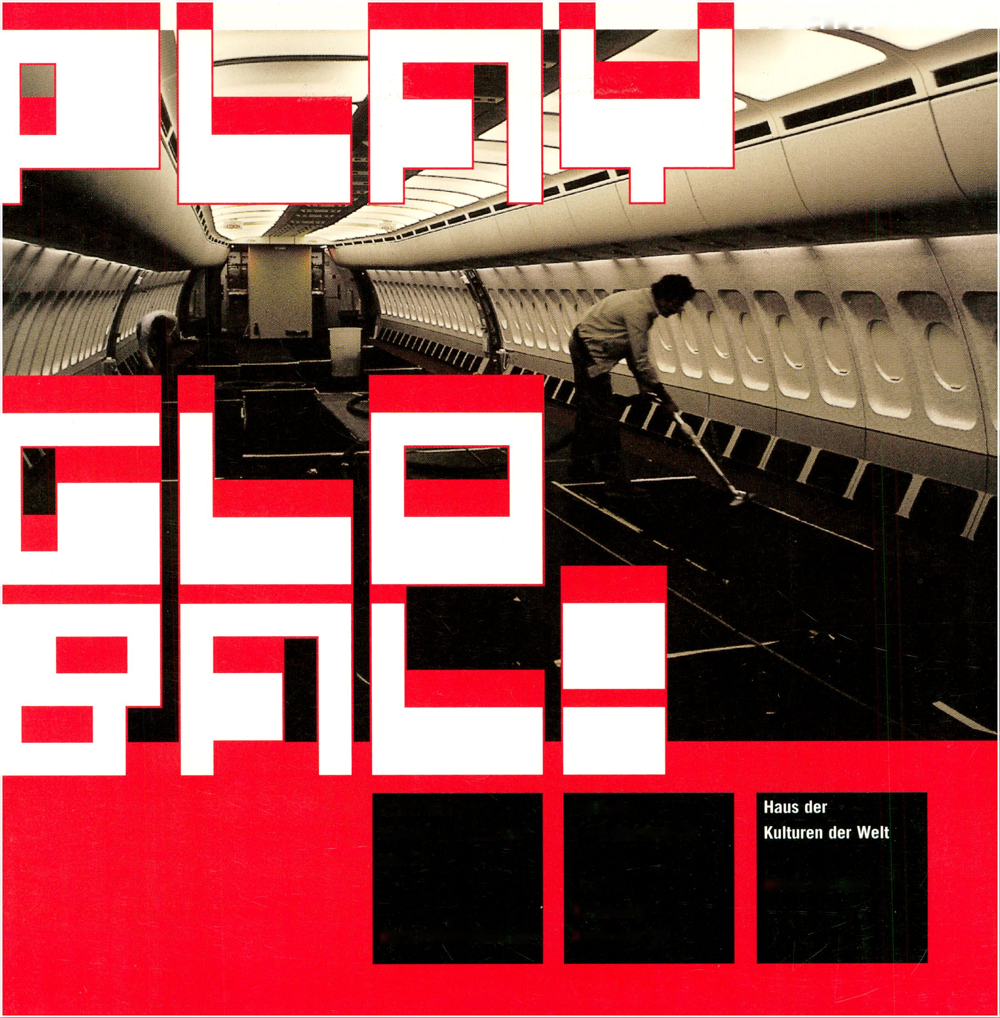transmediale.03

international
media art festival
berlin
festival
1 - 5 february 03
www.transmediale.de

club
31 january -
8 february 03
Maria am Ufer

TRANSMEDIALE.03

festival
1 - 5 february 03

club
31 january - 8 february 03
 | Play Global! | 9 WORKSPACE | 17 | AWARD
1 | Vorwort | Cross-Border Cultures | 18 | Image
 | Preface | 10 ToroLab | 20 | Interaction
2 | Grusswort | De Waag | 23 | Software
 | Welcome  CONFERENCE | - The Trinity Session  - Cross-Border C Conference | 25 | MEDIA LOUNGE
3 | Welcome  CONFERENCE | WasTun.Org Presentation | 28 | Installations
4 | CPlay Global! | WasTun.Org Presentation | 31 | SCREENING
4 | CPlay Global! | 15 Peter Greenaway Presentation | 31 | SCREENING
5 | EGIobal Game Utopia | 15 Peter Greenaway Presentation |  | ZEITPLAN
5 | EGIobal Game Utopia | Interdiscipline Media Art Discussion |  | ZEITPLAN
6 | CSocial Software | Interdiscipline Media Art Discussion | 36 | ZEITPLAN
 | CComputing in Russia | 16 Franziska Nori Lecture |  | PERFORMANCE
 | CComputing in Russia | Dieter Daniels Lecture | 47 | PERFORMANCE
7 | chôme electronics | Manuela Pfründer Lecture
8 | CThe “Crisis” of Interactive Art  CMapping the World | Monika Fleischmann Lecture | 51 | WORKSHOP  EXHIBITION
 | CThe “Crisis” of Interactive Art  CMapping the World | micromusic Lecture | 55 | WORKSHOP  EXHIBITION
 |  | Isabelle Arvers Lecture |  | 1 Love You
 |  | TOI Lecture | 59 | CLUBTRANSMEDIALE
 |  | Tania Ruiz Gutierres Lecture
 |  | Lynn Hershman Lecture | 69 | PARTNER EVENTS

CREDITS
VORWORT Pf

Kunst und Kultur haben es nicht leicht in Zeiten von Rezession
und Kriegsdrohung; ihre gesellschaftliche Notwendigkeit tritt dann
allerdings nur noch deutlicher hervor. Die transmediale widmet sich
auch in ihrer 16. Ausgabe der Rolle, die Medienkunst und Medien-
kultur heute spielen. Sie nimmt Kunst und künstlerische Arbeit ernst
als autonomes ästhetisches Handeln und als kritischen, eingreifenden
Kommentar. Nach „Do It Yourself!“ und „Go Public!“ verbindet sich
mit dem Motto dertransmediale.03, „Play Global!“, die Aufforderung
an Künstlerinnen und Künstler, sich den Herausforderungen der
Globalisierung zu stellen. Wir präsentieren kritische, ironische
und zuweilen humorvolle, künstlerische Strategien für das globale
Spiel und hoffen, dass das Festival so zu einem Marktplatz für Ideen
wird, die ein kulturelles Gegengewicht zur ökonomischen und
militärischen Globalisierung entwickeln helfen.
Eine Veranstaltung wie die transmediale ist auf starke und zuverlässige
Partner angewiesen, weshalb wir sowohl über die gefestigte Zusammen-
arbeit mit dem Haus der Kulturen der Welt und dem Goethe-Forum
sehr froh sind, als auch über die großzügige Unterstützung, die wir
zum wiederholten Male von ART+COM e.V., Ableton, HANSA Computer,
Holsten Bierbrauerei, Luxoom, das werk novalisstraße, Native Instru-
ments, Triad und anderen erhalten. Die Preise des transmediale award
werden freundlicherweise von AVM Computersysteme und von Avid
Technologies gesponsert. Entscheidend für die Ausrichtung des
Festivals ist auch die Unterstützung der Botschaften, der ausländischen
Kulturinstitute, der Mondriaan Stiftung und des Auswärtigen Amtes,
die uns die Einladung zahlreicher Künstlerinnen erst ermöglicht
haben. Essentiell bleibt die Förderung, die die transmediale aus dem
Hauptstadtkulturfonds (HKF) erhält. Eine zusätzliche Projektförder-
ung aus dem HKF hat der club transmediale erhalten, der sein Programm
weiter ausbauen konnte und in diesem Jahr u.a. einen Schwerpunkt
zur elektronischen Musik in Ost- und Mitteleuropa präsentiert.
Die Programmkooperation dertransmediale.03 umfasst u.a. die
Bundeszentrale für politische Bildung, die mit uns gemeinsam die
Konferenz ausrichtet, und das Museum für Angewandte Kunst in
Frankfurt/M., dessen Ausstellung über Computerviren, „I Love You“,
wir durch die freundliche Unterstützung der Firma Trend Micro in
Berlin präsentieren können. Erweitern konnten wir auch die Pro-
grammpartnerschaft mit verschiedenen Institutionen in Berlin,
die parallel zum Festival Ausstellungen und Veranstaltungen mit
thematischem Bezug präsentieren und so die transmediale über ihre
eigenen Spielorte hinaus erweitern. Wir bedanken uns schließlich
beim Künstlerischen Beirat des Festivals für dessen Fürsorge und
Ratschlag, bei den Mitarbeitern von HKW, BKV und Goethe-Forum
für tatkräftige Unterstützung, und vor allem bei einem tollen Team,
dessen Optimismus und Engagement die tm.03 möglich gemacht hat.
It’s not easy for art and culture In times of recession and the threat
of war, though their social relevance may become even more obvious.
In its 16th edition, the transmedlale festival again deals with the role
that media art and media culture play today. The festival takes art
seriously, both as an autonomous aesthetic practice and as a form of
critical agency and commentary. After “Do It Yourself!” and “Go Public!”,
the motto of transmedlale.03, “Play Global!”, implies a call to artists
to take on the challenges offered by globalisation. We present critical,
ironical, at times humorous artistic strategies for the global game and
hope that the festival will become a market place for Ideas which
help to develop a cultural counter-weight to economic and military
forms of globalisation.
An event like transmediale depends on strong and reliable partners,
which is why we are happy both about the substantial cooperation
with the Haus der Kulturen der Welt and Goethe-Forum, and about
the generous support which we again receive from ART+COM e.V.,
Ableton, HANSA Computer, Holsten Bierbrauerei, Luxoom, das werk
novalisstraße, Native Instruments, Triad and others. The awards of
the transmedlale competition have kindly been sponsored by AVM
Computersysteme and by Avid Technologies. It is also vital for the
realisation of the festival to receive the support from the Embassies
and foreign Cultural Institutes, the Mondriaan Foundation and the
German Foreign Office, because they have all made possible the in-
vitation of many of the participating artists. The transmediale remains
dependent on the support granted by the Hauptstadtkulturfonds,
which this year has given an additional grant to the club transmedlale
which could thus extend its programming and include an extensive
presentation of electronic music from Central and Eastern Europe.
The programme cooperations of transmediale.03 include the
Federal Agency for Political Education (Bundeszentrale für poli-
tische Bildung) with whom we are organising the conference, and
the Museum of Applied Arts in Frankfurt/Main whose exhibition about
computer viruses, “I Love You”, we have been able to bring to Berlin
due to the kind support of the company, Trend Micro. We were also
able to develop the programme partnership with different Berlin
institutions which are presenting exhibitions and events in parallel
to the festival and which thus extend the transmediale beyond Its
locations.
We would like to thank the festival’s advisory board for their care
and advice, the people at HKW, BKV and Goethe-Forum for their
active support during the preparations, and most of all the festival
team whose optimism and commitment has made tm.03 possible.
Andreas Broeckmann, Susanne Jaschko
2 GRUSSWORT

Die diesjährige transmediale findet als Kooperationsprojekt der
Berliner Kulturveranstaltungs-GmbH mit dem Haus der Kulturen
der Welt und erstmals mit dem Goethe-Institut Inter Nationes statt.
Diese auf Dauer angelegte Zusammenarbeit soll es der transmediale
ermöglichen, ihrem Status als größtes internationales Festival für
Medienkunst in Deutschland gerecht zu werden. Zur Kompetenz
der BKV, die die Trägerschaft der transmediale inne hat, kommt die
Erfahrung des HKW, das sich in internationalen und interdisziplinären
Festivals und Veranstaltungen dem Austausch mit anderen Kulturen
widmet, und das verzweigte Netzwerk weltweiter Beziehungen des
Goethe-Forums. Besonders wichtig war uns von Anfang an die inhalt-
liche Zusammenarbeit, in der die transmediale mit ihrem auf inno-
vative und grenzüberschreitende künstlerische Arbeit ausgerichteten
Programm im Zentrum des gemeinsamen Interesses steht.
Wir sehen die transmediale als das dynamische Vehikel einer sich neu
formierenden, internationalen Kunst- und Kulturszene, die sich mit
den Mitteln, den Möglichkeiten und den Folgen der Digitalisierung
beschäftigt. Es ist uns deshalb eine Freude und ein notwendiges
Anliegen, die transmediale als europäisches Vorzeigeprojekt dieser
kulturellen Entwicklung gemeinsam voran zu bringen. Bedauerlich ist
dabei, dass die sehr erfolgreiche Medienkunstausstellung von 2002 in
diesem Jahr aus finanziellen Gründen keine unmittelbare Fortsetzung
finden konnte. Wir sind aber zuversichtlich, dass eine so bedeutsame
Veranstaltung in Zukunft regelmäßig zur transmediale wird stattfinden
können. Mit Freude beobachten wir auch die keimende Kooperation
zwischen transmediale und dem Berlinale Talent Campus, weil beide
Veranstaltungen sich um den künstlerischen Nachwuchs kümmern,
für den die disziplinären Grenzen zwischen Film, Video, Musik,
Performance oder Internet verschwinden und der sich mit allen zur
Verfügung stehenden künstlerischen Ausdrucksmitteln der Welt
zuwendet.
This year’s transmediale is a unique cooperation between the
Berliner Kulturveranstaltungs-GmbH, the House of World Cultures
and, for the first time, the Goethe-lnstitut Inter Nationes and its
German counterpart, the Goethe-Forum. This cooperation, which
we envisage to be a lasting one, enables transmediale to document
its status as the biggest international Festival for Media Art in Germany.
The competency of the transmediale's main organiser BKV is joined
with the experience of the HKW, whose international and interdis-
ciplinary festivals and events are devoted to the exchange with other
cultures, and with the high-quality network of world-wide relationships
of the Goethe-Forum. From the onset of this collaboration, it was of
particular Importance for us to cooperate in developing the content of
the transmediale, a programme committed to innovative art practices
that cross geographical as well as conceptual borders.
Together we see transmediale as the dynamic vehicle of an emerging
international art and culture scene that explores the means, the
possibilities and the effects of digitisation. It is therefore both a
pleasure and a necessary challenge for us to promote transmediale
as a European model articulating this cultural and transformative
development. Last year’s much acclaimed Media Art Exhibition will
not have an immediate follow-up, due to financial restrictions.
However, we are confident that such an important event will, in the
future, continue to take place as part and parcel of transmediale.
We are delighted about the increasing cooperation between
transmediale and the Berlinale Talent Campus. Both events are
committed to the new artistic generations for whom the disciplinary
boundaries between film, video, music, performance and internet
are dissolving and who are therefore opening up to the world with all
available expressive and artistic means.
nan;! Berliner Kulturveranstaltungs-GmbH
Hans Georg Knopf Haus der Kulturen der Welt
a Sixt Goethe-lnstitut Inter Nationes, Goethe-Forum
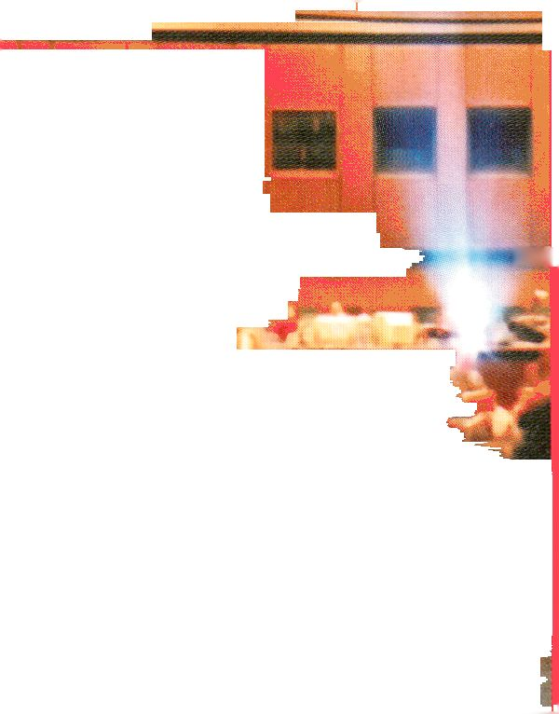Saturday 1.2.
Sarat Maharaj (za/uk)
20h > Auditorium
Art Acts Global
Sarat Maharaj lebt in London und
ist einer der herausragenden Kenner
und Kritiker der Kunst im Zeitalter der
^ Globalisierung. Seine Ausstellungen,
Vorträge und Texte erkunden die
künstlerischen Handlungs- und Be-
deutungsebenen einer postkolonialen
und vernetzten Welt.
Sarat Maharaj lives in London and is
one of the most outstanding and
knowledgeable art critics in the age of
globalisation. His exhibitions, lectures
and texts focus on the artistic actions
and structures of meaning inherent in
a post-colonial and networked world.
Entstehen mit der ökonomi-
schen und politischen Globa-
lisierung auch neue kulturelle
Formen, die dem Einzelnen
ein global wirksames Fiandeln
ermöglichen?
Gibt es eine künstlerische
Sprache des Globalen, oder
e'■ dominieren die oft unter-
drückten Dialekte des Lokalen?
Do new cultural forms arise
alongside economic and
political globalisation which
J| make It possible for the
individual to act globally and
effectively? Is there a global
artistic language or do the
often repressed dialects of
the local dominate?


Play Global!

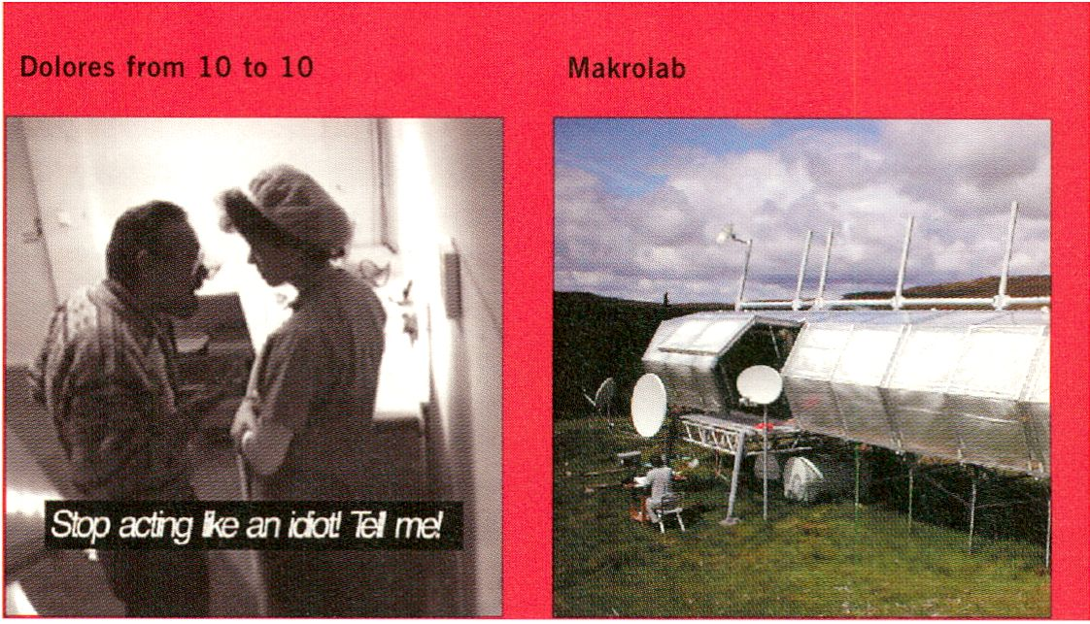Sunday 2,2.
12 - 14h > Auditorium

and
14- 15h > Kl

Marko Peljhan (si/us) setzt sieb
seit Jahren mit den technischen,
politischen und militärischen
Strukturen der globalen Tele-
kommunikation auseinander,
z.B. in Projekten wie „Makrolab“,
einer mob i I en Forsch 11 ngsstation,
und „Insular Technologies“,
einer Initiative zur Schaffung
alternativer Netzwerkstrukturen
für die Übermittlung von Daten-
verkehr über Radiowellen.
Heidrun Holzfeind (at/us) lebt als
Filmemacherin in Wien und
New York. Die Protagonisten
ihrer Reportagen sind Migranten,
die, obwohl in oft prekären
Lebensumständen, mit viel
Würde behandelt werden und
die nicht einfach Opfer sind,
sondern die so weit wie möglich
ihr Leben unter den Bedingungen
der Globalisierung gestalten.
Screening the day after tomorrow
Sunday 2.2. 21-23h
> Theatersaal > siehe S. 41
Marko Peljhan (si/us) has dealt for
years with the technical, political
and military structures of global
telecommunications, for example
in projects such as "Makrolab”,
a mobile research station, and
“Insular Technologies”, an
initiative to create an alternative
network structure for the dis-
semination of data traffic over
radio waves.
HeidrunHolzfeind(at/us), lives
as a filmmaker in Vienna and
New York. The protagonists of
her reportage are migrants who,
although living much of their
lives under the conditions of
globalisation in precarious
situations, are depicted with
dign ity and not simply as victims.
Screening the day after tomorrow
Sunday 2.2. 21-23h
> Theatersaal > see page 41

Play Global!
Die Globalisierung erscheint heute oft wie eine unvermeidliche Tat-
sache. Wirtschaft, Politik, Gesellschaft und Kultur finden in globalen
Zusammenhängen statt. Die Spielräume für die Teilnahme am globalen
Spiel variieren allerdings erheblich. Die Konferenz präsentiert künst-
lerische Projekte und Ideen, in denen die Utopien und Dystopien einer
globalen Kultur durchgespielt werden. Künstlerinnen, Soziologen
und Medienwissenschaftler sprechen über kulturelle Strategien für
das globale Spiel: play global!
Coco Fusco (cu/us) lebt in New York
und beschäftigt sich in ihren in-
terdisziplinären Projekten mit
der Rolle von Gonder, Körper und
Macht im Postkolonialismus.
Ihre neue Arbeit, „Dolores from
10 to 10“, erhält eine ehrenwerte
Erwähnung im Wettbewerb.
Installation > siehe S. 28
Beatrice Gibson (uk/in) Künstlerin
und Journalistin, sie pendelt
zwischen Mu mbai und London.
Mit Sejal Chad, Adrian Ward und
Mukul Dcora entwickelt sie das
Online-Projekt „nungu“, das sich
mitTelearbeitund undkollekti-
ven Erfahrungen befasst,
humancapitalsoftwaresolutions.com
Brian Holmes (us/fr) lebt als Kritiker,
Übersetzerund Netzwerkerin
Paris. Holmes ist aktiver Teilneh-
mer der globalisierungskritischen
Bewegungund entwirft, u.a. in der
Künstlergruppe „Ne Pas Plier“,
künstlerische Strategien für die
globale Protestbewegung.
Globalisation appears today as an unavoidable fact. Economics,
politics, society and culture take place within a global network.
The playground for participants in the global game, however, varies
considerably. The conference will present artistic projects and ideas
in which the utopias and dystopias of a global culture are played out.
Artists, sociologists and media theorists discuss cultural strategies
for the global game: play global!
Coco Fusco (cu/us) lives in
New York and explores in her
interdisciplinary projects the
role of gender, the body and power
in post-colonialism. Her new
work, "Doloresfrom 10 to 10,”
received an honourable mention
in the award competition.
Installation > see page 28
Beatrice Gibson (gb/in) artist and
journalist, commuting between
Mumbai and London. Together
with Sejal Chad, Adrian Ward and
Mukul Deora, she developed the
online project “nungu”, which
deals with the individual and
collective experiences brought
about by teleworking.
humaneapitalsoftuaresolutions.com
Brian Holmes (us/fr) critic, trans-
lator and networker in Paris. Acti-
ve participant in the anti-globali-
sation movement, designs artistic
strategies for the global protest
movement, through among others,
the artist group “Ne Pas Plier”.
Global Game Utopia
Sunday 2,2,

16 - 18h > Auditorium
and

18- 19h > Kl

Global Game Utopia
Computerspiele erlangen eine wachsende Bedeutung nicht nur für
das Spielverhalten von Kindern und Jugendlichen, sondern sie werden
zunehmend auch für die Entwicklung und Analyse von gesellschaft-
lichen, politischen und militärischen Handlungsmodellen herange-
zogen. Exemplarisch sind hierfür der Einfluss, den Spiele wie SimCity
auf die Stadtentwicklung haben, oder das neue Rekrutierungsspiel
der US Armee, mit dem Jugendlichen die tatsächlichen Umstände des
Rekrutendaseins und des Nahkampfes vorgeführt werden sollen.
Geben diese Spiele also vor, was in der Zukunft funktionales und
ethisches Handeln sein werden? Und werden sich die Weltentwürfe,
die in diesen Spielen angelegt sind, auch auf die Gestaltung unserer
Wirklichkeit auswirken? In dieser Konferenz präsentieren Soziologen,
Medienwissenschaftler und Künstler Modelle globaler Utopien, wie
sie in Computerspielen angelegt sind, und diskutieren deren Verhältnis
zur Realität.
Computer games have increasing importance for both, the behaviour
of playing children and teenagers as well as the development and
analysis of social, political and military behavioral science models.
Exemplary for this influence are games like SlmCIty, which changed
urban development, or US Army’s new recruiting game, designed to
demonstrate teenagers the real conditions of soldiership and close
combat. Do these games pretend to show how our functional and
ethical behaviour may look like in future? And will the Weltanschauung
- implemented in these games - have impact on our future reality?
In this conference sociologists, media scientist and artists present
global utopia as it Is contained in computer games and discuss Its
relation to reality.

Jackie Stevens&Natalie Bookchin (us)
arbeiten unter dem Ti t e I
„Incorporations“ an einem Spiele-
szenario arbeiten, in dem die
Territorialstaaten aufgehoben sind
zugunsten von global agierenden
Konzernen, deren „Bü rger“ nicht
länger durch Landesgrenzen
eingeschränkt werden.
James Der Derian(us),derin
seinem Buch „ Virtuo 11 s War“ den
Zusammenhang der a merikani-
schen Entertainment-1 ndustrie
mit dem militärischen Komplex
untersucht.
Birgit Richard & Jutta Zaremba (de),
die sich in ihrer Forschungsarbeit
zu Weiblichkeitsmodellen in Com-
puterspielen u.a. mit der Über-
setzung vi rtueller Frauenfiguren
in reale Charaktere beschäftigen.
Ben Wibberley(gb),dessenFirma
Babelmedia die Regionalisierung
und Übersetzung von Spielen
für spezifische Länder und Kultur-
kreise betreibt.
Moderation: Claus Pias (de),
der sich um eine Aufwertung des
Computerspielens als kulturelle
Praxis bemüht.
Jackie Stevens&Natalie Bookchin(us)
who are working on a game
scenario called "Incorporations"
In which territorial states would
be replaced by globally active
corporations whose “citizens”
are no longer restricted by
national borders.
James Der Derian (us), whose book
“Virtuous War” offers a thorough
analysis of the US-American
M i I itary-Industrial-Media-Enter-
talnment Network.
Birgit Richard & Jutta Zaremba (de),
whose research on models and
modes of femininity In computer
games brings up the issue how
virtual female characters are
modifiable and translatable into
real women.
Ben Wibberley (gb), whose
company Babelmedia is active
in the régionalisation and the
translation of computer games for
specific countries and cultures.
Moderation: Claus Pias (de),
who is advocating an acknowled-
gement of computer gaming as
a valuable cultural practice.

Conference Play Global! and Global Game Utopia
in Cooperation with Bundeszentrale für politische Bildung

6

CONFERENCE
Social Software - Digital Tools
for Social Change

Monday 3.2
12 - 15h > K1
Archaeology of Computing
in Russia

Monday 3.2.

20 - 22h > Auditorium

The conference will present
software projects from De Waag
and its partners as well as
discussingthe possibility of an
independent software culture.
with
Zinovy L. Rabinovich (ua)
Alexander Y. Nitussov (ru/de)
Kunsthochschule für Medien Köln
Wolfgang Ernst (de) Berlin
Frank Dittmann (de)
Heinz-Nixdorf-Forum Paderborn
The main speaker of the evening
is one of the authors of the book,
Zinovy L. Rabinovich (*1918),
Kiev, a major expert of Artificial
Intelligence since the 1950s
who led the computer sciences
department of the Kiev Institute
of Cybernetics from 1962-1987,
where he still works as a professor.
Social Software
Digital Tools for Social Change
Software ist kein neutrales Werkzeug, sondern ein
kulturell und gesellschaftlich codiertes Instrumen-
tarium, das in Bereichen wie Bildung, Verwaltung,
Arbeitsleben und Kultur weitreichenden Einfluss
auf die Möglichkeiten kreativen und eigenverant-
wortlichen Handelns ausübt. De Waag, Gesellschaft
für Alte und Neue Medien, entwickelt für viele
dieser Bereiche unabhängige Software-Projekte
und weist so auf die Notwendigkeit einer kritischen
und verantwortungsvollen Kooperation von
Technikern, Soziologen und Praktikern hin.

Archaeology of Computing in Russia
Intersections and Parallels in European Computing
- the Eastern Perspective
Die Geschichtsschreibung der Computerwissen-
schaft in Westeuropa hat lange Zeit nichts von ihrem
Gegenstück in Russland und im ehemaligen Ostblock
gewusst. Dabei hatten Wissenschaft und Kultur in
Europa immer viel gemein und selbst während des
Kalten Krieges zahlreiche Kontakte. Die Entwicklung
des Computers in Russland führte zu einigen unab-
hängigen Entwicklungen, die wichtige Alternativen
zur westlichen Computerwissenschaft darstellen.
Eine neue Publikation von G. Trogemann,
A. Y. Nitussov und W. Ernst (Hrsg.), „Computing
in Russia“ (Vieweg, 2002), stellt die Geschichte von
Computer-Hardware und Informationstechnologie
in Russland seit dem 17. Jahrhundert umfassend dar,
wobei der Schwerpunkt auf der „elektronischen“
Nachkriegsperiode liegt.
Software is not a neutral tool but rather a culturally
and socially codified instrument that exercises a
wide ranging influence on the possibilities for creative
and self motivated action in areas such as education,
administration, work life and culture.
De Waag, Society for Old and New Media, develops
independent software projects in many of these areas,
pointing to the necessity for a critical and responsible
collaboration of technicians, sociologists and
practitioners.
The historiography of computing in Western Europe
has, fora longtime, been oblivious of its counter-part
in Russia and the former Eastern block. Yet, science
and culture in Europe have always had a lot in common,
with lively contacts even duringthe Cold War. The
history of computing in Russia led to some independent
developments which constitute important alternatives
to Western assumptions about “computer sciences”.
The recent publication “Computing in Russia” (Vieweg,
2002), by G. Trogemann, A. Y. Nitussov and W. Ernst
(eds) comprehensively presents the history of computer
devicesand information technology in Russia since
the 17th century, with an emphasis on the post-war,
electronic period.
supported by Kunsthochschule fur Medien Köln
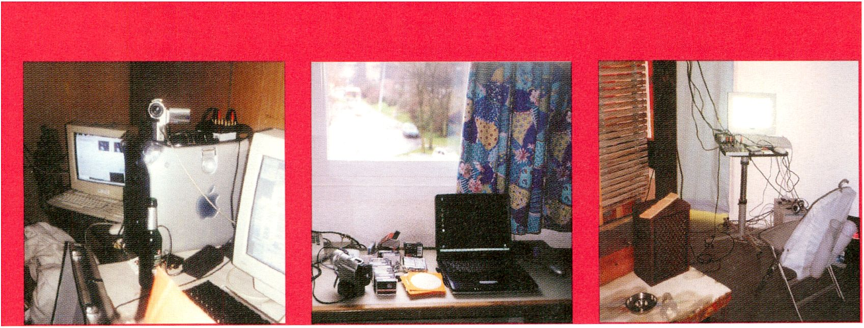home electronics

Monday 3.2.

16 — 19h > Auditorium

home electronics
Elektronische Musik scheint auf den ersten Blick weder an spezifische
Orte und Körper gebunden. Machen die Möglichkeiten digitaler
Klangerzeugung, ihre Instrumente, Produktions-, Vertriebs- und
Rezeptionsstrukturen j eglichen Klang nicht nur allerorts verfügbar,
sondern kappen zugleich lokale Bindungen? Was wir hören, ist
eigentlich nicht zu orten, weil die Spezifik lokaler Muster kaum mehr
repräsentiert wird, weder im Soundbild noch in den konvergenten
Zeichen des Visuellen oder Haptischen.
Ist also die elektronische Musik der wahre Soundtrack zum viel-
diskutierten Globalisierungsszenario? „home - electronics“ spürt
der Bedeutung lokaler Codierungen von elektronischer Musik nach.
At first sight electronic music does not seem to be linked to certain
places or bodies. Do the possibilities of digital sound processing,
its instruments, its producing, distributing and receptive structures
not only make any sound everywhere available but - at the same
time - cut loose all its local ties? What we listen to cannot be localised
because the specifics of local patterns are hardly represented, neither
in the image of the sound nor in visual or haptic signs.
Is electronic music the true sound track of the widely discussed
globalisation scenario? “home - electronics” will track down the
importance of local codes in electronic music.
Presentations at club transmediale
Susanna Niedermayr Saturday 1.2. > see page 61
David Toop Wednesday 5.2. > see page 65
with
David Toop (gb)
Susanna Niedermayr (at)
Alain Mongeau (ca)
Thomas Burkhalter (ch)
Fran Mich (mx)
Moderation
Susanne Binas (de)
/CLUB TRANSMEDIALE
The “Crisis” of Interactive Art

Saturday 1.2.

15 - 17h > K1
Mapping the World

Tuesday 4.2.

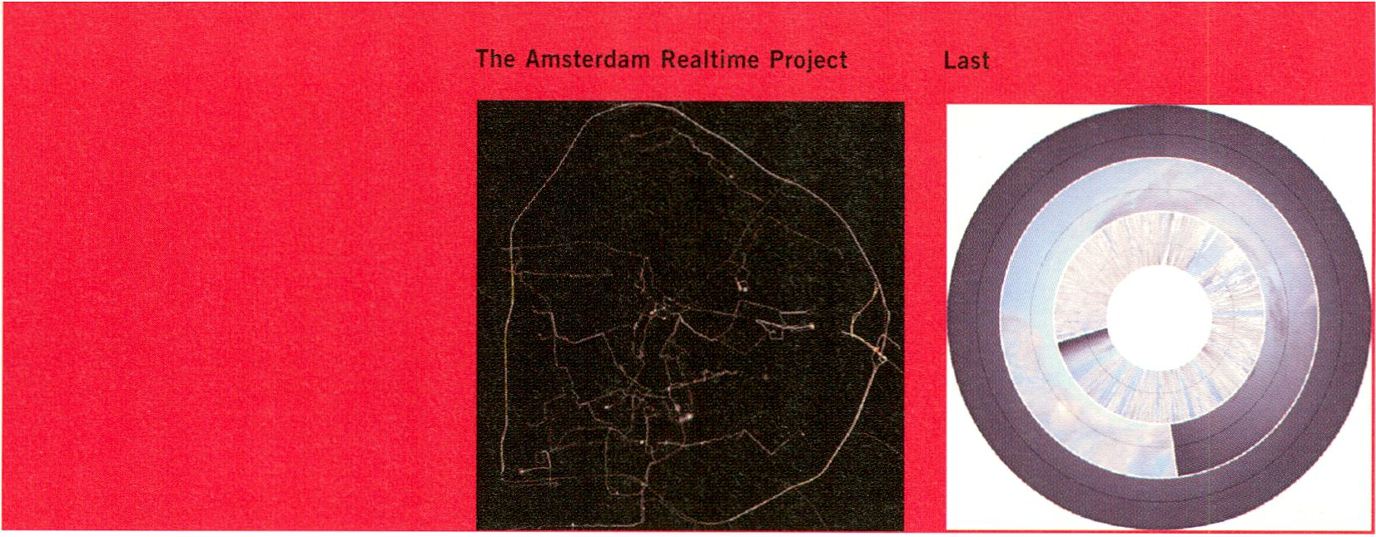15 - 17h > K1
A discussion with
Sally Jane Norman (nz/fr)
director of the Ecole Supérieure
de l’Image, Angoulême/ Poitiers
Joachim Sauter (de) professor
for Digital Media Design/Art
at the Berlin University of the Arts
and co-founder of Art+Com e.V.
Cécile Babiole (fr)
media artist (tbc)
and others
The “Crisis" of Interactive Art
Interaktive Kunst wurde in den 90em als die Königs-
disziplin der elektronischen Künste angesehen. Es
entstand eine Vielzahl höchst interaktiver Kunstwerke,
die die „Sprache“ der Interaktivität definierten.
Es scheint fast, als sei die damals so drängende Suche
nach revolutionären Modellen des Kunsterlebnisses
und nach neuen Interfaces vielerorts eingestellt wor-
den. Doch reicht dies aus, um von einer „Krise“ der
interaktiven Kunst zu sprechen? Ist diese „Krise“ nicht
vielmehr die Fehlinterpretation einer inzwischen nor-
malisierten Situation? Welche Formen der Interaktion
spielen momentan und in der Zukunft eine Rolle bei
der Konzeption von interaktiver Kunst, und wo gibt
es spannende Entwicklungen in Richtung Multi-User-
Environments und Kunst im öffentlichen Raum?
For the past decade, interactive art has been regarded
as the preeminent domain in the electronic arts.
The late eighties and the nineties birthed a variety of
strongly interactive works, thus defining both the
patterns and language of Interactivity. Admittedly,
this quest for new models of art experience as well as
scientific-driven research on Interface design has since
showed signs of slowing, but can we really speak of
a “crisis” of Interactive art? Could this “crisis” be a
misinterpretation of a now-normalized situation?
Which new forms of interactivity now play a central
role In the conception, development and presentation
of interactive art and finally, what are the technologies
that promise further developments in the areas of
multi-user environments and projects in public space?
with
Aske Hopmann (nl) r&d programme
manager, De Waag Lab: The
Amsterdam Realtime Project
Jussi Angesleva (fi) interaction
designer and researcher, MIT
Media Lab Europe, Dublin; Last
Ross Cooper (gb)
new media designer: Last
Dietmar Offenhuber (at)
architect and researcher,
Ars Electrónica Future Lab: Wegzeit
Schoenerwissen (de)
media design and research group:
M initasking > see page 23
Moderation
SusanneJaschko (de),transmediale
The panel will present four different artistic mapping projects: While “Min¡tasking” is built to Introduce transparency
to the exchange of data, the “Amsterdam Realtime Project” focuses on the beauty of the evolving Image while remai-
ning at the cryptic level of Information. With this point, it bears resemblance to the projects “Last” and “Wegzeit",
with all three projects mapping space In relation to time but resulting in completely Idiosyncratic visual expressions.

Mappingthe World
In den Neunzigern führte das Internet mit seinen
riesigen Informationsmengen zu einer intensiven
Suche nach Darstellungsmodi von Information
und ihren systematischen Zusammenhängen.
Die Suche stand unter dem Einfluss einer aufkom-
menden „Bildeuphorie“ und resultierte in komplexen
Darstellungsformen. Das heutige „Revival“ des
„Mappings“ j edoch ist auch von einer technologischen
Weiterentwicklung befördert: der dynamischen
Auswahl und Darstellung von Daten nach den
Interessen des Benutzers. Heutige Visualisierungen
folgen dem Trend, die Schönheit purer Daten in for-
maler Reduziertheit darzustellen.
Throughout the Nineties, the urgent need to communi-
cate and systematize information brought on by the
impact of the Internet triggered a strong interest in the
visualization and mapping of data.This movement was
strongly fed bya rising “euphoria of the image”, leading
to complex visual mediations of information. Today’s
“revival” of mapping is based on a further technological
development, the real time dynamisation of data struc-
tures including the ability to reorganise Information in
relation to the user’s choice and interest. We can clearly
speak of an aesthetic trend that emphasises the beauty
of pure data, transforming it into readable structures
that follow patterns of formal reduction.
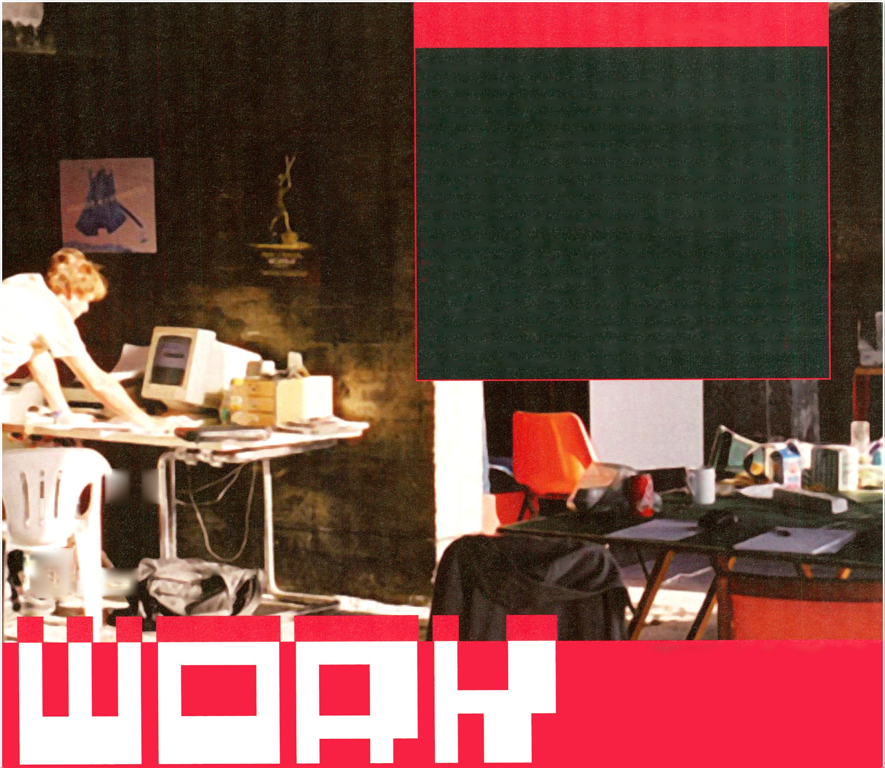Cross-Border Cultures
III | 81
III  all | i Q | * |  | ^ » jl

Die transmediale.03 präsentiert drei medienkulturclle Labs, die sich
mit Technologie, Kunst und Design beschäftigen und die während des
Festivals vor Ort im HKW arbeiten werden Jedes der drei Labore -
ToroLab (Tijuana), The Trinity Session (Johannesburg) und De Waag -
Gesellschaft für alte und neue Medien (Amsterdam) - strebt nach der
Überschreitung politischer, kultureller und technischer Grenzen.
Anstatt lediglich die negativen Folgen des globalen Systems zu beklagen,
versuchen die Teams, die Rolle von Kunst und Medienpraxis in urbanen
und grenzüberschreitenden Kulturen neu zu bestimmen.
transmediale.03 hosts three culture labs involved in technology, art
and design research which will be working onsite in the public space
of HKW. Each of the three laboratories that include ToroLab (Tijuana),
The Trinity Session (Johannesburg) and De Waag - Society for Old and
New Media (Amsterdam), works on crossing political, cultural and
technological boundaries. Rather than merely critique the plight of the
current global system, the teams revaluate the role of art and media
practice in urban and Cross-Border Culture.
CONFERENCE LECTURE PRESENTATION
ToroLab
De Waag

daily 1.2.-5.2.

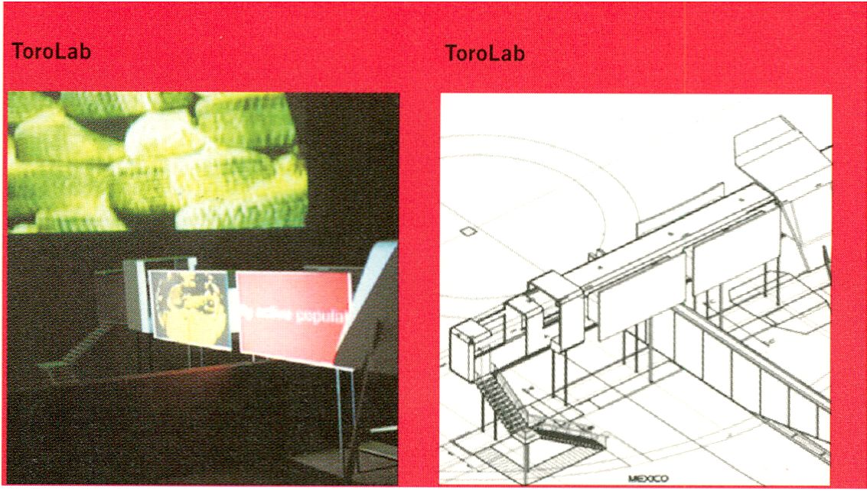10 - 24h > Basement

ToroLab
ToroLab (mx), Tijuana
with
Raul Cárdenas Osuna
Marcela Guardlna Cerda
www.torolab.con
ToroLab, 1995 als sozial engagierte Werkstatt
gegründet, hat sich der Erforschung und Verbes-
serung der Lebensqualität für die Bewohner von
Tijuana und der Grenzregion durch die Entwicklung
einer ideologisch fortschrittlichen Gestaltungs-
kultur verschrieben. Eine konkrete Antwort auf die
sozialen Bedingungen der boomenden 1,3 mio
Einwohner Stadt Tijuana, nur 20 Minuten südlich
von San Diego gelegen, und Ausdruck der uto-
pischen Suche nach einem „Erhabenen der Gegen-
wart“. Hierzu bedient sich das ToroLab der Mittel
der abstrakten Kunst und Literatur und versucht
so, eine optimistische Verschwörung positiver
Design-Lösungen zu erzielen.
ToroLab präsentiert neue Projekte sowie „Work-
in Progress“ aus seinem Laboratorium für Raum-
entwicklung, Kunst und Lebenskontexte, dessen
Hauptimpetus nicht im Protest liegt sondern im
Vorstellen von Möglichkeiten. „Mit unseren Ex-
perimenten suchen wir nach dem Erhabenen des
Alltags... die DNA des Komforts. Wir möchten
tiefgreifende Beziehungen zu Menschen, Ideen,
dem Stoff des Lebens und der Atmosphäre eines
warmen Humanismus entwickeln, um eine
höhere Lebensqualität zu erzielen.“
ToroLab was established in 1995 as a socially enga-
ged workshop committed to examining and elevating
the quality of life for residents of Tijuana and the
trans-border region through a culture of ideologically
advanced design. A concrete response to social con-
ditions in Tijuana - a booming, sprawling city of over
1.3 million citizens only twenty minutes south of
downtown San Diego - as well as a utopian quest for
the “sublime in the quotidian", ToroLab employs
abstract art and literature as primary tools in all its
projects and strives to create an optimistic conspira-
cy of positive design solutions.
ToroLab will present recent projects and work in pro-
gress from their laboratory of spatial investigations,
plastic art and contextual living phenomena whose
main interest lies in proposition and not in protest.
“With our experiments we search for the sublime in
everyday life ... the DNA of comfort. What we want is
to establish deep relationships with people, ideas,
the equipment of life and the atmosphere of warm
humanism: to obtain a better quality of life.”

De Waag
De Waag - Society for Old and
New Media (nl), Amsterdam
uuu.waag.org
Die Waag Gesellschaft ist ein Wissensinstitut, das an
dem Punkt aktiv ist, an dem Kultur und Technologie
sich treffen und zu Gesellschaft, Bildung, Regierung
und Industrie in Beziehung setzen. De Waag möchte
einen Beitrag zur Gestaltung der Informationsge-
sellschaft liefern, der nicht von der Technologie
sondern von den Möglichkeiten der Menschen, ihrer
Kreativität und Kultur bestimmt ist. Dabei ist das
Wechselspiel zwischen Technologie und Kultur die
Waag Society is a knowledge institute operating
on the cutting edge of culture and technology In
relation to society, education, government and
Industry. De Waag wishes to make a contribution
to the design of the information society not lead by
technology but by the possibilities of people, their
creativity and culture. The interplay of technology
and culture is the driving force of all Waag Society’s
activities. The Waag Society for Old and New Media
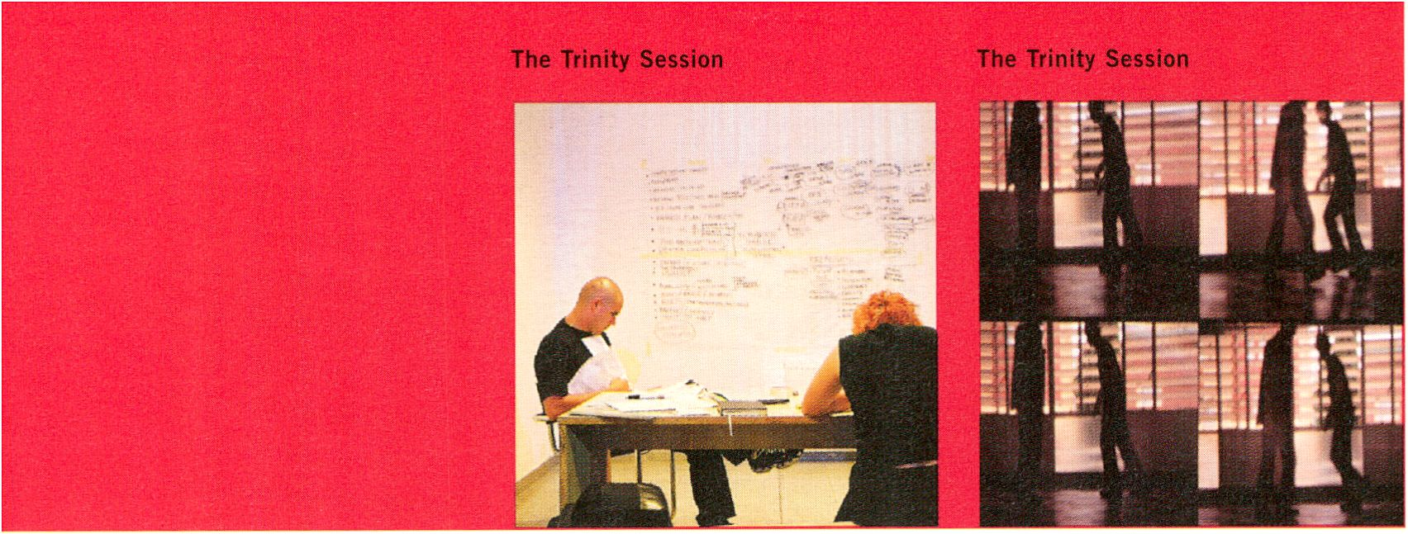De Waag
The Trinity Session
daily 1.2.-5.2.

10 - 24h > Basement

with
Graham Harwood
Aske Hopman
Mylene van Noort
Floorvan Spaendonck
Marleen Stikker
supported by the
Royal Dutch Embassy
The Trinity Session
The Trinity Session (za)
Johannesburg
with
Stephen Hobbs
Marcus Neustetter
Kathryn Smith
and Simon Crouch
onair.co.za/thetrinitysession
Cross-Border Cultures
supported by Auswärtiges Amt
Triebfeder aller Aktivitäten von De Waag. Die Waag
Gesellschaft für alte und neue Medien wurde 1994
gegründet und ist seit 1996 in der denkmalgeschütz-
ten alten Waage am Amsterdamer Nieuwmarkt unter-
gebracht. De Waag forscht, entwickelt Konzepte und
Software-Anwendungen und initiiert öffentliche
Debatten. Ihr Forschungs- und Entwicklungspro-
gramm konzentriert sich auf alle möglichen
Ausdrucksformen des Menschen, darauf wie man
mithilfe von (neuen) Medien lernen und zusammen
arbeiten kann. Die von De Waag entwickelten An-
wendungen entstehen im permanenten Dialog mit
den verschiedenen Zielgruppen. Die Weiterent-
wicklung dieser Methode, Benutzer als Designer auf-
zufassen, ist eines der wichtigsten Ziele von De Waag.
The Trinity Session ist ein unabhängiges Pro-
duktionsteam für Gegenwartskunst, das in den
Bereichen öffentliche Kunstprojekte, Kuratoren-
schaft, Forschung und Kritik tätig ist.
Von Johannesburg in Südafrika aus und im Dialog
mit verschiedensten kulturellen Gruppen in der
Region, beschäftigen sich die Proj ekte von Trinity
Session mit Stadtentwicklung, politischen Körper-
schaften, Medientechnologie und elektronischer
Kunst.
The Trinity Session und ihr Gast Simon Crouch
a.k.a. DJ +27 präsentieren ein „mobiles Büro“ und
untersuchen, inwieweit unterschiedliche Orte
sich als Arbeitsumgebungen eignen. Während des
Festivals führt das „Mobile Office“ eine Reihe von
Vernetzungsinstrumenten für „ Art-to-Business“-
Beziehungen ein, die in Kooperation mit
den Festivalbesuchern und den anderen beiden
Cross-Border Labs getestet werden.
foundation was set up in 1994 and has been
residing in the Waag monument at the Nieuwmarkt
in Amsterdam since 1996. Waag Society carries
out research, develops new concepts and software
applications and initiates public debate. Its
research and development programme is focused
on the possible ways in which people express
themselves, how they can learn and how they can
work together using (new) media. The applications
developed by Waag Society come into being in
permanent conversation with and feedback from
the various target groups. The ongoing development
of this “Users as Designers” method is one of the
major goals of the Waag Society mission.
The Trinity Session is an independent contemporary
arts production team practising in public art
projects, curating, research and critical writing.
Based in Johannesburg/South Africa and in
continuous dialogue with different cultural groups
in the region, Trinity Session projects deal with
urban development, the body politic, media
technology and electronic art.
The Trinity Session and invited guest Simon Crouch
a.k.a. DJ +27, will present a “mobile office” to
examine how adaptabile alternative locations can
be as working environments. During the course of
the festival the Mobile Office will introduce a series
of art-to-business networking tools, beta versions of
which will be tested in collaboration with visitors to
the festival and the other Cross-Border laboratories.
WasTun.Org

Cross-Border Cultures

Saturday 1.2.
- - 20h > K1
CONFERENCE
WasTun.Org

Sunday 2.2.
- - 21 h > Salon
PRESENTATION
WAS TUN? -
Cybermohalla
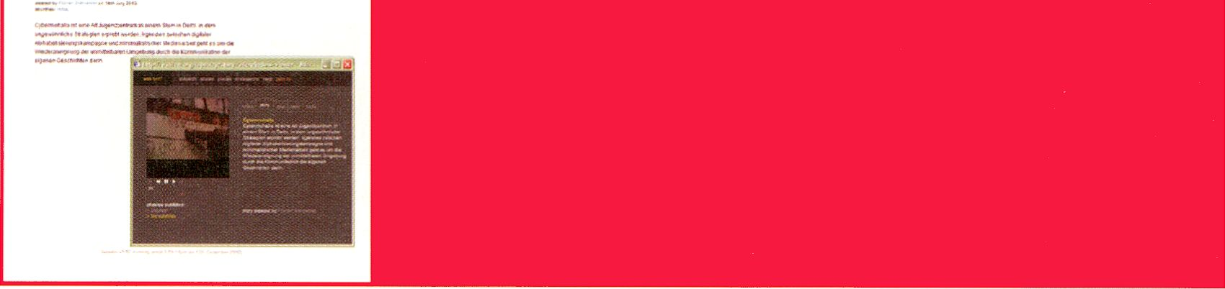

Cross-Border Cultures
ToroLab
The Trinity Session
De Waag
WasTun.Org Revue
Florian Schneider (de)
The YesMen (int)
Yo Mango (us)
u.a.
In einer ersten öffentlichen Präsentation zeigen
die Vertreterinnen der Cross-Border Labs exem-
plarische Projekte und diskutieren gemeinsam mit
dem Publikum die Bedingungen und Möglichkeiten
der kulturellen Grenzüberschreitung im Zeitalter
der Globalisierung. Diese Grenzen manifestieren
sich sowohl physisch und geographisch, als auch
sozial und technologisch. Wie lassen sich digitale
Medien effektiv zu ihrer Überwindung einsetzen?
Was, wenn die Antwort auf die brennenden Fragen
einer Bewegung der Bewegungen eine Gegenfrage
ist: Was tun mit der Frage „Was tun?“ Womöglich
ist den Aporien des politischen Alltags mit Ver-
kettungen zu begegnen, die über den bloßen Gehalt
der Aussagen hinausgehen, um die Erfahrungen
möglichst vieler unterschiedlicher Sprech- und
Handlungsweisen zu teilen.
WasTun.Org ist ein multimediales Storytelling-
Tool, das seinen Nutzerinnen und Nutzem die
Möglichkeit eröffnet, aus dem vorhandenen Text-
und Videomaterial eine eigene Auswahl zu treffen,
mit selbst hochgeladenen Artikeln, Clips oder
Filmen zu mischen und so eine Unmenge Ant-
worten auf die Frage „Was tun?“ zu generieren.
WasTun.Org ist aus dem gleichnamigen arte-
Themenabend entstanden und wird am 2. Februar
in einer internationalen Fassung relauncht,
bevor es in diesem Jahr auch als vierteljährlich
erscheinendes Multimedia-Journal fortgeführt wird.
In einer 90-minütigen Off- und Online-Revue
werden bereits veröffentlichtes sowie bislang un-
veröffentlichtes Material remixt und von den
jeweiligen Akteuren (u.a. „The Yesmen“ und
„Yo mango“) leibhaftig präsentiert.
In their inititiaI public presentation, representatives
of the three Cross-Border Labs show exemplary
projects and discuss, together with the public,
conditions and potentials of cultural border-
crossings in the age of globalisation. These borders
not only manifest themselves physically and geo-
graphically, but also socially and technologically.
How can digital media be used to effectively cross
these borders?
How do you react when the answer to the burning
questions of a movement of movements is a
counterquestion: what to do about the question
“what to do?” (was tun?) Possibly, the contradictions
of political life can be met with connections of
stories which go beyond the content of individual
expressions, in order to share the experiences of
as many ways of speaking and acting as possible.
WasTun.Org is a multi-media tool for story-telling
which allows its users to make their own selections
from available text and video material and to
combine it with their own articles, clips and movies
in order to generate a multiplicity of answers to the
question, “what to do?”.
WasTun.Org developed from the arte evening
with the same title and will be relaunched in an
international version on 2 February before being
continued as a quarterly multi-media journal.
In a 90-minute offline and online “Revue”, existing
and as yet unpublished material will be presented,
remixed and performed by the protagonists,
including “The Yesmen” and “Yo Mango”.
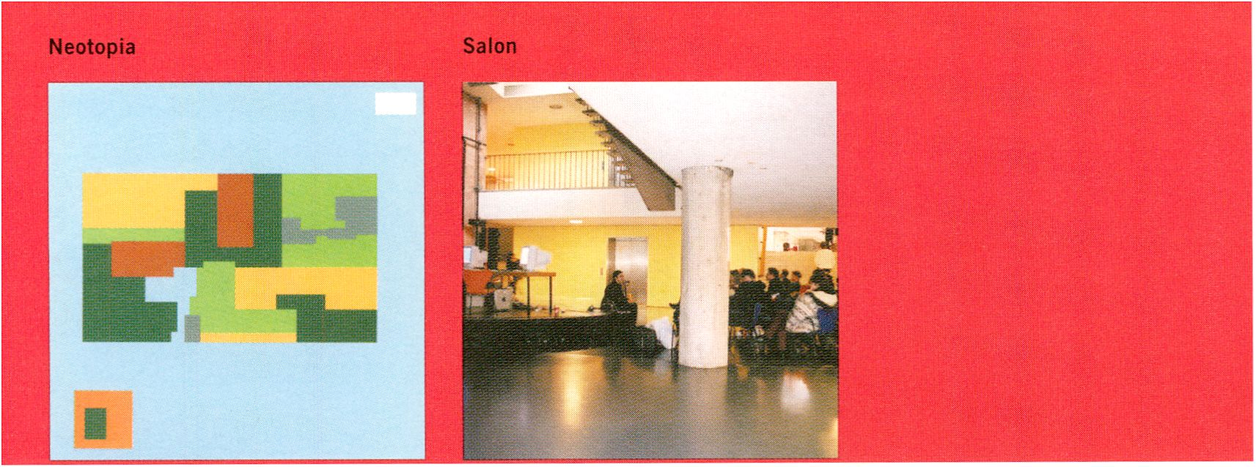Neotopia
Remote TV

daily 1.2.-5.2.

10 - 24h > Basement
SALON

Neotopia
Manuela Pfründer (ch)
wuu.neotopia.ch
Remote TV
Streamminister (de)
Wie würde die Welt aussehen, wenn jeder Mensch
die gleichen Voraussetzungen wie jeder andere
hätte? Manuela Pfründer aus Zürich beantwortet
diese Frage, indem sie in Neotopia eine imaginäre
neue Weltordnung präsentiert. Im Rahmen der
transmediale.03 wird Neotopia präsentiert und
Manuela Pfründer wird einen Vortrag zu ihrem
Projekt halten.
Remote TV ist ein Medienexperiment, in dem die
funktionalen Möglichkeiten des Internet für das
Bürgerfernsehen erschlossen werden. Entstehen
soll ein Medienformat, das nicht nur das Senden
für jeden Bürger einfacher macht, sondern darüber
hinaus die Sendungen - also Bewegtbild und
Ton - mit weiterführenden (Text-) Informationen
und interaktiven Kommunikationsmöglichkeiten
vernetzt.
How would the world appear if every person had the
same background as everyone else?
Manuela Pfründer from Zürich answers this question
by presenting an imaginary New World order called
Neotopia. In addition to transmediale.03’s presen-
tation of Neotopia, Manuela Pfründer will also give
a talk about her work.
Lecture Sunday 2.2. 19-20h > K1 > see page 16
Remote TV is a media experiment using the
functional posibilities of the Internet for public
access television. Out of this experiment should
arise a media format that not only makes trans-
mission for each person simpler but also networks
the transmission of moving images and sound with
additional (text) information and interactive
communications possibilities.
Presentation Saturday 1.2. 12-13h > Salon
Sunday 2.2. 12-13h > Salon

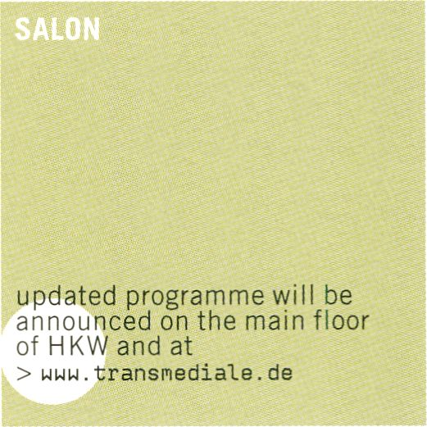
Der transmediale salon ist Cafe, Treffpunkt
und Ort vielfältiger, auch kurzfristig geplanter
und spontaner Präsentationen von neuen
künstlerischen Arbeiten und Projekten, von
Work-in-Progress, sozialen und Netzwerk-
pro j ekten. Der Magazincharakter des Programms
bietet Gelegenheit zu informellen Begegnungen
mit den Machern und zum offenen Gespräch
vor kleinem Publikum.
The transmediale salon is a café, a meeting point,
and a space in which diverse presentations of
new artistic works and projects, work-in-progress,
social and network projects can take place both
spontaneously and at short notice.
The magazine character of the program offers
the opportunity for informal encounters with the
creators, and for open discussions in front of a
smaller audience.
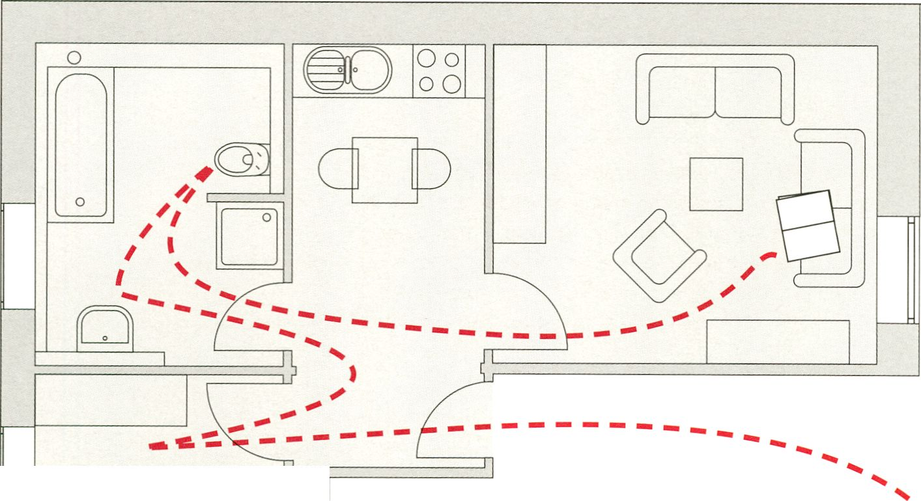Gehen Sie weg...
ki 17

mit dem taz plan.
5 Wochen taz mit täglich 4 Seiten
Kultur £i Programm im Miniabo
für nur 12,50 €. Bestellen Sie das
völlig unverbindliche Miniabo
inklusive einer Le Monde diplomatique.
Abotelefon (0 30) 25 90 25 90
abomail@taz.de • www.taz.de
\
\
\
I
' *
¡ +' die tageszeitung
/
Peter Greenaway:
Tuise Luper Suitcases
Wednesday 5.2.
16—18h > Auditorium
PRESENTATION
Interdiscipline Media Art
Wednesday 5.2.
11 - 13h > K1 DISCUSSION
The Tuise Luper Suitcases in
Germany project is a collaboration
of Kasander Film Company (nl)
producer, Rotterdam Net Entertain-
ment (de) German co-producer,
Berlin Mitteldeutsche Medien-
förderung GmbH (MDM)
Cooperating educational
institutions in Germany
Martin Luther Universität Halle
Hochschule für Kunst und Design -
BurgGiebichenstein Halle
Universität von Leipzig
Panel Discussion with
Stefan Roemer (de) Kunsthoch-
schule für Medien Köln
Holger Schulze (de) Universität der
Künste Berlin, SOUNDXCHANGE
Ute Vorkoeper (de)
HfBK Hamburg, transmedien
Thomas Winkler (de) Universität
Lübeck, Institut für Multimediale
und Interaktive Systeme
u.a.
in Cooperation with
SOUNDXCHANGE UdK-Berlin and
BLK-Programm „Kulturelle Bildung
im Medienzeltalter“ funded by
BMB
www.kubim.de

Tuise Luper Suitcases
The Tuise Luper Suitcases ist ein ambitioniertes
audiovisuelles Projekt des Regisseurs Peter
Greenaway (gb/nl). Filme, DVDs, Fernsehen, Web,
Bücher, interaktive DVDs und eine Ausstellung
bilden den Rahmen für die ungewöhnlichen
Abenteuer des Tuise Luper. Luper verbringt zwi-
schen 1928 und 1989 viel Zeit in Gefängnissen,
von Wales bis in die Mandschurei, in denen er die
unterschiedlichsten Kunstprojekte entwickelt.
Berühmt geworden, wird ihm in New York eine
Konferenz gewidmet, bei der auch seine 92 Koffer
ausgestellt werden.
Peter Greenaway wird über den Hintergrund
und den Gesamtentwurf des Tuise Luper Suitcases
Projekts sprechen. Die Kasander Film Company
präsentiert die erste Entwicklungsphase der Tuise
Luper Website und ihren offiziellen Start.
Studenten der Universität Leipzig - die erste
deutsche „Luper Behörde“ - zeigen die Resultate
ihrer biografischen Untersuchungen im
Tuise Luper Office.

Interdiscipline Media Art
Die Vermittlung digitaler Medien
an Kunsthochschulen
Die Pionierzeit der digitalen Medienkünste ist nach
den mutigen Setzungen der frühen 90er Jahre mit
ihren Museums- und Fiochschulgründungen ab-
geschlossen. Elektronische und digitale Medien
gehören inzwischen zum Kanon der Kunst und zu
den Lehrinhalten an den meisten Kunsthochschulen.
Mehr noch als andere Kunstformen implizieren
digitale Medien eine interdisziplinäre Arbeitsweise
zwischen Bild, Klang und Text, Raumgestaltung,
Navigation und interaktiver Erzählung. Wie sollten
die Flochschulen das Curriculum bestimmen in
einem Feld, das keinen festgelegten Kanon besitzt
und das stetigen technischen, theoretischen und
arbeitspraktischen Wandlungen unterworfen ist?
Welche neuen Lehrmethoden brauchen Kunst-
hochschulen, welche Traditionen sind aufzugreifen
und zu reflektieren? Wie verändert sich „die Lehre“,
und wie werden Neuerungen von etablierten
Fachbereichen angenommen?
The Tuise Luper Suitcases is an ambitious audio-
visual project by director Peter Greenaway (gb/nl).
Films, DVDs, television, the Web, books, interactive
DVDs and an exhibition are combined to stage the
story of the picaresque adventures of Tuise Luper.
Between 1928 and 1989, Luper is caught up in
a life of prisons from Wales to Manchuria in which
he invents projects in different art forms. Having
come to fame, a conference and exhibition in
New York is dedicated to Luper and his 92 suitcases.
Peter Greenaway speaks on the background and
full scope of The Tuise Luper Suitcases project.
The Kasander Film Company highlight the first
development of the Tuise Luper Web and present Its
official international start. Students of the Univer-
sity of Leipzig-the first German “Luper Authorities”
- present their research on Tuise Luper in The Tuise
Luper Office.
Teaching digital media in art schools
The formation phase of digital media art - after
courageous foundations of museums and academies
in the early nineties - is over. Electronic and digital
media now belong to the canon of art and are taught
at most art schools. Digital media, more than other
forms of art, Imply an inter-disciplinary approach
between images, sounds and words, between design,
navigation and interactive story telling. How should
art schools define their curricula in a field that has
no fixed canon and that is subject to continuous
change in technical, theoretical and practical
aspects? What kind of new teaching method do art
schools need, and traditions should be maintained?
How will teaching change and will these changes
be accepted by established faculties?

LECTURE
ALL LECTURES > K1
Franziska Nori: I Love You
rday 1.2. 12 -13h
Dieter Daniels, Marius Babias:
Kunst als Sendung
15 - 16h
Manuela Pfründer: Neotopia
19-20h
Monika Fleischmann:
netzspannung.org
- - 21h
micromusic: microbuilder
community construction kit
Monday 3.2 15-16h
Isabelle Arvers: Curating
New Media in a Game Room
13 - 14h
TOI: Harddisc Holidays
Tuesday 4.2.17 - 18h
Tania Ruiz Gutierres:
Morphoscopy of the Transient
Tuesday 4.2.19 - 20h
Lynn Hershman: Agent Ruby
18 - 19h
Franziska Nori (de)
I Love You
Exhibition > see page 55
Dieter Daniels, Marius Babias (de)
Kunst als Sendung -
wie global wird die Moderne
durch die Medien?
Dieter Daniels, Prof, für Medien-
kunst an der HGB Leipzig, präsen-
tiert sein neues Buch „Kunst als
Sendung“, das sich mit dem engen
Verhältnis von Kunst und Medien-
technologie in der Moderne befasst.
Im Gespräch mit Marius Babias
(Kokerei Zollverein, Essen).
Dieter Daniels, Professor for Media
Art at the HGB Leipzig, presents his
new book “Kunst als Sendung", which
deals with the close relationship of art
and media technology in modernity.
In conversation with Marius Babias
(Kokerei Zollverein, Essen).
Manuela Pfründer (ch)
Neotopia
Workspace > see page 13
Monika Fleischmann (de)
netzspannung.org-
vernetzter Wissensraum
online und on site
Monika Fleischmann, Leiterin
des MARS Lab der Fraunhofer
Gesellschaft St. Augustin, präsen-
tiert netzspannung.org, einen Raum
für Medienkunst und digitale
Kulturen mit Tele-Lectures, Media
Lounge, dynamischem Wissens-
raum und dem Hochschulwett-
bewerb “digital sparks”.
Monika Fleischmann, head of the
MARS Lab at Fraunhofer Gesell-
schaft St. Augustin, presents
netzspannung.org, a space for
media art and digital cultures
encompassing tele-lectures,
media lounge, a dynamic knowledge
space and the student competition
“digital sparks”.
micromusic (ch)
microbuilder community
construction kit
micromusic präsentieren ihr
neustes Projekt, den microbuilder.
carl, einer der Gründer von micro-
music, informiert über die 3-jährige
Geschichte der visionären music_
community und den Community-
Baukasten microbuilder - ein
Werkzeug zum Erstellen von Web-
Communities, ein Buch mit Tipps
und Tricks von den micromusic-
Gründern und -Betreibern,
micro_style Illustrationen und
8-Bit Effekten.
micromusic presents their latest
project: the microbuilder. carl,
one of the founders of micromusic,
will give a lecture about the 3 years
history of the visionary music_
community and the community
construction kit microbuilder -
a web tool to build communities,
a book with tips and tricks from the
micromusic founders and members
illustrated by micro_sytle grafics
and 8-bit effects,
www.nicromusic.net
Isabelle Arvers (fr)

Curating New Media in a
Game Room
Playtime - The Game Room war eine
Ausstellung im Rahmen des Villette
Numérique Festival (Paris, Sept.
2002). Er richtete sich an ein breites
Publikum und sollte Unterhaltung
und Kunst mit sozialen, politischen
und technischen Themen verknüp-
fen, um eine spannende Begegnung
verschiedener Genres, Kunststile
und Publikumsgruppen zu ermög-
lichen.
Playtime - The Game Room was an
exhibition in the context of the
Villette Numérique festival (Paris,
Sept. 2002). It was aimed at the
general public and designed with a
view to combine entertainment and
art with social, political and techni-
cal issues in order to provoke con-
frontations between genres, artistic
styles and participating public.
TOI (ch)

Harddisc Holidays
Harddisc Holidays sind kein Utopia,
sondern die Zukunftsprojektion
einer virtuellen Reise in einen Netz-
raum, gestaltet als Open Source
Projekt für potenzielle Mitautoren
unterschiedlichster Disziplinen.
Harddisc Holidays are not a utopia
but the future projection of a virtual
journey into a network space.
It has been designed as an
Open Source project for potential
co-authors from various disciplines.
uwu.harddiso-holidays.org
Tania Ruiz Gutierres (co/cl)
Morphoscopy of the Transient
Ruiz untersucht das individuelle
Erleben von Zeit und ihre
Darstellung im Bewegtbild mit
dem Ergebnis multipler Raum-
Zeit-Bildarchitekturen.
Ruiz explores the individual expe-
rience of time and its representation
in moving images, resulting in
multiple space-time architectures.
Lynn Hershman (gb)

Agent Ruby
Lynn Hershman, eine der bekann-
testen Medienkünstlerinnen und
erfolgreiche Filmemacherin von z.B.
„Conceiving Ada“ (1999) oder von
„Teknolust “(2002), der auf der
diesjährigen Berlinale gezeigt wird.
Sie präsentiert zwei neue Medien-
kunstprojekte: „Synthia Stock
Ticker“ ist eine virtuelle Figur, die
auf Veränderungen an der Börse
reagiert und „Agent Ruby“, eine
künstlich intelligente, virtuelle
Agentin, die dem Film „Teknolust“
entstammt und die man sich auf
PC oderPDAladen kann.
Lynn Hershman, one of the most
well-known media artists and a
successful filmmaker of movies
like “Conceiving Ada” (1999) and
“Teknolust” (2002) which will play
at this year’s Berlinale. She will pre-
sent two current media art projects:
“Synthia Stock Ticker” is a virtual
agent that responds to changes on
the stock market, whereas “Agent
Ruby”, derived from the Teknolust
movie, is an artificially intelligent
virtual companion for PC or PDA.
www.lynnhershnan.coR

AWARD
Award Presentations

Saturday 1.2.

12 — 15h > Auditorium
by the nominated artists
Award Ceremony

Tuesday 4.2.

20h > Auditorium

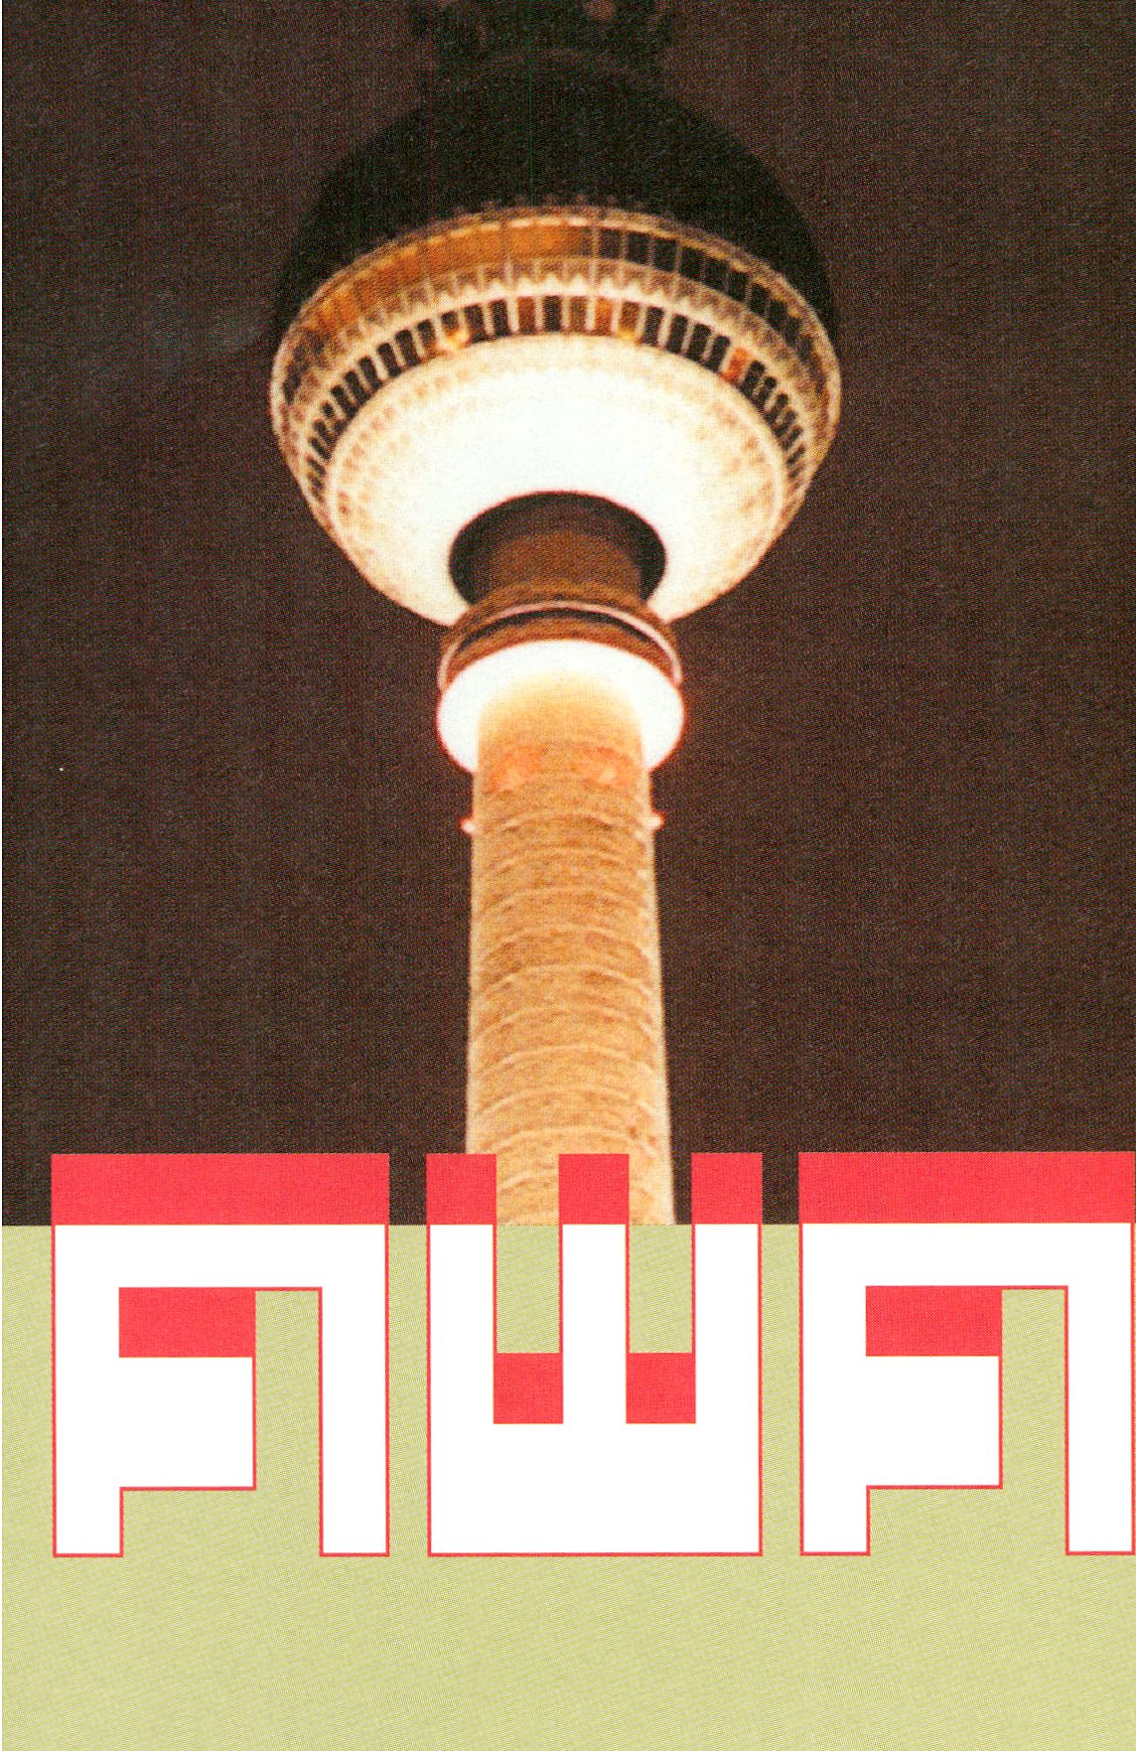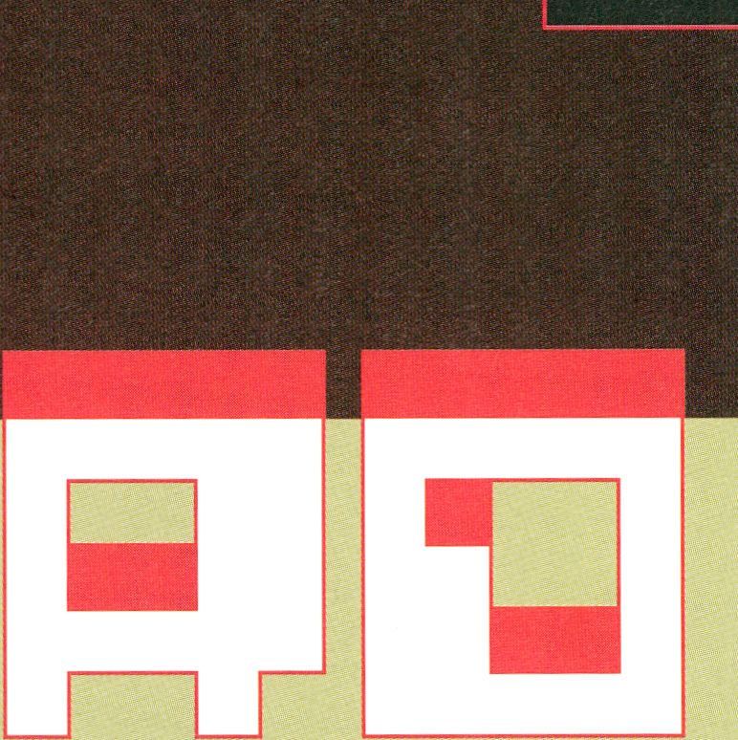Der transmediale award 2003
war in den Kategorien
Interaction, Image und
Software ausgeschrieben und
ist mit je EUR 5.000 dotiert.
Außerdem lux Ziffer 113 ein
anonymer Preis für diejenigen,
die von der Muse des Codes
geküsst wurden.
The transmediale award 2003
has three categories -
Interaction, Image and
Software-with prizes of
EUR 5.000 each.
Plus lux Ziffer #3 an anonymous
award for those who where given
the deepest kiss of code.


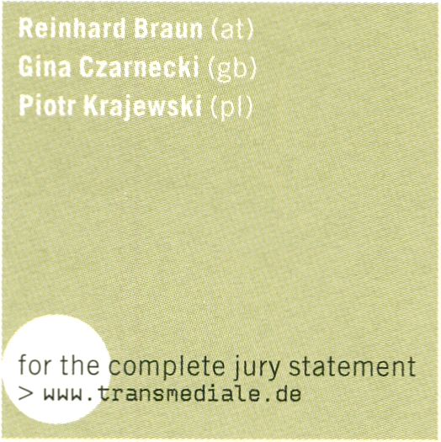
honourable mentions image
Dolores from 10 to 10
Coco Fusco (cu/us)
Reality Over
Zdeno Hlinka (sk)
soft cinema
Lev Manovich (us)
Andreas Kratky (de)
Besenbahn
Dietmar Offenhuber (at)
Bardosphere
Andrzej Urbanski (pi)
Die Frage nach „innovativen Ansätzen zur
Entwicklung von Bewegtbildem im Zeitalter der
digitalen, interaktiven und netz-basierten Medien“
lässt sich kaum in einen pragmatischen Kriterien-
katalog zur Beurteilung oder auch nur für die Taxi-
nomie der letztendlich vorliegenden Einreichungen
übersetzen: die Entgrenzung des Bildbegriffs (...)
hat dessen (wenn auch nur hypothetische)
Fixierung und Abgrenzung erheblich erschwert.
Bezugspunkte und Themen werden zunehmend
ähnlicher und die Globalisierung beherrscht die
Sprache des Visuellen. Unser historisches Vertrauen
in das Bild als Wahrheitsträger wird durch dessen
Wiederaufbereitung konterkariert, der „Anschein
der Authentizität“ wird zum Software-Filter und die
Wahrheit, oder die Suche danach, hat sich vom Bild
selbst zu den notwendigen Produktionsmitteln
hierfür verlagert. Bilder sind die komplexe Sprache
miteinander verbundener Erfahrungswelten, die
das Verständnis von Kontext, Geschichtswissen,
Politik und technischer Entwicklungen voraussetzt.
Die Resonanz der Bilder ist j edoch mächtig und
visuelle Schönheit, Rhythmus, Humor und unsere
Faszination für Zeit und Raum entlockt uns eher eine
emotionale als eine rein rationale Reaktion.
Aus diesem Grund verlagerte sich die Diskussion
über die Einreichungen oftmals auf die Fragen nach
einer Positionierung des Bildes, gerade nicht stilistisch
oder ästhetisch, sondern was den kulturellen Ort
der Bilder anbelangt, inwiefern eine Art „politics of
the signifier“ (Benjamin Buchloh) in Erscheinung
treten mag. Denn vor allem dieser Ort des Bildes,
der Ausgangspunkt seiner Zirkulation und Bedeu-
tungsentfaltung steht im Mittelpunkt dessen, was
zuerst einmal aufzubauen ist.
The starting point for the jurying of the “Image"
category for this year’s prize, the search for “innova-
tive contributions to the development of moving
images in the age of digital, interactive and net-
work-based media” can hardly be translated into a
pragmatic series of criteria for judging or even clas-
sification, based on the actual competition entries.
The expansion of the notion of the image has made
the fixing and demarcating of the visual, if only
hypothetically, much more complicated. (...)
Globalisation is prevalent in the language of the
visual as our terms of references and knowledge
become similar. Our historical trust in the image
as arbiter of the truth is satirized through re-
appropriation, the “appearance of authenticity”
becomes a software filter and truth or the quest
for it has been transferred from the image itself
to its means of production and dissemination.
Images have become a complex language of
related knowledges requiring understanding of
the context, knowledge of histories, politics,
technological developments and possibilities.
But the resonance of images is so powerful and so
appealing to our physiological attraction to visual
beauty, rhythm, humour and our intrigue with space
and time still elicit a gut reaction ratherthan solely
a cerebral response.
For this reason, the discussion about the entries
focused on the question of the positioning of an
image, not stylistically or aesthetically, but rather
within its cultural context-to what extent can a
kind of “politics of the signifier" (Benjamin Buchloh)
appear? Above all, this locus of the image, the
starting point of its circulation and meaning
production, is at the center of what needs to be
constructed.
Nominations
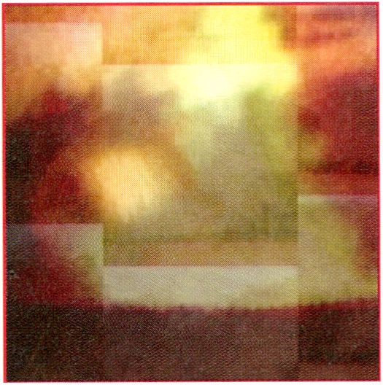IMAGE
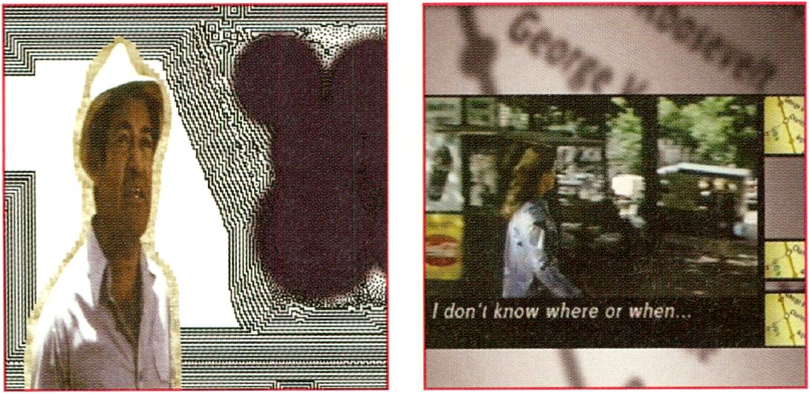
Juan F. Romero, Maria Cañas (es)
Places without Engines
Award Presentation

Saturday 1.2.
12 — 15h > Auditorium
„Places Without Engines“ überzeugte die Jury durch die eigenständige
Verarbeitung zahlreicher visueller Versatzstücke und Ausgangspunkte
in einer Animation, die sowohl im Bereich der visuellen Formen wie der
Narration durch Brüche, Auslassungen, Andeutungen, Ausblendungen
als auch durch ein generelles Moment der Reduktion gekennzeichnet
ist. Die Arbeit kann quasi als elliptische „Erzählung“ über Kommuni-
kationsverhältnisse gelesen werden und präsentiert das digitale Bild,
als wäre es einer unheimlichen Zerreißprobe ausgesetzt.
“Places Without Engines” impressed the jury through its individual
use of numerous visual components and starting points in an animation
which is distinguished in the area of visual form as a narration of dis-
continuities, omissions, hints, fade outs and through a general moment
of reduction. The work can be read as an elliptical “narration” of the
world of communication and presents the digital image, as if it would
be subject to forces pulling it apart.
Linda Wallace (au)

eurovision
„eurovision“ nimmt mit dem Eurovisions-Wettbewerb aus dem Jahr
2000 einen Topos europäischer Populärkultur zum Ausgangspunkt
für eine generelle Recherche über die verschiedenen Bildkulturen
Fernsehen, Video und Film und stellt diese in einer stringenten
Bildorganisation zueinander, wodurch eine Vielzahl an „Argumen-
tationen“ und Kontexten einander gegenübergestellt werden.
Dabei überzeugte vor allem die Souveränität dieser „Montage“ und
die inhaltliche Stringenz des Referenzmaterials.
"eurovision” takes the Eurovision Song Contest out of the year 2000,
a topos of the European popular culture, as the starting point for a
general research about the different image cultures of television, video
and film and juxta poses this in a stringent image organization whereby
a number of “arguments" and contexts are placed side by side. Above
all, the jury was convinced by the sovereignty of this “Montage” and
the stringent content of the reference material.
242. pilots (int)

Live in Bruxelles
Die Arbeit überzeugte vor allem im Zusammenspiel von kollek-
tiver Live-Produktion, dem Präsentationsmodus als Großbild-
produktion, der Kontextualisierung der Live-Bilder im Rahmen
einer zeitgenössischen Bildkultur und der Herstellung spezifischer
technologischen Produktionsbedingungen sowie deren Distri-
bution. Die Zusammenführung all dieser „Produktionsfäden“ im
Rahmen eines kollektiven Prozesses relativiert schließlich den
nach wie vor virulenten Mythos vom Bild als eine Form subj ektiver,
subjektbezogener Tätigkeit. 242.pilots übersetzen in ihrer Arbeit
auf überzeugende Weise die vielfältigen Aspekte einer Bild-
produktion unter den Bedingungen digitaler, interaktiver und
netzbasierter Medien.
The work is convincing above all in the play of collective live
production, the presentation mode of large-scale image
production, the contextualisation of live images in the scope of
a contemporary image culture and the development of specific
technological production tools as well as their distribution.
The combined introduction of all of these "production strands”
in the space of a collective process finally relativises the still
prevalent myth of the image as a form of subjective and subject-
centered activity. 242.pilots through their work, translate in
a thoroughly convincing manner the multifarious aspects of
Image production under the conditions of digital, interactive
and network-based media.
Performance Grey Exploitations
Saturday 1.2. 22-24h > Auditorium > see page 49

Jury Statement
INTERACTION
Sabine Himmelsbaeh (de)
Sally Jane Norman (fr/nz)
Atau Tanaka (us/fr)
for the complete jury statement
> uuu.transmediate.de
Schon seit einiger Zeit ist der Bereich der interaktiven
Kunst, der ja selbst eine Verschmelzung von ver-
schiedenen Kunstformen ist, an einem Entschei-
dungspunkt angekommen. Zum einen ist der ganze
Bereich gewachsen, zum anderen haben seine Mittel
eine Demokratisierung erfahren. Vorbei ist die Ära
der großen Produktionen, auf Silicon Graphics Onyx
Computern gerechnet und mit nahezu unerschwing-
licher Sensorentechnologie realisiert. PC-Laptops
mit der Kapazität einer früheren Onyx bewirken
nicht nur eine größere Bandbreite in der Medien-
kunstproduktion, sondern motivieren eine funda-
mentale Veränderung ihrer Erscheinungsformen.
Die Arbeiten, die wir letztendlich überzeugend fan-
den, waren denn auch nicht diejenigen, welche die
alte Frage nach der Mensch-Maschine-Beziehung
stellen. Interessante Fortschritte waren hingegen
dort zu finden, wo es um neuartige Formen der
Zugänglichkeit und Mobilität von Technologie ging,
in denen sich innovative und sinnvolle Kontexte für
Medienkunst entwicklen: im öffentlichen Raum,
in unauffälligen Ecken. Digitale Medien sind nicht
mehr per se High-Tech oder provokanterWeise Lo-
Tech, sondern zum selbstverständlichen Bestandteil
unseres Alltages geworden, sodass die Technologie
selbst nicht mehr das Thema der Medienkunst ist. In
denj enigen Arbeiten, die wir interessant fanden, wir-
ken interaktive Situationen als soziale Katalysatoren.
Wir haben Werke ausgesucht, die erfolgreich eine
poetische Balance zwischen sozialer Interaktion,
künstlerischer Ausführung, Vision und Ästhetik
halten. Unter den Künstlern stellen wir eine starke
Suche nach neuen Kontexten fest und eine Neu-
bestimmung der Rolle der Technologie in der gegen-
wärtigen Gesellschaft, die in der Folge die Kunst in
das nächste Jahrhundert führen.
Unter den Wettbewerbseinreichungen konnten
wir keine „herausragenden“ Arbeiten finden.
Jedoch sind die drei Arbeiten, die lobende
Erwähnungen erhalten, gute Repäsentanten der
oben beschriebenen Qualitäten und können als
Hinweise auf momentane und und zukünftige
Entwicklungen dienen. Diese Entscheidung und
die hiermit zum Ausdruck gebrachte Haltung der
Jury stimulieren hoffentlich eine längst notwendige
Debatte um die interaktive Kunst.
We have remarked that for some time, the field of
Interactive Art - itself something of an intersection of
forms-has been at a crossroads. Not only has the field
grown, but its means have been democratised. Finished
is the era of big productions realized exclusively on
Silicon Graphics Onyx machines and prohibitively
expensive sensor technologies. Having the power of an
Onyx running in a Powerbook laptop does not only make
media art practice more widespread - it ought to change
the fundamental nature of the form.
The work that we found compelling, then, was not that
which posed the age-old question of the relationship
between humans and technology. Instead, interesting
developments were seen in those who leveraged the
newfound accessibility and portability of the technology
to find new contexts in which interactive art can be
deployed in novel, meaningful ways-in public spaces,
in unnoticed corners. It is no longer a question of
hi-technology, and not even the provocation of lo-tech -
digital media have been assimilated in our daily lives
to the point that technology is not the main issue.
Interactive situations as social catalysts formed the
common thread in diverse works that we found equally
interesting.
We sought out work that succeeded in creating a poetic
balance between social interaction, execution quality,
vision, and aesthetic. We perceive a will among artists in
our field to seek out new contexts thereby re-examining
the place of technology in contemporary society, thereby
extending the reach of art into a new century.
We d id not consider any si ngle work of those reviewed
to be “outstanding”. The three pieces given honourable
mentions are successful representatives of the values
outlined above, and provide pointers for current and
future developments. I n arriving at this decision and
formulating our position as jury, we hope to stimulate
what we feel is a much needed debate in the field of
interactive art.
Discussion The “Crisis" of Interactive Art
Saturday 1.2. 15—17h > K1 >see page8
Honourable Mentions
INTERACTION
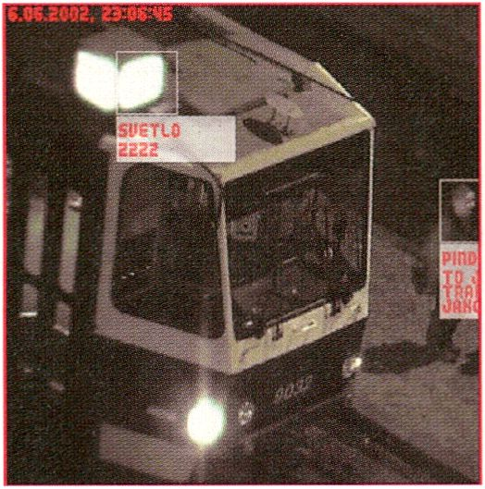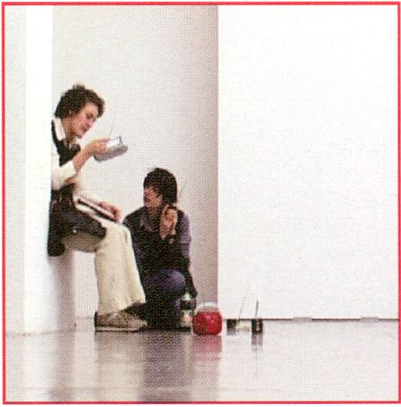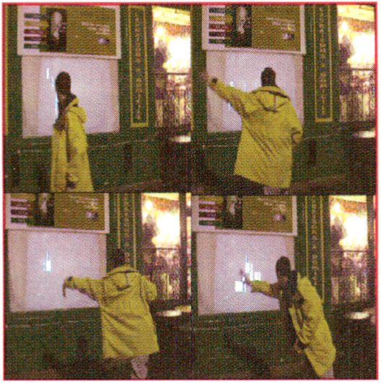Award Presentation
Saturday 1.2.

12—15h > Auditorium

Cécile Babiole (fr)

Circulez y’a rien à voir
Cécile Babioles Arbeit ist eine Installation im öffentlichen Raum -
in einem Schaufenster oder einer anderen alltäglichen Umgebung
realisiert, so dass Passanten mehr zufällig durch das Vorbeigehen
in Interaktion mit dem Werk treten. Wir schätzen an dieser
Arbeit vor allem den unprätentiösen, einfachen Charkater: Die
Installation, basierend auf Motion Capture und audiovisueller
Transformation von Bewegung, löst eine lebendige und spontane
Teilnahme aus. Die Arbeit ist von Grund auf sozial und nutzt den
öffentlichen Raum als Spielplatz.
Cécile Babble's work is an installation encountered in a public space.
Placed in a storefront or other discreet everyday location, viewers
enter into interaction with it just by passing by on the sidewalk.
We felt the work’s unpretentious nature to be its most convincing
quality: the installation triggers lively, spontaneous participation
based on simple motion capture and audiovisual rendering of
pedestrian movements. The work is social by nature and uses public
space as its playground.
Installation > see page 29
Martin Kermes (cz)

Spoius
Martin Kermes Installation verbindet realen Raumund Netzraum.
Wartende an einer Prager Straßenbahnhaltestelle werden von einer
Überwachungskamera aufgenommen, deren Standbilder zeitgleich
auf der Projektwebsite veröffentlicht werden. Besucher der Website
können Personen auswählen und Kommentare abgeben, die an den
Ort der Aufnahme rückübertragen werden. Gegenüber der Haltestelle
werden die kommentierten Bilder pro j eziert: Dies provoziert
Auseinandersetzung und Kommunikation sowohl im Realraum als
auch im Netz. Kermes thematisiert die Ambivalenz einer Überwa-
chungsgesellschaft, die aufgeweichten Grenzen zwischen öffentlichem
und privatem Raum sowie die Interaktion zwischen dem physischen
und dem virtuellen Raum.
Martin Kermes' installation exists across real space and the networked
space. People lined up at a Prague tram station are filmed by a
surveillance camera whose footage is published in real time on a
website, where selected, literally framed Individuals are tagged with
text captions by Internauts. Displayed like Post-It notes, the Images
and comments are then shown on a large screen opposite the station,
allowing current tram waiters to view projections of the preceding
queue of commuters. This provokes discussion amongst real-world
commuters and, simultaneously, amongst websurfers.
Kermes addresses the ambivalence of control society, and crucial
questions about the borders between public and private space,
and Interactions between physical and virtual network space.
Thom Kubli/Sven Mann (de)

Deterritoriale Schlingen
Deterritoriale Schlingen ist einerseits eine Performance, andererseits
ein komplexer, verstreuter Klangraum. Elf Radiosender speisen ein
aus zahlreichen tragbaren Radios und spezifischen Frequenzen
bestehendes Sound-System. Der Zuhörer gestaltet den Klangraum
durch seine eigene Bewegung, das Positionieren der tragbaren Radios
und das Einstellen der Empfangsfrequenzen. So gelingt die Umwand-
lung einer Technologie für eine üblicherweise passive Radioübertra-
gung in ein Medium für einen interaktiven Kommunikationsraum.
Deterritoriale Schlingen Is a performance piece and distributed sound
environment. Eleven radio micro-transmitters feed a sound system
consisting of numerous portable radios tuned to a set of specific
frequencies. The listener sculpts the sound space through his own
movement. While walking through the space with a radio or going to
the various radio transmitters in the space and using them and moving
them, one focuses on certain subsets of sound. What is typically a
passive broadcast technology is mutated Into an interactive
communications space.
Performance > see page 50
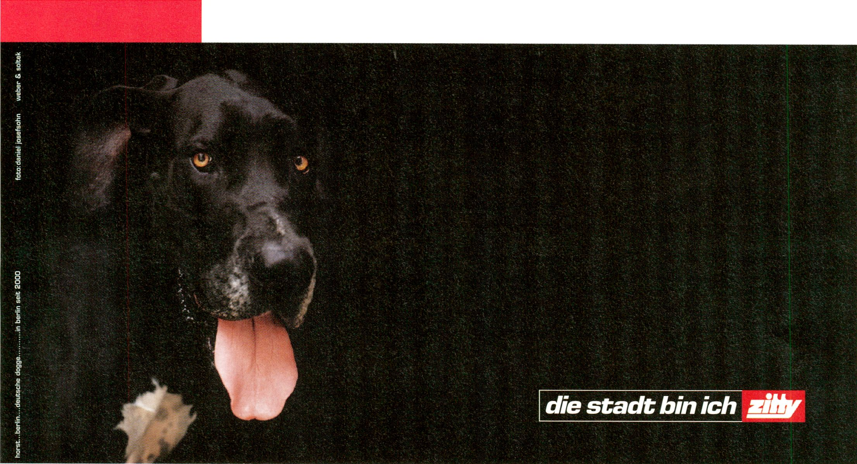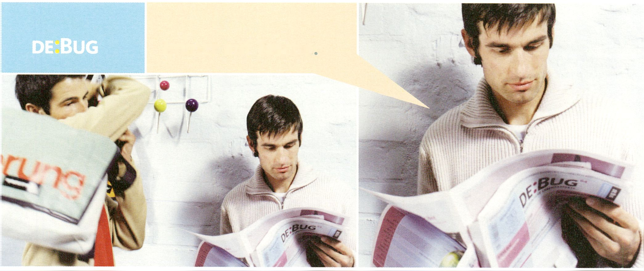

Immer auf Tasche
de:Bug - Die Zeitung für elektronische Lebensaspekte. Monatlich im Zeitschriftenhandel für EUR 2,80.
⁰ ^{r} Kostenloses Probeheft anfordern unter
Musik, Medien, Kultur, Selbstbeherrschung | www.de-bug.dewww.debug-abo.de oder per Telefon: 030-28384458
freitag bros., freitag taschen Zürich, www.freitag.ch

AWARD

jury Statement
SOFTWARE
The Software Award
is sponsored by
AVM, the makers of Fritz!
Amy Alexander (us)
Margarete Jahrmann (at)
OavidRokeby(ca)
for the complete jury statement
> uuu.transnediaTe.de
honourable mentions software
Der Schlaf der Vernunft
Johne/Zahn (de)
SuPerVillainizer
LAN(ch)
animal.pl
Alex McLean (gb)
Turk.org/souroe/aninal.pT
exegaze
Niederberger
Passath
Wlodkowski (at)
txtz ware
Projekt Gnutenberg (de)
textz.gnutenberg.net
Software-Kunst ist immer noch ein neues Phänomen,
aber sie ist inzwischen über ihre Kindheit hinaus.
Anfangs entwickelten Künstler vor allem solche
Projekte, die nicht einfach als transparente digitale
Werkzeuge funktionierten, mit denen man etwas
anderes hervorbringen konnte, sondern die sich
kritisch mit dem Wesen von Software auseinander
setzten. Software-Kunst war etwas, das gelegentlich
auch als Teilresultat von Aktivitäten entstand, die
eigentlich andere Ziele hatten. Im Gegensatz dazu
zeigten viele von den Pro j ekten, die wir in diesem
Jahr beurteilt haben, eine selbstbewusste Haltung
der Künstler: Diese Arbeiten wurden deutlich von
Anfang an als „Software-Kunst“ konzipiert.
Aber „Software-Kunst“ zu machen ist nicht leicht,
und erwachsen Werden ist ein Kampf. Software-
Kunst entstammt den beiden Bereichen Software
und Kunst, und bisweilen versuchen beide „Eltern“,
sie nach ihrem jeweils eigenen Bilde zu gestalten.
Aber es gibt ein lebendiges Gefühl unter den
Künstlern, dass Software-Kunst eine eigenständige
Praxis ist. Sie trägt die Gene beider Eltern, entwickelt
sich aber, trotz gewisser Wachstumsschmerzen,
zu etwas, das nicht länger unter die Vorherrschaft
eines der beiden fällt. Die Praktiker erkunden ein
unbekanntes Territorium, und auch wenn die
Resultate bisweilen nicht so erfolgreich sind, dann
bleibt dieser Prozess wichtig und wertvoll. (...)
Software-Kunst ermöglicht eine Reflexion über
die kulturelle Rolle von Software. Durch die offene
Darstellung seiner „Texte“ - sowohl im wörtlichen
Sinne als auch dadurch, dass sie für Analyse und
kritische Diskussion zur Verfügung steht -, macht
Software-Kunst ihre eigene Subjektivität sichtbar.
Dadurch gibt sie uns ein Instrument zur Betrach-
tung von Software und ihren Texten insgesamt an
die Hand, die normalerweise „hinter dem Vorhang“
von Schnittstellen, Output, den Illusionen reiner
Nützlichkeit und Transparenz, und hinter der
Fiktion einer „ obj ektiven“ Technologie verborgen
bleiben. (...)
Software art is still a relatively new field, but it is
clearly emerging beyond Its Infancy. In the earliest
years of software art activity there was a push for
artists to create projects that worked not simply as
transparent tools to generate something else, but
that critically reflected on the nature of software.
Software art was something that occasionally
emerged as part of activity whose main goal lay
elsewhere. In contrast, many of the works we
screened this year reflected a self-consciousness
on the part of the artist. These pieces were clearly
conceived from the beginning as “software art”.
But “software art" is hard to make, and growing up
is a struggle. Software art comes from the realms
of both software and art - and sometimes its
“parents" each try too hard to pattern it on their
own image. But there is a visceral sense amongst
practitioners that software art is a practise unto
itself. It still reflects both parents’ genes, but,
despite some growing pains, is developing into
something that no longer falls under the authority
of either one. Practitioners are walking out into
uncharted territory, and even when the results are
not successful, the process Is invaluable. (...)
Software art can open the door to reflection on
software’s role in culture. By exposing its texts
- literally and through opening itself up to analysis
and critical discussion - software art exposes its
own subjectivity. So it gives us a handle on
examining the texts of software at large, which
normally hide “behind the curtain” of interface,
output, the illusions of pure utility and transparency,
and the fiction of “objective” technology. (...)
Conference Software Art
Tuesday 4.2. 15-19h
- Kunstlerhaus Bethanien
- see page 71
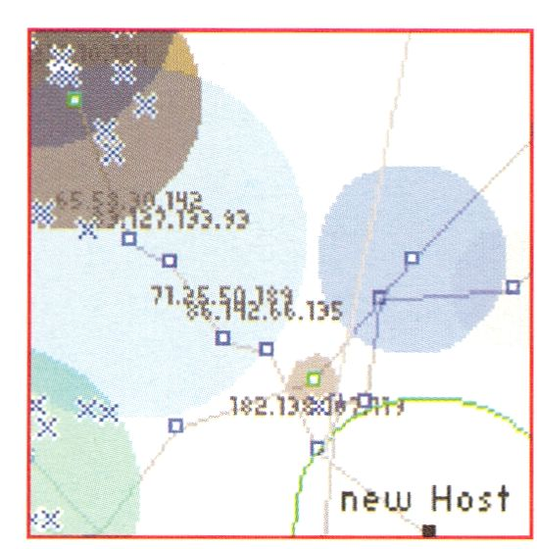Nominations
SOFTWARE
Award Presentation

Saturday 1.2.

12—15h > Auditorium

Schoenerwissen (de)
Minitasking
www.ninitasking.de
Frédéric Durieu (fr)
Puppet Tool
wuu.tecie'lestbleu. con /pupp et tool
Minitasking ist ein grafischer Browser, mit dem man
das Gnutella-Netzwerk erkunden kann. Auf der
Grundlage des Peer-to-Peer-Standards Gnutella
liefert die Applikation eine visuelle Darstellung
der Eigenschaften dynamischer und temporärer
Netzwerke.
Nachdem man sich in das Netzwerk eingeloggt hat,
zeigt Minitasking andere Netzwerkteilnehmer, auf
die es trifft, als Kreise, deren Größe und Farbe von
der Menge und Art der Inhalte abhängen, die diese
Server anbieten. Wenn man ein Anfrage für eine
Datei startet, wird der Suchbegriff farbig dargestellt
und Minitasking checkt andere Server und zeigt
die Anzahl der gefundenen Dateien in einem ent-
sprechend farbigen Kreis. Gleichzeitig sieht man
die aktuelle Suchbegriffe anderer Teilnehmer auf
dem Bildschirm schweben.
Eine Animation muss ein eigenes Leben haben.
Das ist sicher der Grund, weshalb Frédéric Durieu in
seiner Arbeit außer den Buchstaben des Alphabets
gerne Tiere darstellt. Auf seiner Website ist ein Zoo
zu sehen, der eine Giraffe, Mücken und einen sehr
schönen „Lucanus Cervus“ beherbergt.
Diese Tiere werden durch eine Bildmontage
geschaffen, die jedes Tier in verschiedene Glieder
auflöst. Diese Elemente setzen sich nach von
Frédéric Durieu selbst ausgearbeiteten Verhaltens-
algorithmen zusammen. Durch die Implementier-
ung dieser Algorithmen erscheinen die Tiere mal
komisch, mal sehr realistisch und sehr „gelenkig“.
Minitasking is a graphical browser for surfing the
Gnutella network. Relying on the peer-to-peer
standard Gnutella, this application provides a
visual manifestation of the properties of dynamic
and temporarily created networks.
After connecting to the network, Minitasking repre-
sents other Gnutella servents it encounters as bub-
bles that vary in size and color depending on the
amount of content they are hosting. When you enter
a query for a file, the query is color-coded, and
Minltaskingthen graphically “zaps” other servents,
visualizing how many matches that servent has with
another bubble that matches the color of the query.
At the same time, queries received from other ser-
vents float around the screen.
Conference Mapping the World
Tuesday 4.2. 15—17h > K1 > see page 8
Media Lounge > see page 27
An animation must have its own life. That must
be the reason why Frédéric Durieu likes to use not
only the letters of the alphabet, but also animals.
On his website there is a zoo which for instance
houses a giraffe, moscitos and a beautiful
“Lucanus Cervus”.
These animals were created by means of an Image
montage which dlsects each animal into different
organs. The movements of these elements are
constituted by specially designed behavioural
algorithms. The Interactive manipulation of these
algorithms makes the animals appear at times funny,
at times realistic and hyper-flexible.
Media Lounge > see page 26

MEDIA LOUNGE
a selection of screen based works and video on demand
daily 1.2. - 5.2
10 - 24h
Die Media Lounge zeigt Projekte, die größtenteils aus dem transmediale
Wettbewerb hervorgegangen sind; zudem bieten einige Computer
Linklisten zum Festivalthema an. An Video-Stationen ist das gesamte
Videoprogramm des Wettbewerbs zugänglich. Im Gebäude des HKW
finden sich an unterschiedlichen Stellen Installationen zum Festival-
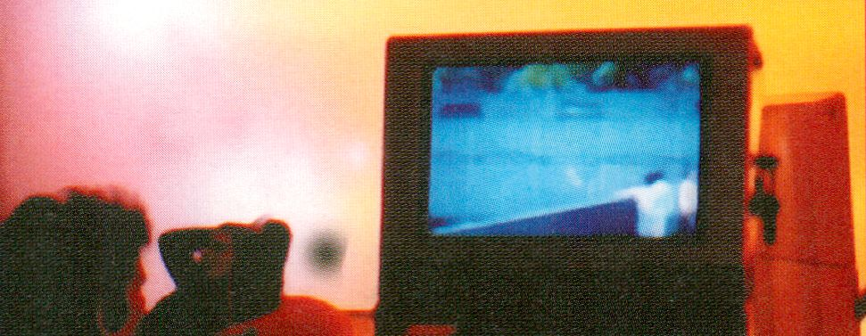
I
thema Play Global!
The Media Lounge presents projects which mainly derive from the
transmediale competition. Additionally, some computers offer lists
of bookmarks on the festival theme. The entire video programme of
the competition is available on video set-ups. Spread across the HKW
building are installations that relate to the festival theme Play Global!


I

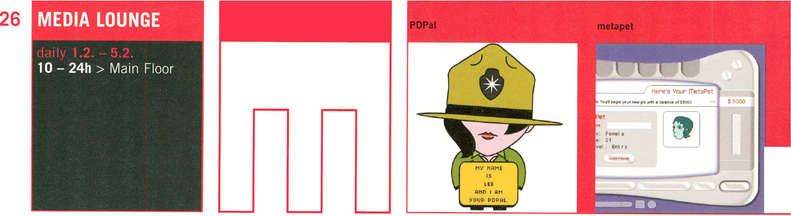

Frédéric Durieu (fr)

Puppet Tool
www.Xecielestbleu.con/
puppettool(2002)
Wähle ein Tier aus, nimm ein
Körperteil und verfolge den von Dir
bestimmten Prozess der Mutation.
Choose an animal, take a part
of the body and then follow
the process of mutations.
>Nomination/SOFTWARE
(see page 24)
Award Presentations
Saturday 1.2. 12h > Auditorium
Random Inc. (de)

Found Objects
CDRom for Mac (2001)
Erkunde 50 verschiedene Objekte,
die durch 50 verschiedene Künstler
digital „bearbeitet“ wurden.
Explore 50 different Objects, digitally
remastered by 50 different artists.
David Clark (ca)
in collaboration with Rob Whynot,
Randy Knott, Ron Gervais

A is for Apple
www.aisforapple.net
CDRom for Mac (2002)
Das Bild des Apfels führt tief in die
Ideenwelten und Zusammenhänge
westlicher Metaphysik, Popkultur,
Kryptografie, Sprache undPsycho-
analyse.
The image of the apple leads to
references and ideas from western
metaphysics, popular culture, the
history of cryptography, ideas of
language, and psychoanalysis.
Ralph Ammer & Console (de)

play parts
hybrid CDRom (2002)
play parts ermöglicht es dem
B enutzer, intuitiv Musik zu erzeugen
und sich spielerisch mit musikalischen
Strukturen auseinander zu setzen.
Sechs verschiedene „parts“ zeigen
unterschiedliche musikalische
Interaktionsideen.
play parts allows the user to play
with musical structures and to create
music intuitively. Six different parts
represent specific ideas for musical
interaction.
Floex aka Tomas Dvorak (cz)

gecLcit/1
www.e-nental.con/floex/
flopla/geo_cit/geocit_01-
02. htn (2002)
Interaktive audiovisuelle Komposi-
tion, die sich auf Grundprinzipien
der Konstruktion von Bild und Ton
konzentriert - im Sinne der Geometrie.
An interactive audiovisual composition
focusing on basic principles of
construction with sound and image
- from a geometric poi nt of view.
akuvido aka Hanna Kuts,
Viktor Dovhalyuk (ua/de)

stadt sound station
www.akuoido.de/sss
hybrid CDRom (2002)
Interaktives Programm zur
Konstruktion einer individuellen
audiovisuellen Stadtarchitektur.
Interactive programme for creating
an individual audiovisual urban
architecure.
innothna art (es)

INN_SS02_e1
www.e-oloud9.con/
infobox/innothna.sit
(2002)
Eine Art Sound-Baukasten-System:
Setze aus Bauklötzen eine Sound-
architektur zusammen.
A sound construction kit:
build a sound architecture from bricks.
Pall Thayer (is)

intercontinental spontanoeus
jam session
www.this.is/pallit/isds
(2002)
Eine Web-basierte Musikmaschine
zum kollektiven Jammen, die einen
eigenwilligen Klangcharakter besitzt.
A web based musical instrument
for collective jamming with an
idiosynchratic audible character.
Antoine Schmitt (fr)

the nanoensembles
www.gratin.org/as/nanos
CDRom for Mac (2002)
Eine Folge von kleinen Musikauto-
maten, die sich kaum interaktiv, eher
autonom und endlos selbst entwickeln.
A series of little detuned musical
automata, which evolve endlessly and
autonomously, slightly interactive.
Performance the nanomachines
Tuesday4.2. 23h
> club transmediale, Maria am Ufer
Shusha Niederberger (ch/at)
Niki Passath (at)
Michael Wlodkowski (pl/gb)

exegaze
CDRom for PC (2002)
Level für „Unreal Tournament", das
den im Hintergrund ablaufenden Code
offen legt und visualisiert.
Level for “Unreal Tournament”
which reveals and visualizes the code
executed in the background.
honourable Mention/SOFTWARE
John Clive (gb)

Lok
DVDRom (2002)
Eine Erkundung der Beziehung von
Licht, Text, Form und Farbe. Als eine
auratische Erfahrung zu verstehen,
ähnlich dem Rauschen der Blätter im
Wind.
An exploration of the interactions
of light, texture, form and colour.
To be experienced as an ambient
presence, like the lapping of waves
or the wind in the trees.
Joreg Diessl (at)

©Bildschirmgymnastik
Bildschirmschoner für PC
screen saver for PC (2002)
Die Software trainiert Ihre Fenster
und Icons automatisch und kostenlos
in Ihren Arbeitspausen.
Exercise for your windows and icons
during work breaks, automatic and
free of charge.
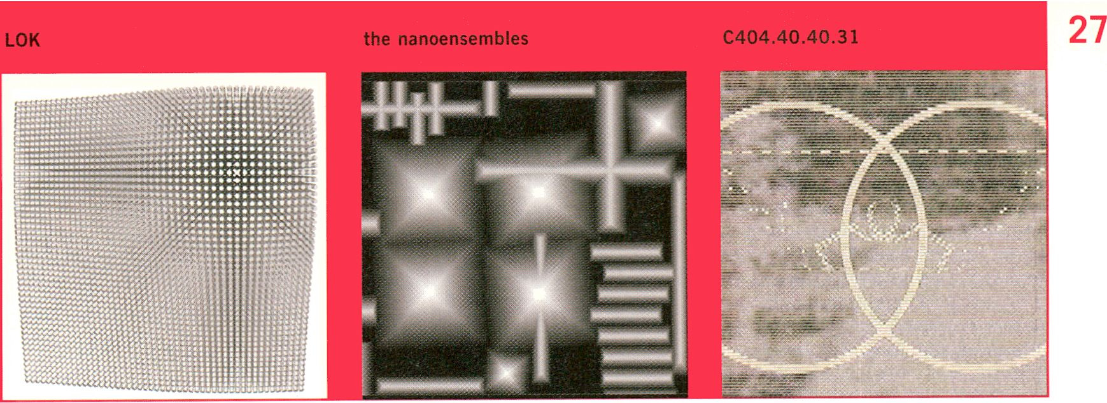Borjana Ventzislavova (bg/at)
A is for Apple

Miroslav Nicic (yu/at)

luis, I think!
Hybrid CDRom (2002)
Eine Autofahrt durch das ehemalige
Jugoslawien. Die Autoren verarbeiten
die Unwägbarkeiten von Grenzüber-
tritten und die Sehnsucht nach einer
„realen Welt“ in non-linearen Film-
sequenzen.
A road trip through the former
Yugoslavia. The authors translate their
confrontation with the unpredictability
of passing through border crossings,
and the longing for the experience
of "the real world" into non-linear
sequences.
Natalie Bookchin (us)

metapet
netapet.net(2002)
Eine weitere Stufe in der Evolution
virtueller Haustiere ist erreicht: Nach
den Tamagochis wird jetzt der Mensch
- der gemeine Angestellte - simuliert.
Next step in the evolution of virtual
pets is reached: After the Tamagochis,
now the humans - the ordinary clerk -
will be simulated.
LAN (ch)

SuPerVillainizer
uuw.superuiVLainizer.oh
(2002)
Netz-Verschwörungsproiekt, das sich
gegen Feindbilder und Überwachungs-
staat richtet, wie sie nach dem
11. September postuliert werden.
Web conspiracy project aimed against
the establishment of enemy profiles as
they are being postulated by those
Implementing more surveillance in the
wake of September 11.
¡»Honourable Mention/SOFTWARE
Minerva Cuevas (mx)

Mejor Vida Corporation
uuu.irational.org/nuo/
english.html(1998- 2002)
Das Unternehmen für ein besseres
Leben. Druck eigene Barcodes aus, für
ein besseres undgünstigeres Leben.
Better Life Corporation. Print out your
barcodes for a better and cheaper life.
Annja Krautgasser (at)

!PIII
uuu.ip-3.org(2002)
IPIII visualisiert die intrinsischen
Raumqualitäten des World Wide Web:
eine raumbildende Struktur ensteht,
die sich dynamisch dem Verhalten der
Besucher anpasst.
Visualisation of intrinsic qualities
of the WWW space: a space generating
structure which adapts to the user
dynamically.
Dorothea Johne, Alex Zahn (de)

Der Schlaf der Vernunft-
dreaming neural network
Software program for PC
Ein neuronales Netzwerk, das
an einer Reihe von Zeichnungen
trainiert wurde, ln einer Feedback-
Schlaufe mit sich selbst - analog zu
einigen Modellen menschlichen
Träumens.
A neural net has been trained on a set
of line drawings is put into a feedback
loop with itself - analogous to some
models of human dreaming.
¡»Honourable Mention/SOFTWARE
242.pilots (int)

Live in Bruxelles
DVD ROM (2002)
>Nomination/IMAGE
(see page 19)
Award presentations
Saturday 1.2. 12h > Auditorium
Performance Grey Exploitations
Saturday 1.2. 22h > Auditorium
schoenerwissen (de)

minitasking
uuu.minitasking.com(2002)
>Nomination/SOFTWARE
(see page 24)
Award Presentations
Saturday 1.2. 12h > Auditorium
Conference Mappingthe World
Tuesday 4.2. 15h > K1
Marina Zurkow, Scott Paterson,
Julian Bleecker (us)

PDPal
uuu.pdpal.con/deu
(2002)
PDPal spielt mit alltäglichen Verhaltens-
weisen und verwandelt sie in dynami-
sche Portraits urbaner Erfahrungswelten.
PDPal reactivates our everyday
actions, transforming them into a
dynamic portrait of urban experience.
Michael Snow (ca)

digital snow
DVDRom (2002)
Digital Snow ist ein komplexes Ange-
bot zur Erkundung des umfangreichen
Werkes von Michel Snow.
Digital Snow Is a complex vehicle
for the discovery of the wide and
substantial work of Michael Snow.
Joshi Sodeoka (us)

C404.40.40.31
DVDRom (2002)
Digitale Geräuschfelder im Fluss.
Hypnotisch pixelige Bildtexturen
kombiniert mit repetitiven Sounds.
A digital noise stream. Hypnotic,
pixel-textured visuals combine with
grating, repetitive sounds to deliver
an alternately lulling and jarring
audio-visual experience.
Zdeno Hlinka & Poo (sk)

Reality Over
zden.message.sk/realityouer
(2002)
Aufnahme einer Live-Performance
von Poo und Satori - editiert mit einer
selbstgeschriebenen Videosoftware.
Recording of a live performance by
Poo and Satori - edited with self-made
software application.
¡»Honourable Mention/IMAGE
Jeffers Egan, Jake Mandall (us)

Slither
DVDRom (2002)
Eine Video- und Audioarbeit, die
zwischen üppiger kinematografischer
Bildlichkeit und chemischer
Wandlung schwingt.
Video/audio work which vascillates
between the cinematically vast and
the chemically volganic.
Qp rppn jna
Saturday* 1.2. 20-21h > Salon
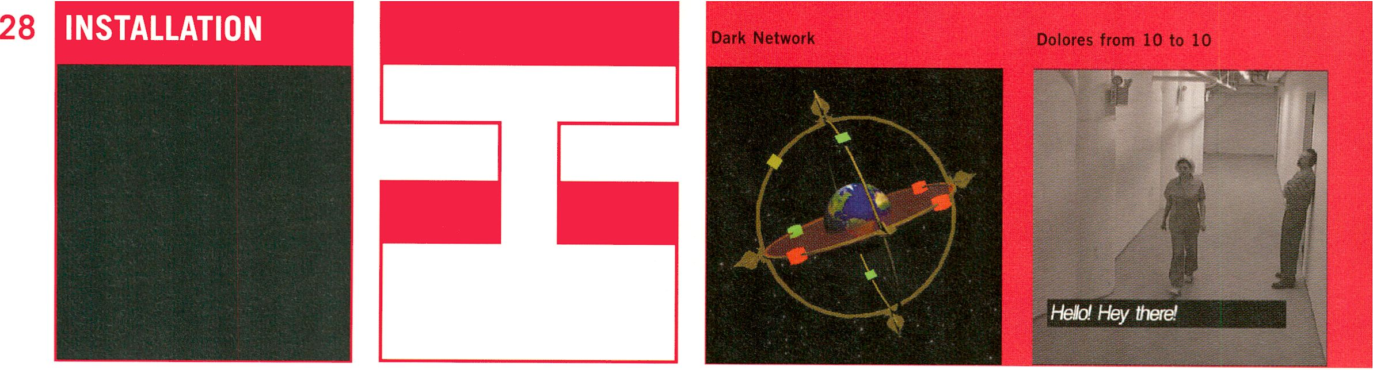


Dark Network
Paul Johnson (us)
supported by
Triad Berlin
Projektgesellschaft mbH
Dolores from 10 to 10
Coco Fusco (cu/us)
Dark Network setzt sich aus zwei unterschiedlichen
Videospielen zusammen. Dabei leitet sich die Logik
der verschiedenen Spiele von den j eweiligen Eigen-
heiten ihrer Spielwelten ab. Ein wichtiger gestalteri-
scher Aspekt bei der Kreation der Spiel-Software
war die Einbeziehung der physischen Spielkonsole.
Dark Network kombiniert zwei Spiele miteinander,
die ein geschlossenes, dynamisches System bilden
und in einer einzigartigen Beziehung zueinander
stehen: „M“ ist ein abstraktes Simulationsspiel, bei
dem es darum geht, die Rohstoffkreisläufe der Erde
auszubalancieren. „Cruzaders“ folgt den Regeln
eines gewöhnlichen Ego-Shooter-Spiels, angesiedelt
in der Welt des Skateboardens. Beide Spiele zusam-
men bilden das Dark Network.
Auf einer Recherchereise nach Tijuana, Mexiko,
traf ich im Sommer 1998 die Fabrikarbeiterin
DelfinaRodriguez. Ihr Arbeitgeber warf ihr vor,
in der Fabrik einen Betriebsrat bilden zu wollen.
In der Folge wurde sie von ihrem Vorgesetzten zwölf
Stunden lang in einen Raum gesperrt - ohne Wasser,
Essen, Toilette oder Telefon. So unter Druck gesetzt,
hatte sie dann schließlich ihre eigene Kündigung
unterschrieben. Nach ihrer Entlassung klagte sie
gegen ihren Arbeitgeber wegen Verletzung ihrer
bürgerlichen Rechte, ihr Chef jedoch versuchte sie
vor Gericht als geisteskrank darzustellen. Wegen
möglicher Konsequenzen hatten ihre Kollegen
Angst, für sie auszusagen. Ich war sicher, dass die
Ereignisse von den in der Fabrik vorhandenen
Überwachungskameras auf gezeichnet wurden:
Dolores form 10 to 10 ist meine Interpretation der
möglichen Kamerabilder. (Coco Fusco)
Dark Network is comprised of two distinct video
games. The “logic” of each game has evolved from
the attributes of its own “game world". The games
have also been designed with the physical game con-
sole in mind. In the Dark Network game system, an
invented parlor room game, “M”, networks with a
contemporary first person shooter, Cruzaders. The
games form a closed, dynamic system that evolves a
unique relationship over time. M is a highly abstract
game which is “won” by balancing orbits of commo-
dities circling the earth. “Cruzaders” is a game of
conquest and skate board tricks. Together, both
games elements inform the Dark Network, which is
the piece.
In the summer of 1998, on a research trip to Tijuana,
Mexico, I met Delfina Rodriguez, a maquiladora
worker who had been accused by her employer of
trying to start a union in the plant. To coerce her into
resigning, her manager had locked her in a room
without food, water, bathroom or phone for twelve
hours. She had signed a letter of resignation under
duress and then, once she was released, she sued
her former employer for violation of her civil rights.
Her boss told the judge that she was insane, that
nothing had happened and that she had no proof.
Her co-workers were afraid to testify on her behalf.
I was convinced that there must have been sur-
veillance cameras recording what happened to her
during her internment. Dolores from 10 to 10 is my
interpretation of what the cameras saw. (Coco Fusco)
Conference Play Global!
Sunday 2.2, 12-14h > Auditorium > see page 4
rable Mention/IMAGE
„Circulez y’a rien a voir“, eine Art Überwachungssys-
tem im öffentlichen Raum, erlaubt dem Betrachter,
durch seine Bewegungen vor der Projektionsf läche -
einem Schaufenster - Bilder und Klänge zu erzeugen.
Diese Bewegungen werden von einer Kamera erfasst
und in grafische Muster sowie Klangmodulationen
umgewandelt. Jeder Besucher kann also tanzen, ren-
nen, springen oder einfach nur winken und mit der
Wirkung seiner Bewegung experimentieren.
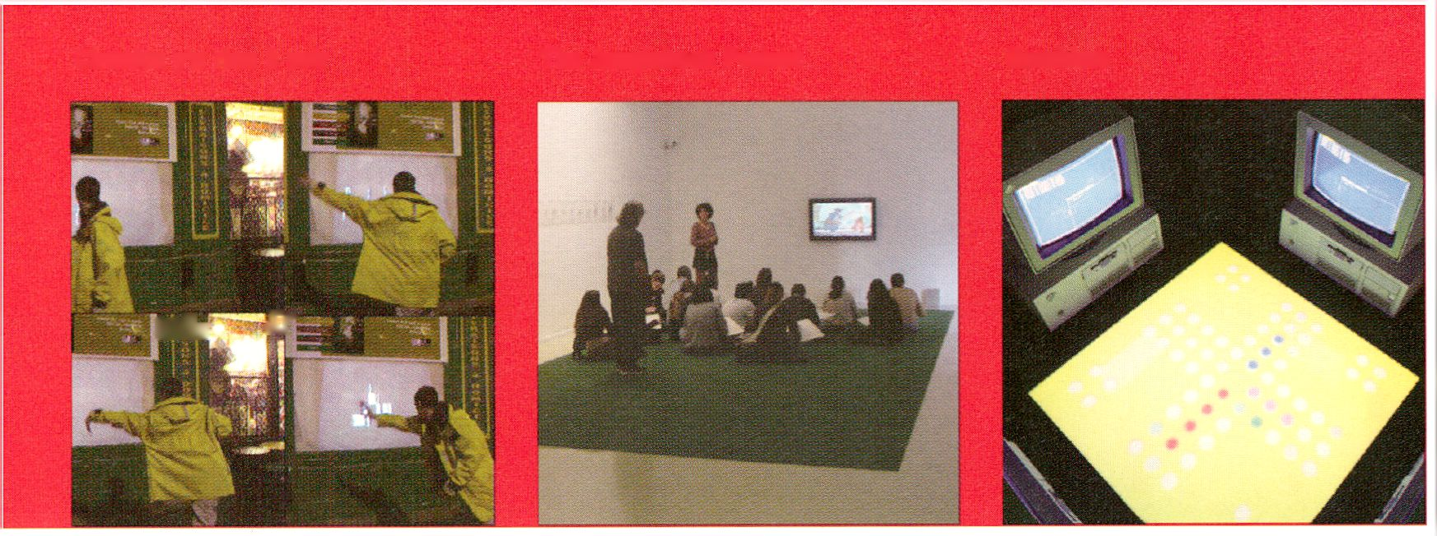Der Zeichentrickfilm „Das Dschungelbuch“ gehört
wahrscheinlich zu den am weitesten verbreiteten
Stoffen der Kinder- und Jugendliteratur. Hier erhält
die Geschichte eine weitere Variante, indem jedes der
Tiere eine andere Sprache spricht: Arabisch, Hebrä-
isch, Koreanisch, Japanisch, sowie diverse europä-
ische Sprachen. Die Synchronisierung ist perfekt,
und so hören wir die bekannten Dialoge in seltsamer
Entfremdung - hin und her gerissen zwischen der
Bestätigung oder Infragestellung kultureller Klischees.
Eine grundsätzliche Reflexion über die Schwierigkei-
ten zwischenmenschlicher Kommunikation und kul-
tureller Identitäten im Zeitalter der Globalisierung.
Gamblers überträgt das Prinzip des Gesellschaftsspiels
auf Rechenmaschinen: Vier mit üblicher Netzwerk-
technikverbundene Computer spielen in einem
unendlichen Kreislauf „Mensch ärgere dich nicht!“
In Kopfhöhe stehen sich vier Monitore gegenüber
und gruppieren sich um die Spielfläche.
Die Situation assoziiert eine gesellige Tischrunde,
bei der der Mensch zum passiven Betrachten ge-
zwugen, wohingegen den Rechnern die Rolle der
Aktiven zugewiesen wird.
“Circulez y’a rien a voir” is a kind of surveillance device
in public space that allows the spectator to generate
Images and sounds by his moves in front of the projec-
tion space - a shopping window. The movements of the
spectator, captured by a camera are converted into gra-
phic patterns and sound modulations. Every spectator
can, as one pleases, roam, dance, stamp, run, or simply
wave the hand and experiment In his own way of activa-
ting Images and sounds.

urable Mention/IINTERACTION
(see page 21)

The animated movie “The Junglebook” must be one of
the most widely known items of children’s literature.
In Bismuth’s installation, another variation is added to
the story, as each of the animals in the movie speaks in
a different language: Arabic, Hebrew, Korean, Japanese,
as well as various European languages. The dubbing
is perfect, so that we hear the wel l-known, yet si ightly
estranged dlalogues-torn between the confirmation
and the questioning of cultural clichées.
A fundamental reflexion about the difficulties of
Inter-human communication and of cultural Identities
In the age of globalisation.
The Installation Gamblers transfers the principle of the
parlour game onto calculating machines: four computers
connected In a network are playing the familiar game
of “Ludo” in an eternal circle. With facing computer
screens placed around the game board, the situation
resembles a jolly round of players which the human
visitor can only observe passively, while the computers
are playing the active part.
Circulez y’a rien à voir
Cécile Babiole (fr)
Installation at webfreetv.com
Multimedia Dienstleistungs GmbH
Potsdamer Straße 2/Berlln-Mitte
daily 31.1. - 16.2. 18h until dawn
in cooperation with webfreetv.com
supported by AFAA
The Junglebook Project
Pierre Bismuth (fr)
Gambiers
André Greif, Matthias Hennig (de)
supported by
Hochschule für Gestaltung
und Buchkunst Leipzig
Mil «Tr

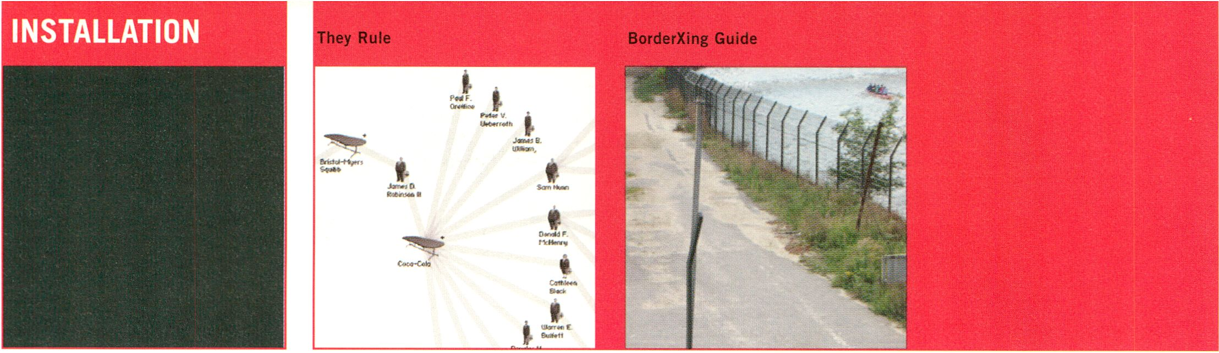BorderXing Guide dokumentiert das illegale
Überschreiten europäischer „grüner“ National-
grenzen - ohne Zoll, Einwanderungsbehörde oder
Grenzpolizei. Die Arbeit ist ein Kommentar auf die
von Regierungs- und Behördenseite betriebene Be-
schränkung zwischenstaatlicher Bewegungsfrei-
heit. Auch der Zugang zu dieser Website steht nicht
jedem Benutzer offen, man muss sich physisch zu
einem der Ausstellungsorte des Projektes bewegen
oder sich um einen autorisierten Zugang bewerben.
Internet-Projekte
Heath Bunting (gb)
BorderXing Guide
irational.org/borderxing
Josh On/Futurefarmers (us)
They Rule
uuu.theyrule.net
Video Projections
Video Stations
They Rule ist eine kollektive Kartografie, welche
die engen Verquickungen innerhalb der US-
amerikanischen Führungsschicht sichtbar machen
soll. Die mächtigsten US-amerikanischen Firmen
werden in einer verzahnten Verzeichnisstruktur
dargestellt, die per Suchmodus durchforscht
werden kann. Der User hat die Möglichkeit, selbst
gefundene Information, wie die URL einerbe-
stimmten Führungsperson oder einer Firma, eigene
Verbin-dungsdiagramme und Bemerkungen hin-
zuzufügen. Nachfolgende User wiederum können
die so zusammengetragene Information bewerten.
They Rule ist ein Einstiegspunkt, um mächtige
Firmen, aber auch die dazugehörenden Personen,
zu recherchieren.
- see page 43 Mariam Ghani (us)

Permanent Transit
- see page 41 Heidrun Holzfeind (us/at)

The day aftertomorrow
Heath Bunting’s BorderXing Guide website primarily
consists of documentation of walks that traverse
European national boundaries illegally, without inter-
ruption from customs, immigration, or border police.
The work comments on the way in which movement
between borders is restricted by governments and
associated bureaucracies. The website is not available
to everyone who has an Internet connection. People
wishing to view the website must physically travel to
one of the listed designated locations of exhibition,
or apply to become an authorised cl lent themselves.
They Rule is a kind of collective mapping project
that alms to make some of the relationships of the
elite of the US ruling class visible. It allows users to
browse through the interlocking directories of some
of the most powerful American companies and easily
run searches on them. If a user finds an interesting
website about a company or director they can add it
to a list of URLs relevant to that company or director.
A user can save a map of connections complete with
their annotations for others to view. Future users can
then show approval for URLs and maps by submit-
ting a vote. They Rule is a starting point for research
about these powerful Individuals and corporations.
- see page 41 Videotage Collective (hk)

Compilation
- see page 39 Dietmar Offenhuber (at)

Besenbahn

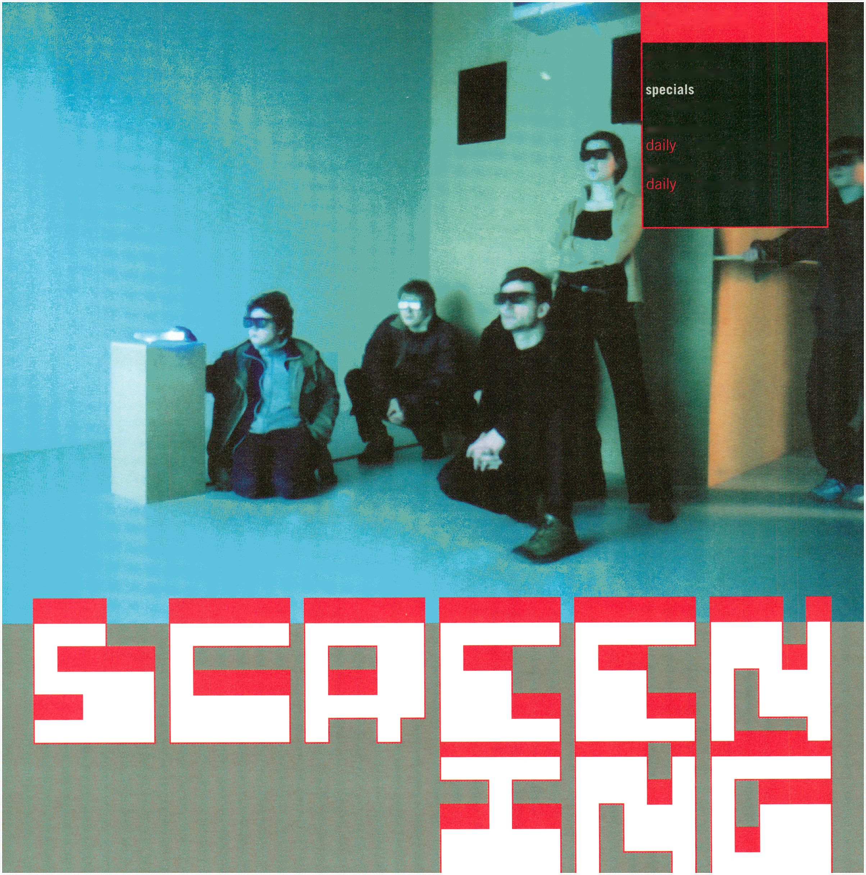
competition
documentaries
 | ktgtd | > Theatersaal  competition
 |  | > Media Lounge
 |  | specials
 |  | > Basement

competition [01]
americanicals

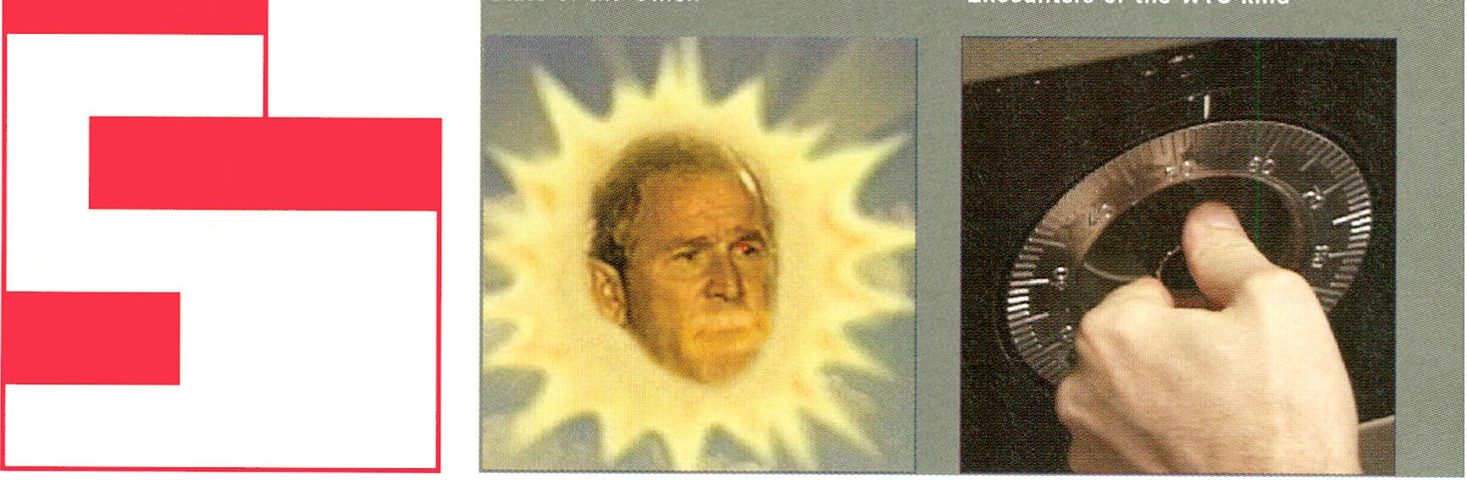Saturday 1.2.

14 - 16h > Theatersaal

Verschwörungstheorien und 11. September, PaxAmericana und
American Paranoia, Medienrausch und Medienrauschen. Vor allem
US-amerikanische Beiträge rer lektieren und kommentieren die aktuelle
psycho-globale Stimmung in subtiler, provo kanter, aber auch
humorvoller und skurriler Weise.
Conspiracy theories and September 11, Pax Americana and American
Paranoia, media rush and media flush. Mainly US-American contribu-
tions reflect and comment on the current psycho-global state of mind
in subtle, provoking, but also humorous and whimsical ways.

Hanna Smitmans (de)

Who Is Your Enemy? 6:00
„Who is your enemy?“.
Die Antworten auf diese Fragen
auf der Straße in Manhattan
entsprechen nicht unbedingt
der offiziellen Logik des
„Mit uns oder gegen uns“.
|“Who is your enemy?”. The
answers to this question on a
Manhattan street turn out to be
far more differentiated than the
official “with us or against us".
Bryan Boyce (us)

State of the Union 1:43
Nach dem 11. September
bekommt diese kurze Persiflage
auf George W. Bush und seine
Militärpolitik eine unvorher-
gesehene neue Seite.
¡Completed in August 2001,
this project was initially just
a simple comic skewering of
George W. Bush and his defense
policies - but after September
11th, it took on a whole new
meaning.
Mark Boswell (us)

USSA: Secret Manual
of the Soviet Politburger 6:30
Die Untersuchung des amerika-
nischen Hamburger-Mythos,
von den bescheidenen Anfängen
bis zu einem der unheimlichsten
Metakonzerne heute. |The history
of the mythical American hambur-
ger is investigated. Starting from
the origins of the hamburger into
one of the world's most sinister
meta-corporatlons.
John Davis (us)

candide 10:00
Ein verschlafenes Dorf, ober-
flächlich und naiv, illustriert von
den bunten, unbekümmerten
Bildern der TV-Welt. |A village
asleep, casual and naive, as the
average TV watcher roams through
the happy-go-lucky world of
publicity.
Mark Boswell (us)

Agent Orange 5:00
„Die Effekte sind nur oberfläch-
lich“ - Agent Orange ist das im
Vietnam-Krieg eingesetzte
Entlaubungsgift, der Film die
toxische Konsequenz der gegen-
wärtigen Krise, wie sie durch die
Zerstörung der Twin Towers
versinnbildlicht wird.
|“The effects are only superficial"
- Agent Orange is a toxic pestici-
de used during the Viet Nam War,
the film is the toxic consequence
of the current crisis brought to
head by the liquidation of the
twin towers.
Kristin Lucas (us)

Encounters of the WTC-kind
7:50
Könnte das „ Ghost Watching” im
World Trade Center zu einer er-
folgreichen Geschäftsidee werden?
Ein Jahr später ereignete sich die
bekannt dramatische Antwort.
¡Could “ghost watching” in the
World Trade Center become
a successful business model?
A year laterthe well-known and
dramatic answer occured.
Christoph Draeger (ch)

The Last News 13:00
Die Jagd der privaten Sender
nach dem ultimativ Katas-
trophischen, nach derbefürch-
tet-ersehnten Apokalypse live,
immer bereits von Hollywood
vorweggenommen, wird auf
die Spitze getrieben.
|The private TV station’s hunt
for the ultimate catastrophy,
regularly anticipated by
Hollywood, is carried to the
extremes.
Leon Grodski (us)

Great Balls of Fire 6:30
Ein wenig Kleingeld belohnt der
vor der Kulisse der brennenden
Twin Towers bettelnde Obdach-
lose James E. Jones mit seinem
Gesang. Great balls of fire
-Born in the USA.
¡Some spare change, and home-
less James E. Jones will sing his
songs in front of the burning
Twin Towers. Great balls of fire
- Born in the USA.
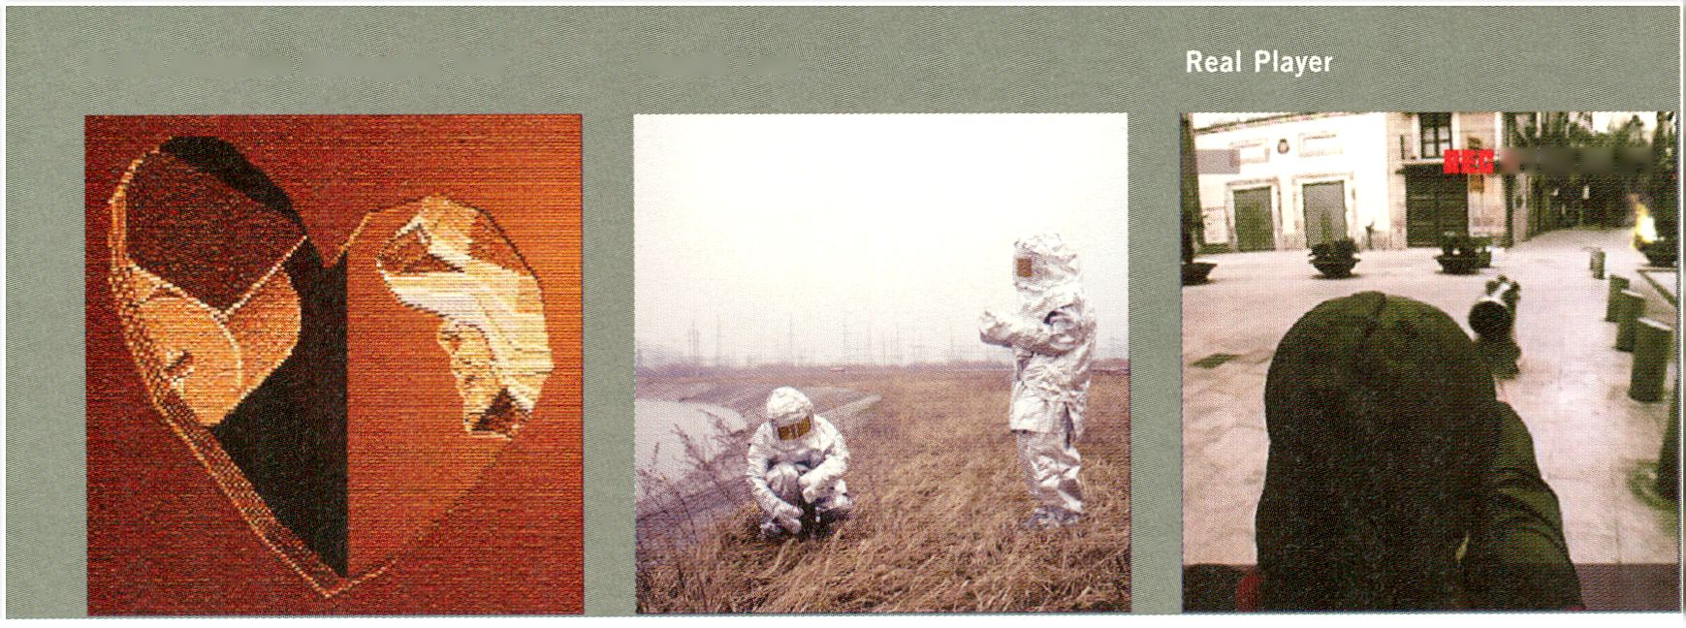competition [02]
playing games

Saturday 1. 2.
Dt DE S3 El

17 — 19h > Theatersaal

Computerspiele bedienen nicht nur das alte Bedürfnis nach
Entspannung und dem Ausprobieren neuer Situationen, sie bieten
auch zunehmend Modelle für die Gestaltung und Wahrnehmung
unseres Alltags an. Die Stadt als Umgebung eines Ego-Shooters und
die Erkundung von Spiele-Innenwelten werden ebenso wahrscheinlich
wie ein Liebesspiel in Tschernobyl oder die Begegnung mit einem
Geldautomaten, der Mitleid empfindet.
Computer games not only satisfy the desire for distraction and
experimenting with new situations, but they increasingly offer models
for designing and perceiving everyday life. A city as the environment
for an ego-shooter or the explorations into the inner life of games
become as likely as an erotic encounter in Chernobyl or an ATM that
feels pity.

Lieven Baes (be)

D.D.T./Dynamic Debugging
TOOl 14:00
Die ersten Computer, aus Röhren
und Lampen, zogen tausende
Insekten an, die sich wahrhaftig
am Altar der Elektronik opferten.
11n the early 20’s computers
consisted of electronical tubes
or lamps. The heat of the tubes
attracted thousands of bugs
who really sacrificed themselves
at the altar of Electronics.
Miroslav Nicic
Borjana Ventzislavova (at)
Manifest. 4:44
Eine „Unreal Game Engine“ aus
der Perspektive des Spielers.
IAn unreal tournament game
engine from the perspective of
the player.
Ali Mahmut Demirel (tr)
Psyk 10:00
Geloopte visuelle Fundstücke.
Abstrakt, minimalistisch und
hypnotisch, Musik: Plastikman.
|Loop based found visual sam-
ples. Abstract, minimal and hyp-
notic to the sound of Plastikman.
Laurent Hart (fr)

Cardboard Man And The Girl
10:00
Cardboard man ist ein Antiheld,
ein „Robocop aus der Mülltonne“
für Kids.
Cardboard man is an anti-hero, a
“garbage-can Robocop” for kids.
Sebastian Harms (de)

Real Player 6:30
Der „Realplayer“ aus der
Egoshooter 3D Spielesimulation
wird auf die Straße entlassen.
|The “Realplayer” of the 3D first
person shooter game simulation
is released on the streets.
Oliver Pietsch (de)

Heroes 8:30
Computerspielsimulation mit
einfachsten Mitteln: „Sie brau-
chen eine Kamera, ein Stativ, eine
Nadel, Klebeband, Luftballons.
Befestigen Sie die Nadel mit dem
Klebeband am Kameraobjektiv...
¡Computer game simulation with
simple means: “All you need is
a camera, a tripod, balloons.
Attach the needle to the lens of
your camera ...”
Christophe Blanc (fr)

videogame session 1 und 2
4:00
Computergames unplugged,
die etwas andere Art vernetzter
Spielaktivitäten.
¡Computer games unplugged.
Another way of networked game
activities.
Illia Chikan, Piotr Wyrzykowski (pi)

Atomic Love 7:00
Auf der Suche nach extremen
Erlebnissen verschlägt es ein
Liebespaar nach Tschernobyl.
¡A couple of lovers on their pursu-
it for extreme experiences go to
Chernobyl to make atomic love.
Tania Parovic (de)
0709 5:00
Ich hatte eine schwere Zeit...
„Schwester Geldautomat“ zeigt
Herz - und greift in die gutgefüllte
Kasse.
¡I had a hard time ... “Sister cash
machine”, not short of money at
all, shows some heart.
competition [03]
going places

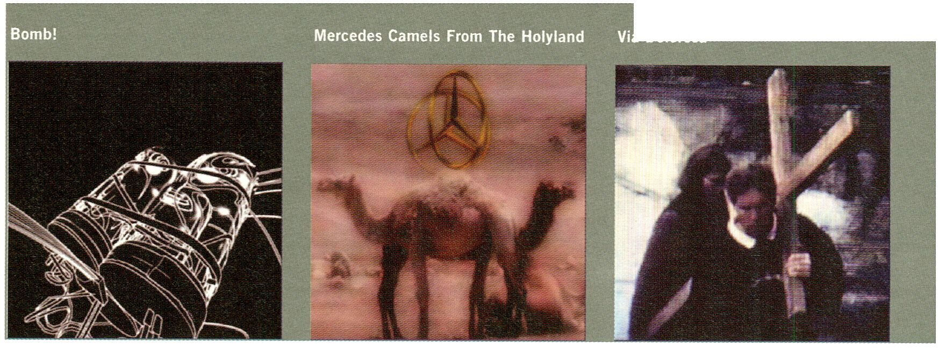Sunday 2.2.

16 — 18h > Theatersaal

„Where do you want to go today?“ - für eine Weile Motto und Philoso-
phie zugleich. Entlegene Orte üben nach wie vor eine eigentümliche
Faszination aus und fordern zur Erkundung heraus. Je nach Perspektive
genießen wir die Bewegung, machen uns über Orte und Wege Sorgen,
sind Touristen oder ärgern uns über sie. Auch scheinbar bekannte Orte
können sich durch das Eintreten unvorhergesehener Ereignisse zu
etwas gänzlich Fremdem verwandeln, inklusive der berühmten „Reise
ins Ich", dem Erforschen unbekannter Gefilde der eigenen Psyche.
“Where do you want to go today?” - both motto and philosophy for
sometime. Distant places still have peculiar appeal and challenge for
exploration. Depending on our perspective we enjoy the sheer mobility,
are worried about places or routes, are tourists ourselves or feel irritated
by them. Even supposedly well-known places may turn Into something
strange when unforeseen events take place, Including “fantastic inner
spaces”, where the unknown terrain of the psyche may be Investigated.

Thomas Aigelsreiter (at)

Bomb! 4:00
Bomb! ist ein Film für Ungeduldige,
allerdings für Ungeduldige mit
Gedächtnis. |Bomb! is a film for
impatient people, though impa-
tient people with a good memory.
Ran Slavin (il)

Mercedes Camels From
The Holyland 5:00
Die von Beduinen bevorzugten
Fortbewegungsmittel sind das
Kamel und der Mercedes. Beide
können offenbar die extreme
Hitze in der Wüste am besten
vertragen. ¡Strangely enough,
the beduins favorite vehicle Is
the Mercedes and the camel.
Both apparently can endeavor
the ex-treme heat In the desert.
Ximenia Cuevas (mx)

Turistas 5:00
Ein Videoreiseführer über beliebte
Touristenziele, inklusive Touristen.
lAvideo travelling guide on popular
tourist spots, including the tourists.
Dirk de Bruyn (au)

Traum A Dream 7:oo
Ein traumatisierter Raum,
eine Person von Feuer verzehrt.
Allmählich kehrt die Erinnerung
zurück. |A representation of
traumatised space, depicting a
person who is consumed by a
body In pain, consumed by fire.
Slowly something is remembered.
Hartmut Jahn (de)

Jingle Jungle 7:00
Der Holzpflug, der absurd
anmutende Waffentanz eines
Soldaten, die Gewänder der die
Ebene durchschreitenden Frauen
- eine melancholische Atmos-
phäre von Erdulden, Bangen
undHoffen. ¡The wooden plough,
a soldier’s absurd appearing
gun-dance, the gowns of women
walking the plain - a melancholic
atmosphere of suffering and hope.
Steve Reinke (us)

Amsterdam Camera Vacation
12:00
"I’m not going to go to the Anne
Frank House - I don’t think I
could take it - being a tourist is
bad enough -though I’m not
really a tourist - I’m here working
- my camera's the one on vacation
(...)” (sr)
daran 0 Cearnaigh (ie)

Via Dolorosa 10:00
Pilgergruppen aus aller Welt wie-
derholen den Leidensweg mittels
lebensgroßer Miet-Kruzifixe.
¡Groups of pilgrims from around
the world reenacting the stations
of the Cross with the help of rented
life-sized crucifixes.
Juan Francisco Romero
Maria Canas (es)

Places without Engines 3:34
Eine komische und verstörende
Geografie aus Neurosen, Apathie,
Problemen und Wünschen.
A geography, both funny and dis-
turbing, of neurosis, apathy, pro-
blems and desire, dominated by
pixels and tense dialogues.

natlon/IMAGE
(see page!9)

Gabriela Golder (ar)
COWS 4:30
25.3.2002.400 Menschen
schlachten die auf dem Asphalt
herumliegenden Kühe, nur weni-
ge Minuten nachdem der LKW,
der sie transportiert, von der
Fahrbahn abkommt. ¡March 25,
400 people slaughtered cows that
some minutes before had spread
on the asphalt when the truck
transporting them fell down.
Yael Bartana (il)

Trembling Time 6:20
Nicht viele Dinge können den
Verkehr auf einer Autobahn
aufhalten. ¡Not many things can
make the traffic on a motorway
come to a standstill.
competition [04]
dreamworlds

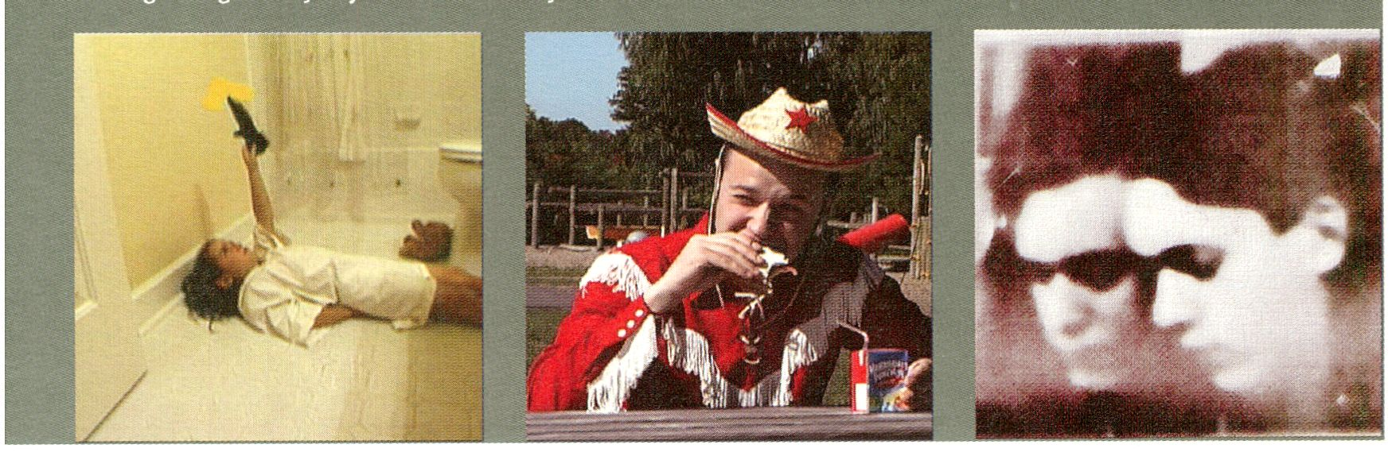Monday 3.2.

12 — 14h > Theatersaal

Traum oder Albtraum? - oder etwa der Traum als „Vision nicht plan-
barer Zukunft und Reflektion interpretierter Vergangenheit“. Traum-
welten verstecken sich in der Sehnsucht nach Rückkehr zur Familie, im
Verlangen nach Freiheit, in den eigenen Erinnerungen und im Wunsch,
bestimmte Situationen noch einmal aufs Neue entscheiden zu können.
Dream or nightmare? - or even a dream as "the vision of an uncertain future
and the reflection of a construed past”. Dreamworlds hide in the longingfor
the return to one's family, the desire for freedom, individual reminiscences
and in the wish to have the chance to reconsider some past decisions.

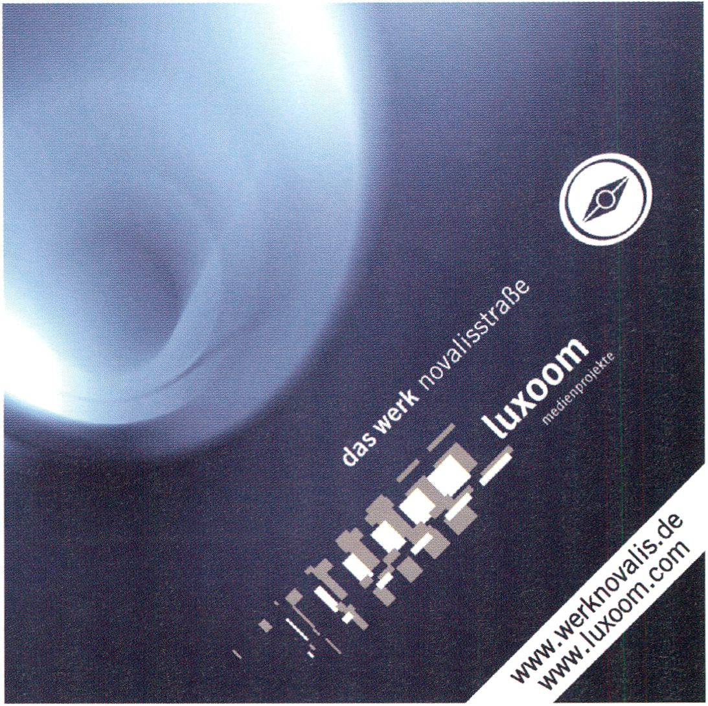
Miranda July (us)

Getting stronger every day
6:30
Zwei Geschichten von Kindern,
die ihrer Familie genommen
wurden und erst Jahre später
zurückgekehrt sind. ¡Two stories
about boys who were taken from
their families and then returned
to them years later.
The Prisoners Of HMP
Wellingborough

Babel 4:00
Ein Video der Häftlinge des
Gefängnisses Wellingborough,
Ausdruck der unmöglichen Suche
nach einem Moment der Ruhe.
[Created by inmates of HMP
Wellingborough, Babel is an
experimental short expressing the
impossible search for a moment’s
peace in an overcrowded world.
Les Leveque (us)

Red green and blue
Gone with the Wind ii:45
Phosphorizierende Dekonstruk-
tion des 1939er Technicolor
Klassikers „Vom Winde verweht“.
¡A phosphorescent deconstruc-
tion of the Technicolor 1939
“classic “Gone With The Wind.“
Donigan Cumming (us)

Culture 17:00
culture: a particular civilization
at a particular stage; the tastes in
art and manners that are favoured
by a social group; all the knowled-
ge and values shared by a society;
the growing of micro-organisms
in a nutrient medium; the raising
of plants or animals, (dc)
Chris Bowman (gb)

afterlife i0:00
Eine Komposition aus einer
Fotografie, drei Oktaven und zehn
Noten. Alles generiert sich aus
einem Bild und löst sich auch wie-
der darin auf. ¡“afterlife” consists
of one photograph, three octaves
and about ten notes of organised
sound. Everything generates from
the original image and resolves in
it. (cb)
Meesoo Lee et alii (Collective) (ca)

My Heart... series III 21:00
Nine Variations on the heart:
My Heart-the Dancer/the Blood
Pump/the Melancholic/the Cook
/the Lumberjack/the Drug-Addled
Talking Ass/the Travel Agent/the
Prophet/the Lunchbox and finally:
My Heart Divine.

Date | > Auditorium |  |  | > K1 |  | > Theatersaal
Friday 31.1. | 19—2 h | ERÖFFNUNG
Saturday 1.2. | 12 15h | 'ARO Presentation | I2h | 12—13h Lecture Franziska Nori 1 Love You | 12h | 12-14h | doc.01 | Disobbedienti
 |  |  |  |  |  | 14-16h | comp.Ol | americanicals
 |  |  |  | 15—17h E The “Crisis” of Interactive Art |  |  | comp.Ol
 |  |  | 16h | 18-20hE Cross-Border Cultures | 16h | 17—19h | comp, 02 | playing games
 | 20-21.30trE Keynote Address |  | 2Gh
 |  | Art Acts Global
 | 22-24h | [■ 242.pilots
 |  | Grey Exploitations
 | 12—14h | E Play Global | 12h
Sunday 2.2. |  |  |  | 14-15h E Play Global |  | 13-14h | doc.02 | Unternehmen Paradies
 |  |  |  | 15— 16h Lecture Dieter Daniels, Marius Babias
 | 16—18h | E Global Game Utopia | 16h | Kunst ais Sendung | 16h | 16-18h | comp,03 | going places
 |  |  |  | - 19hE Global Game Utopia  - 20h Lecture M. Pfrunder Neotopia |  | 19-20.30h |  | The Best of Life
 |  |  | 20h | 20-2 lh Lecture Monika Fleischmann | 20W
 |  |  |  | netzspannung.org |  | 2l-23h | special,01 | Heidrun Holzfeind
 |  |  |  |  |  |  | The day after tomorrow
Monday 3.2. |  |  |  | 12—15h E Social Software  15—16h Lecture micromusic |  | 12-14h | comp.04 | dreamworlds
Monday 3.2. |  | E home electronics |  | 12—15h E Social Software  15—16h Lecture micromusic |  | 15—17 h | comp.05 | storylines
 | 16—19h | E home electronics | 16h | microbuilder community | 16N |  | comp.05 | storylines
 |  |  |  | construction kit |  | 18-20h | doc.03 | The End of Travelling
 |  |  |  | 16-20h Workshop |  |  |  | The End of Travelling
 | 20~22h | E Computing in Russia | 20h | Preservation of Video Tapes
 |  |  |  | Preservation of Video Tapes |  | 21-23h | speclal.02 Videotage/Hongkong
 |  |  | 12h | 13-14h Lecture Isabelle Arvers |  | 12-14h | doc.04 | Permanent Transit  Holiday Camp
 |  |  |  | Curating New Media |  |  |  | Permanent Transit  Holiday Camp
Tuesday 4.2. |  |  |  | 15—17h E Mapping the World |  | 15— 17 h |  | Global media art
Tuesday 4.2. |  |  | 16h | 15—17h E Mapping the World | 16h |  |  | from Latin America
 |  |  |  | 17—18h Lecture TOI | 16h
 |  |  |  | Harddisc Holidays
 |  |  |  | 19-20h Lecture Tania Ruiz Gutierres |  | 18-200 | comp.06 | architextures
 | 20 - 22h | PREISVERLEIHUNG | 20h | Morphoscopy of the Transient |  |  | comp.06
 |  | AWARD CEREMONY
 |  |  |  | 11—13h Discussion |  | 12—14h | doc.05 | Howrah Howrah
 |  |  |  | Interdiscipline Media Art |  | 15-17h | doc.06 | Sarajevo Guided Tours  kanaiB Argentinien März 2002
 |  |  |  | 14-16h Presentation Schäfer, Deinas, Avid, u.a. |  |  |  | Sarajevo Guided Tours  kanaiB Argentinien März 2002
Wednesday 5.2. | 16-18h | Presentation Peter Greenaway | 16h | The Future of Post-Production
Wednesday 5.2. |  | The Tulse Luper Suitcases |  | 18—19h Lecture Lynn Hershman
 |  |  |  | Agent Ruby |  | 18-20h | comp.07 | tv and back
 |  |  |  |  |  | 21-23h |  | best of tm.03
Programmänderungen vorbehalten/all dates may be subject to change

Januar - März > Akademie der Künste Ausstellung Valie Export (prod. NGBK)
17. Januar - 9.März > ifa-Galerle Berlin Ausstellung Nueva/Vista - Videokunst aus Lateinamerika
Januar - Februar > Neuer Berliner Kunstverein Videoausstellung Urban Collisions

> K3 orkshop | > andere Orte/HKW | > club transmediale Maria | > extern
 | 22~23h > Salon Pi Gameboyzz Orchestra | 22h >Saal/Hall BAUNUMMER 1077  22h > Lounge MONTAGE, DE-  22h > Lounge HOW TO GÈT TO MOSCOW  22.30h > Saal/Hall PERFECT TIMING
14— 19 h VVVV -  Live Video Software  16h | 12-13h > Salon Remote TV  16H  - 21h > Salon 5 Slither  - 22h > Restaurant  Pi Deterritoriale Schlingen | 21 h > Saal/Hal 1 GO EAST 21h  23h > Saal/Hall PULSE  23h > Lounge MIK.MUSIK | 16h  17h > BüroFriedrich Vernissage JODI  18h > Podewil Vernissage SoundService  19h > Podewil Concert Neurobot, Viön&Mem
14—19h Tapestry  -Software  16h | 12—13h > Salon Remote TV  16h  19—21 h > Salon WasTun.Org  21-22h > Restaurant  [■ Deterritoriale Schlingen | 21h > Saal/Hall STRATEGIES 21h  23h > Saal/Hall STATEMENTS  23h > Lounge VECTORS&GRAIN | 16h
14-19h Proce55ing  l«h | 16h  20-21h > Ausstellungshalle  [■ Schème II | 21h > Lounge V VW 21h  22.30h > Saal/Hall ELECTRO/ACOUSTIC  23h > Lounge PIXELATEII - THE RETURN | 13-23h > Podewil Listening Room Variable Resistance  16h  19h > Podewil Lecture Csaba Toth Sonic Rim  21h > Podewil Concert Oren Ambarchi, Pimmon,  Philipp Samarzis, Darrin Verhagen
14-19h Community  Wireless  Networking | 16-18h > Ausstellungshalle  Open Stage Schème II | 21h > Lounge SPATIAL SOUND 21h  23h > Saal/Hall ABSTRACT ALGEBRA | 15—19h > Künstlerhaus Bethanien  C Software Art
14-l9h Ogg/Vorbis  and Open Media  Standards  Ion | 16h  20-21h > Ausstellungshalle  fl Schème II | 21h > Saal/Hall EXOTICA 21h  22.30h > Saal/Hall DIS-LOCATE  23h > Lounge URBAN ENCOUNTERS | 12-18h > Podewil 5-7.2.  Workshop Next 5 Minutes Tactical Media Lab  sounds tactical  !6h  18-20h > Vertretung des Landes Niedersachsen  Ei Schauplatz TV  20-22h > Akademie der Künste  Siegfried Zielinski, Peter Pannke  licht&Schatten - Konsonanz und Dissonanz
Thursday 6.2. 21h MUSIC’S POWER 22h GLOBALPHONICS 23h RE-USE, RE-DUCE
jSP Friday 7.2. 21h N.N., 22h SPATIAL LINES 23h STAR CHROME 23h PERVERSION FOR PROFIT
gW Saturday 8.2. 21h HAPPYPETS 22h MULTILAYERED 23h INTERNATIONAL STANDARD

31.1

1.2.

2.2.

3.2
4.2

5.2

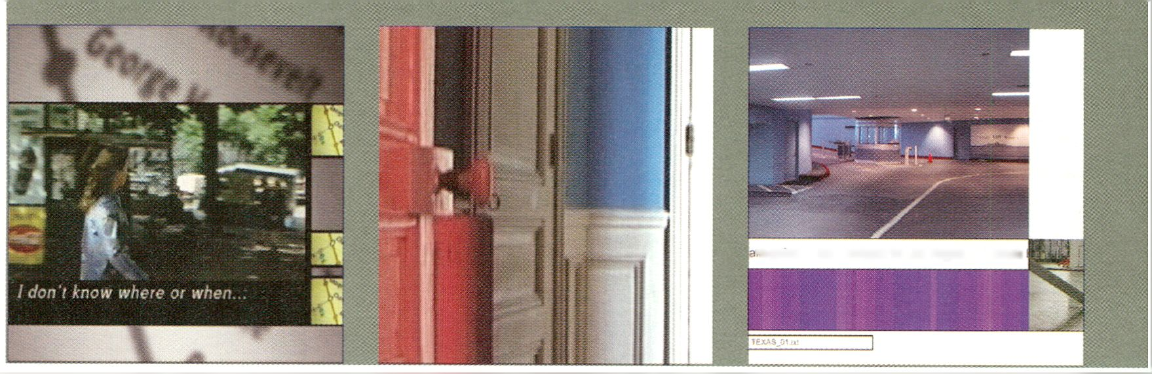competition [05]
storylines
Monday 3.2.

15 - 17h > Theatersaal
The Best of Life
Sunday 2.2.

19 - 20.30h > Theatersaal
m going to be a stripper in Las Vegas or a stock

Wie verändert sich das Erzählen von Geschichten durch die erweiterten
Möglichkeiten digitaler Medien? Die vielschichtige, nicht-lineare
Aufbereitungvon Geschichten aus dem Fundus schon bestehender
Bilder, sowie die automatische, Software-gestützte Generierung von
„instant narratives“ aus universellen Bild- und Textarchiven, wechseln
sich ab mit bewusst reduzierten, poetischen Varianten.
How does story-telling change due to the new possibilities of digital
media? Multi-layered and non-linear treatments of stories from the
pool of pre-existing images, as well as the automated, software-based
generation of “instant narratives” from universal image and sound
archives, alternate with consciously reduced, poetic variants.


Linda Wallace (au)

Eurovision 19:30
Glamour und Kitsch sind die
Hauptmerkmale des Eurovision
Schlagerwettbewerbs, unter der
dicken Schicht aus Make-up lässt
sich aber eine 50er-Jahre Inter-
pretation der „europäischen Idee“
herauslesen. |Glamour and kitsch
are the main components of the
Eurovision Contest, but underne-
ath this thick layer of make-up we
recognize a 1950s interpretation
of the “European idea”.

ination/IMAGE
(see page!9)

Philippe Oster (fr)

The Print i0:2i
Poetische Erzählung über Be-
gegnungen in einem imaginären
Raum, j Poetic narration of en-
counters in an imaginary space.
Lev Manovich (us)
Andreas Kratky (de)

soft cinema 26:00
Wie kann die subjektive Lebens-
erfahrung in der globalen Infor-
mationsgesellschaft dargestellt
werden? Wenn die tägliche Inter-
aktion mit Datenmengen und
unzähligen Nachrichten Teil un-
serer neuen „Datensubjektivität“
ist, wie können wir diese auf eine
neue Art mit den zeitgenössischen
Medien visualisieren? | How to
represent the subjective experien-
ce of living in a global information
society? If daily interaction with
volumes of data and numerous
messages is part of our new
“data-subjectivity”, how can we
visualize this subjectivity in new
ways using new media?
[linear edit of non-linear
soft(ware) cinema]
rable Mention/IMAGE
Mike Stubbs (gb)
Zero 10:00
Video Poem über die Feier zum
40. Jahrestag von Juri Gagarins
erstem bemannten Weltraumflug.
Was hält die Zukunft für unsere
Kinder in einem Zeitalter b ereit,
in der Weltraumtourismus zur
Realität geworden ist? |A video
poem celebrating the 40th anni-
versary of Yuri Gagarin’s first
manned trip to space. In an age
when space tourism has become
a reality what does the future hold
for our new born?

www.fundaoion.telefonica.con/at/uida
Presented by Sally Jane Norman (fr/nz)

The Best of Life
VIDA/LIFE ist ein internationaler
Wettbewerb für Kunst, der sich
mit Strategien, Konzepten und
digitalen Synthesemethoden der
Erforschung künstlichen Lebens
beschäftigt. Der Wettbewerb
honoriert Arbeiten, die die mög-
lichen Interaktionen zwischen
synthetischem „Leben“ und
organischem Leben reflektiert
und sich dabei Techniken bedient
wie digitaler Genetik, autonome
Robotik, rekursive chaotische
Algorithmen, Knowbots,
Computerviren, verkörperte
künstliche Intelligenz, Avatare,
virtuelle Ökosysteme und
Schnittstellen zwischen Software,
Hardware und Biomasse.
VIDA/LIFE is an international
competition for art works that
are premised on the strategies
of Artificial Life research, its
conceptual approaches as well
as its methods of digital synthe-
sis. The competition rewards
art that reflects upon potential
interactions between synthetic
“life” and organic life, employing
techniques such as digital
genetics, autonomous robotics,
recursive chaotic algorithms,
knowbots, computer viruses,
embodied artificial intelligence,
avatars, virtual ecosystems, and
interfaces between software,
hardware and biomass,
supported by
Telefonica Foundation
competition [06]
architextures

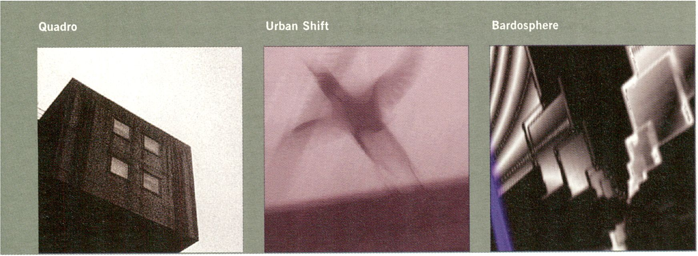Tuesday, 4.2.

18 - 20h > Theatersaai

Architektur ist nicht nur ein Ensemble von Gebäuden, sondern wird
zunehmend als räumliches, soziales und virtuelles Beziehungsgefüge
verstanden mit jeweils eigenen visuellen, akustischen, taktilen und
emotionalen Qualitäten. Die Arbeiten dieses Programms spüren diesen
urbanen Texturen auf vielfältige Weise nach.
Architecture is not only an ensemble of buildings, but is increasingly under-
stood as an assemblage of spatial, social and virtual relationship, each with
their own visual, acoustical, tactile and emotional qualities. The works in
the programme explore these urban textures in a variety
of ways.


Bull.Miletic (us)
WHIR 12:00
Die Stadt ist kein klar lokalisier-
barer Ort mehr, sie ist transfor-
miert in das „urbane Feld“, eine
Ansammlung von Aktivitäten
anstatt einer materiellen Struktur.
|The city is no longer a clearly
localizable spatial unit, but has
transformed itself into an “urban
field”, a collection of activities
instead of a material structure.
Lotte Schreiber (at)

Quadro 10:00
Filmisches Portrait eines monu-
mentalen 60er-Jahre-Wohnblocks
in der italienischen Küstenstadt
Triest, in dem die sozialutopi-
schen Ideen dieser Epoche exem-
plarisch als kühne, maßstabslose
Betonkonstruktion ausformuliert
wurden. | Fi Im portrait of a
monumental 1960s apartment
block built in the Italian coastal
city of Trieste which embodies its
period’s ideas of a social utopia in
a bold concrete structure without
any scale.
Alexander Györfi (de)
temporary items 7:00
Wie funktioniert eigentlich ein
Musikvideo? Eine Suche nach
dem kleinsten gemeinsamen
Nenner von Bild und Musik.
How does a music video really
work? A quest for the lowest
common denominator of image
and music.
Michal Levy (il)

Giant Steps 2:15
„Architektur ist kristallisierte
Musik.“ Struktureller Ansatz auf
der Grundlage symmetrischer
Muster. ¡“Architecture is crystalli-
zed music”. Structural approach
based on symmetrical patterns.
Zohar Kfir (il)

Urban Shift 4:30
Die Komposition konstruiert eine
symbolische Reise. Eine Reise, die
sich zwischen natürlicher Umwelt
und metropolitaner Umgebung
bewegt. |A composition con-
structs a journey into imagery.
A journey which walks through
and bypasses a link between the
natural world to metropolitan
environments.
Cristiano Carloni
Stefano Franceschetti (it)

Urbino Memoriale 12:00
Eingetaucht in lähmende Un-
beweglichkeit konstatieren die
Bilder das Leid kultureller und
sozialer Isolation aus dem Blick
durch die über Urbino hinweg-
ziehenden Wolken. ¡Immersed
in a paralyzing immobility, the
images state the suffering of a
cultural and environmental isola-
tion seen through the clouds that
pass beyond the town of Urbino.
Andrzej K. Urbanski (pi)

Bardosphere iuoo
Der Wunsch, eine Metapher für
zeitgenössisches Bewusstsein zu
schaffen, führte zu dem Versuch
einer Filmerzählung ohne
Kamera oder Filmaufnahmen.
¡The idea originated from the
desire to create a metaphor of
contemporary consciousness.
An attempt to design a film
narration without the use of
camera and film shots.
rable Mention/IMAGE
Dietmar Offenhuber (at)

besenbahn ichoo
Das Wahrnehmen wahrnehmen.
Durch Medien wird solches
möglich und unmöglich zugleich.
Perceiving perception. Through
media, this is simultaneously
possible and impossible.
Installation > Basement
Mention/IMAGE

SCREENING
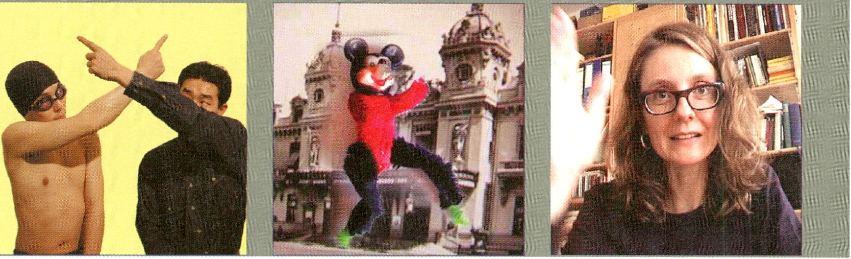competition [07]
tv and back
More than I can say
Hey Mickey
In drei einfachen Schritten
zum Meisterwerk
Wednesday 5.2.

18 - 20h > Theatersaal
Beobachtungen an den Bruchstellen der Femseh-Wirklichkeit und Observations at the interstices of TV reality and examples for their
Beispiele dafür, wie man kreativ mit ihnen umgehenkann. EinPro- creative exploitation. A programme for TV-lovers and TV-haters.
grammfürFernsehliebhaberundFernsehhasser. „We like it a lot.“ “We like it a lot."

Andrea Walter (at)

Video Poem 2909 1:43
Können 103 Sekunden wirklich
einen Menschen zeigen? I Can 103
seconds really show a person?
Jihoon Park (kr)

More than I can say 3:25
Wie werden bewegte Bilder
wahrgenommen, verarbeitet und
in vorgegebene Schemata gefügt?
|How are moving images percei-
ved, digested and assimilated into
existing schemata?
Kai Zimmer (de)

Transitions 4:20
Establishing Shots aus US-Serien
und -Spielfilmen erzählen
vom menschenleeren urbanen
Zwischenraum. ¡Establishing
shots from US TV series and
movies tell stories of deserted
urban interspaces.
Oliver Husain (de)
Q 15:30
Der Event-Kapitalismus wird
fiktiv in überentertainte Textur-
Umgebungen rückübersetzt
und kollidiert mit der „Echtheit“
seiner Vorlage. ¡“Event capita-
lism” is fictionally retranslated
into over-entertained textures,
colliding with the authenticity of
its previous model.
Joe McKay (us)

Robots No Follow 4:50
“Is it better to be a person
controlled by a robot, or a robot
controlled by a person?"
Ximenia Cuevas (mx)

La Tombola 7:00
Videokünstlerin Ximenia Cuevas
wird in eine ausgelassen hysteri-
sche TV-Talkshow eingeladen.
Ein ungewöhnlicher (und unko-
operativer?) Gast. ¡Video artist
Ximena Cuevas's infiltration of
a hilarious live TV talk show.
The artist is an unlikely (and
uncooperative?) guest.
Sachiko Hayashi
Magnus Alexanderson (jp/se)

Stretched in the Dark i3:oo
Teil einer Video-Trilogie, die
sich mit einer Variation der
Momentform nach Stockhausen
beschäftigt. ¡Part of a video trilogy
which deals with a variation of
moment form coined by the
German composer Karl-Heinz
Stockhausen.
David Co (mx)

Hey Mickey 0:40
Keiner kennt die wahre Ff erkunft
Mickeys - dass er eigentlich aus
Tijuana kommt und illegal in die
USA eingereist ist. | No one knows
the real origin of Mickey, no one
knows he was born in Tijuana, no
ones knows of his ¡legal crossing
into the US.
David Co (mx)

La pasion de marialuisa uoo
Pictures and more pictures, (dc)
Pierre-Yves Cruaud (fr)

Le Silence esten marche
3:30
Unüberwindbare arrieren
limitieren den Lebensraum
menschlicher Manifestation.
Barriers that cannot be trespas-
sed limit the vital space of more
or less human manifestations.
Rigoletti M (de)

In drei einfachen Schritten
zum Meisterwerk 7:40
Eine Demonstration der Vielzahl
der Möglichkeiten einer Heim-
Videoschnitt-Software, denen der
Benutzer ausgesetzt ist. ¡The mul-
tiple opportunities of home video
editing software. Your masterwork
- in three simple steps.
Azorro Group (pi)

We Like It A Lot 7:30
Die Azorro Group inspiziert
auf ihrem Rundgang durch
Warschauer Kunstgalerien die
ausgestellten Exponate. |A group
tour through Warsaw’s contem-
porary art galleries; a fruitful
insight into a critical discourse
about criteria of art evaluation.
Ip Yuk-Yiu (hk)

The Griffith Circle:

Hide & Seek 4:00
Ein symbolisch-filmisches
Versteckspiel. ¡A symbolic game
of cinematic “hide and seek".
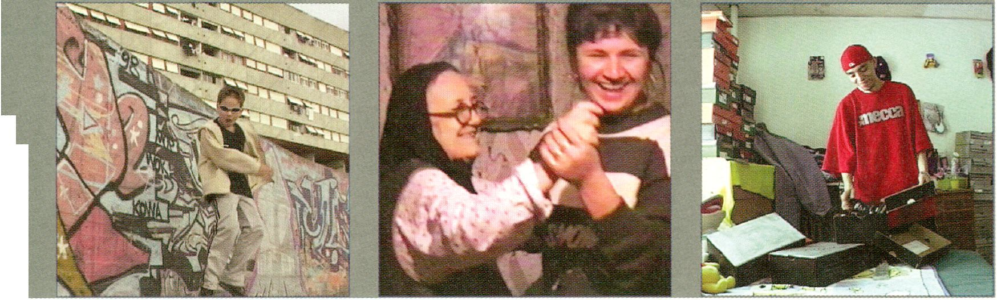special [01]
Heidrun Holzfeind:
The day after tomorrow

Sunday 2.2.

21 - 23h > Theatersaal
special [02]
Videotage/Hongkong

Monday 3.2.

21 - 23h > Theatersaal

Heidrun Holzfeind (at/us)

The Romanians 15:00
„Die Rumänen“ Aurelia and Peter Plischa kamen 1990 auf der Flucht
vor der Diktatur nach Österreich. Sie sprechen über die gegenwärtige
Situation in Rumänien, ihr Leben in Österreich, ihre Arbeit in der
örtlichen Fabrik, ihre Wüsche und Ftoffnungen.
“The Romanians" Aurelia and Peter Plischa came to Austria in 1990
to escape the dictatorship in Romania. They discuss the current
political and social situation in Romania and their life in Austria,
their work at the local factory, their sorrows and dreams.

Corviale, il serpentone 34:00
Corviale zeigt Einblicke in das Leben des ein Kilometer langen
Wohnkomplexes in der Peripherie Roms. Die Einwohner sprechen
über das Mismanagment, mangelnde Infrastruktur und Vorurteile,
die Corviale als Ghetto mit hoher Arbeitslosigkeit, Kriminalität und
Drogenmissbrauch charakterisieren.
Corviale offers glimpses into the life of occupants of the 1km
long housing complex in the periphery of Rome. The inhabitants dis-
cuss problems like the mismanagement, lack of infrastructure
and prejudices which characterise Corviale as a ghetto with high
unemployment, criminality and drug abuse.

Three Things I like 14:00
Fabian ist ein neunzehn] ähriger Mexikaner, der in New York lebt und
als Aushilfe in einem italienischen Restaurant arbeitet. Am meisten
sorgt er sich um Geld, Karriere und wie er seine Schule, Miete, Internet
und seine große Leidenschaft - Turnschuhe - bezahlen kann.
Was er an den USA am meisten mag, sagt er mit einem Grinsen, sind die
Möglichkeiten, McDonald’s und die grünen Banknoten...
Fabian is a 19 year old Mexican lives in New York and works as a
busboy In an Italian restaurant. He is most worried about money and his
career, how to pay for school, rent, internet and his passion: sneakers.
What he likes the most about the USA, he says grinning, are:
the opportunities, McDonald’s and the green bills ...
Videotage - artists’ collective (hk)
Compilation
Videotage - das Wort ist aus
„Video“ und „Montage“
zusammengesetzt - ist ein 1985
gegründetes Künstlerkollektiv.
Hauptanliegen der Gruppe ist es,
unabhängig zu arbeiten und mit
neuen Formen zu experimen-
tieren. Das Kollektiv hat heute
über 100 Mitglieder, die sich mit
der Produktion, Entwicklung
und Erforschung von Film, Video
und verwandten Gattungen
beschäftigen und eine plura-
listische Entwicklung von Kunst
und Medien in Hongkong fördern.
Videotage - a composite term of
“video” and “montage” - is an
artists’ collective founded in
1985. The main objective of the
group is to work independently .
and to experiment with new
forms. Today, the collective has
more than 100 members working
on the production, research and
development of film, video and
related disciplines, and on a
pluralistic development of art
and media in Honkong.
with works by
Jamsen Law
Nose Chan
Sara Wong Chi-hang
Tamshui
Chan Ching Kit
presented by
Ashley Yeung
Deputy General
Manager of Videotage
wuui.uideotage.org.hk
supported by
Goethe-Institut Hongkong
documentary [01]
Disobbedienti

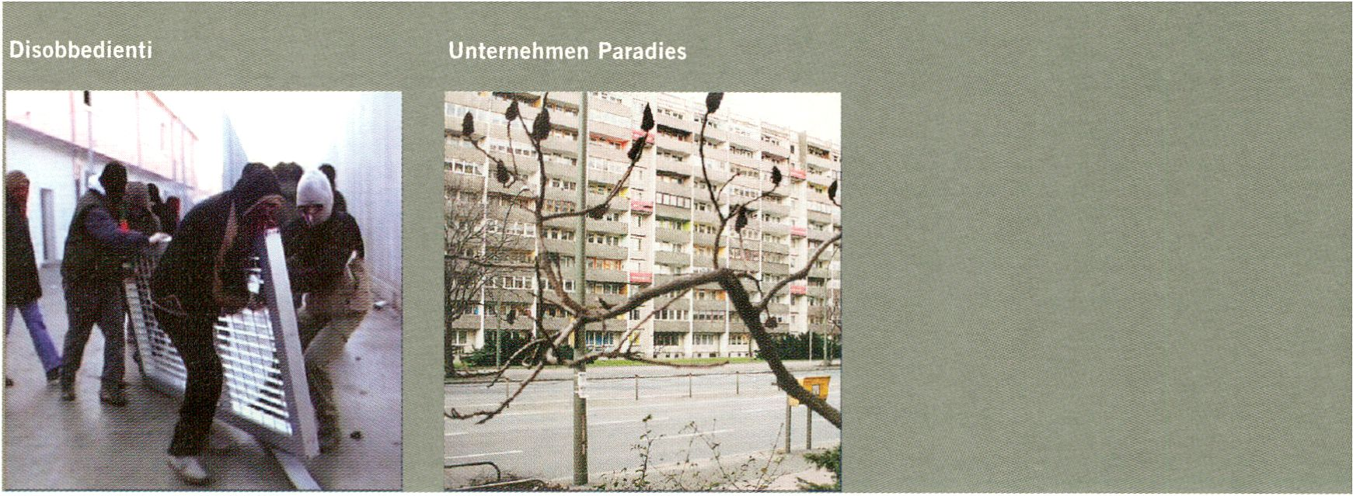Saturday 1.2.
- - 14h > Theatersaal
documentary [02]
Unternehmen Paradies

Sunday 2.2.
- - 14h > Theatersaal

Oliver Ressler (at) in cooperation with Dario Azzellini (it)

Disobbedienti 54:00
Die Disobbedienti gingen während der Demonstrationen gegen
den G8- Gipfel im Juli 2001 in Genua aus den Tute Bianche hervor.
„Tute Bianche“ war die Bezeichnung für j ene weiß gekleideten
Aktivistinnen aus Italien, die ihre durch Schaumstoff, Reifen,
Helme, Gasmasken und selbst gemachte Schilde geschützten
Körper bei direkten Aktionen und Demonstrationen als Waffe
des zivilen Ungehorsams einsetzten.
Beim G8-Gipfel in Genua beschlossen die Tute Bianche die
namensgebenden weißen Overalls abzulegen, um in der Multitude
der 300.000 Demoteilnehmerinnen aufzugehen. Der Übergang
von den Tute Bianche zu den Disobbedienti, den Ungehorsamen,
ist auch eine Entwicklung vom „zivilen Ungehorsam“ zum „sozialen
Ungehorsam“. Durch das repressive Vorgehen der Polizeikräfte in
Genua wurde die Praxis des sozialen Ungehorsams von der Straße
in die verschiedensten gesellschaftlichen Bereiche hineingetragen.
The Disobbedienti emerged from the Tute Bianche during the
demonstrations against the G8 summit in Genoa in July 2001.
The "Tute Bianche" were the white-clad Italian activists who used
their bodies - protected by foam rubber, tires, helmets, gas masks,
and homemade shields- in direct acts and demonstrations as
weapons of civil disobedience.
At the G8 summit in Genoa the “Tute Bianche” decided to take off
their trademark white overalls and instead blend in the multitude
of 300,000 demonstration participants. The transition from the
"Tute Bianche” to the Disobbedienti, the disobedients, also marked
a development from “civil disobedience” to "social disobedience."
The repressive actions by the police force in Genoa brought the
practice of social disobedience in from the streets to the most
diverse social realms.
Volker Sattel (de)

Unternehmen Paradies 58:00
Mit einem kleinen Team hat Volker Sattel über ein Jahr lang dokumen-
tarische Filmaufnahmen von Menschen und Schauplätzen in Berlin
gemacht. Der distanzierte Blick der kalkulierten, nicht inszenierten
Bilder und die akustische Ebene aus Originaltönen und Musikfrag-
menten lösen Menschen, Räume und Handlungen aus der vertrauten
Betrachtung und ihrem Zusammenhang heraus und kopieren sie neu
auf eine (Film-)Ebene zwischen Fiktion und Realität.
Eine wieder zum Leben erweckte Hauptstadt muss ihre symbolischen
Zentren der Macht fieberhaft (re-) konstruieren und an den vorherr-
schenden Zeitgeist anpassen. Berlin braucht ein neues Antlitz, mit
aller Kraft wird an einer perfekten Verbindung von lebendiger Moderne
und standhafter Tradition gebaut. Eine eigenwillige Umkreisung der
architektonischen Strukturen und Knotenpunkte von Berlin.
With a small team and for over a year, Volker Sattel has shot documen-
tary scenes of people and places in Berlin. The distanced gaze, the
unstaged Images and the mix of original sounds and music fragments
divest people, places and actions from their familiar context and parse
them onto a new, filmic layer between fiction and reality.
A reconstituted capital city has to feverishly (re-)construct Its sym-
bolical centres of power and adapt them to the ruling Zeitgeist.
Berlin needs a new face. With all its might it is striving to build the
perfect synthesis between living modernity and steadfast tradition.
An idiosyncratic circumscription of the architectural structures and
nodes of Berlin.
documentary [03]
Heman Chong, Isabelle Cornaro (sg/fr)
The End of Travelling 53:00
The End of Travelling untersucht den Einfluss der
Globalisierung auf die zeitgenössische Kunst in
Asien. Das Phänomen des zunehmenden Interesses
an asiatischer Kunst, die Bedeutung des politischen
Aspektes der Arbeiten in Bezug auf postkoloniale
Geschichte und der generelle Zusammenhang mit
dem internationalen Kunstmarkt werden dabei
thematisiert. Die D okumentation ist um die
Interviews mit den Künstlern Heri Dono, Ken Lum,
Lee Wen und Wong Hoy Cheong auf gebaut und
erforscht ihre künstlerische Praxis ebenso wie sie
ihren persönlichen Geschichten unter ganz unter-
schiedlichen lokalen und globalen Arbeitsbeding-
ungen nachgeht.
The End of Travelling investigates the impact of
globalisation on Asian contemporary art. It observes
the phenomenon of an increasing interest in Asian
art, the importance of the political aspect of the
work in relationship to post-colonial histories and
the overall relationship to the international art
market. The documentary is constructed around
interviews with artists Heri Dono, Ken Lum,
Lee Wen and Wong Hoy Cheong, exploring their
practice as well as uncovering the personal stories
involved while they produce work in different urban
conditions around the world.
The End of Travelling

Monday 3.2.

18 - 20h > Theatersaal
documentary [04]
Permanent Transit
Holiday Camp

Tuesday 4.2.

12—14h > Theatersaal
Mariam Ghani (us)

Permanent Transit 21:30
Eine Reise durch zehn Länder zwischen Ost und West, mit dem flüchtigen Blick aus
wechselnder Fensterperspektive. Diese beständig ineinander übergehenden Landschaften
sind verwoben mit Alltagsgeräuschen und Zitaten aus einem Dutzend Lebensgeschichten
von Reisenden, Exilanten, Auswanderern, Flüchtlingen, und deren Kindern.
All diese dokumentarischen Elemente verdichten und ergänzen die umfassende, absurde
Geschichte des Reisenden, der im Niemandsland zwischen den Grenzen gefangen ist.
A journey through 10 countries between East and West, glimpsed only through the frames
of various windows. These constantly shifting landscapes are woven together with multiple
layers of everyday sounds and the scraps of a dozen stories from the lives of expatriats,
exiles, refugees, itinerants, children of divorce and children of immigrants.
All of these documentary elements ultimately feed into and complement the absurd,
appropriated, overarching narrative of a traveler who becomes trapped in the nomansland
between the borders.
drive-by-shooting, tallstoreez productionz (de)

“Holiday Camp” how is your liberation bound up with mine? 47:00
Ali und Baqir, zwei junge afghanische Flüchtlinge und ehemalige Insassen des
Internierungslagers in Woomera, berichten von ihrem vier Jahre andauernden Weg
ins Asyl. Als Hazara, eine religiös verfolgte Minderheit in Afghanistan, flohen sie vor
den Taliban durch die verschiedensten Länder. Sie sprechen über ihr Leben, ihre Er-
fahrungen in Woomera und die Unsicherheit, nach ihrer Entlassung aus dem Lager nur
mit einem Dreijahres-Visum leben zu müssen. Eine Schlüsselszene in der Dokumen-
tation ist der Ausbruch aus dem Internierungslager Woomera im Jahre 2002, der einen
maßgeblichen Protest gegenüber politisch konstruierten Nationalgrenzen markierte.
All and Baqir, two young Afghan refugees and ex-inmates of the Woomera detention
center, share stories from their four-year long journey for asylum. They are Hazara,
a religiously persecuted minority in Afghanistan, who fled from the Taliban, through
various countries. They talk about their life and experiences in Woomera, and discuss
the insecurity of living under a restricted three-year visa, after being released from this
prison.The pivotal action of the documentary is the 2002 Woomera detention center
outbreak, which represents a significant protest against the political construction of
national borders.

EINS von uns: ORB+SFB

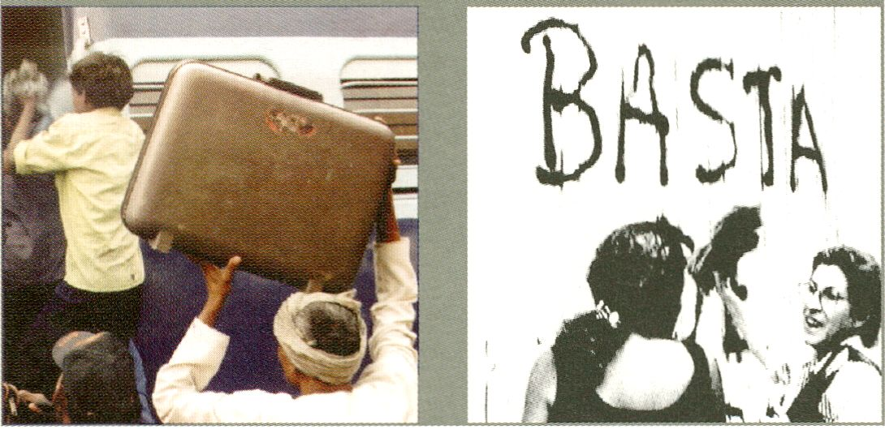
SCREENING
Andrés Burbano (co)
José-Carlos Mariâtegui (pe)
From Stereotype to Stereo-
Vision-Global media art
from Latin Ame ca

Tuesday 4.2

15 — 17h > Theatersaal
documentary [05]
Howrah Howrah
Sarajevo Guided Tours
Wednesday 5.2.

12 — 14h > Theatersaal
documentary [06]
Argentinien März 2002
Wednesday 5.2.

15—17h > Theatersaal

Andrés Burbano und José-Carlos
Mariâtegui beleuchten die
gegenwärtige Situation kreativer
Entwicklung der Medienkunst
in Lateinamerika: Sie thematisie-
ren, inwiefern eine universelle
Sprache hierin dieselben „globa-
lisierten“ Probleme produziert,
und überprüfen kritisch die Be-
deutung des „Globalen“. Sie
präsentieren Videoarbeiten aus
der Ausstellung „Nueva/Vista:
Videokunst aus Lateinamerika“
wie auch andere neue Mcdicn-
kunstarbeiten.
Andrés Burbano and José-Carlos
Mariâtegui focus on the current
state of creative developments
of media art in Latin America and
how it carries the same universal
languages but also the same
problems as many “globalized”
creations, making a critical revision
of what it means to be global in
today’s world. The presentation
includes videos presented at
“NuevaA/ista: Video Art from Latin
America" exhibition as well as many
other innovative media artworks.
Partner Event
Nueva/Vista> see page 70
in cooperation with
ifa-Galerie Berlin
Till Passow (de)

Howrah Howrah 26:00
Howrah ist der Name des zentralen Bahnhofs in
Kalkutta, Indien, und einer der größten Bahnhöfe
Asiens. Neben seiner Bedeutung als Verbindungs-
knoten für Reisende und für Güter verkörpert
Howrah den Lebenszyklus einer indischen Großstadt.
Howrah Station is the central station of Calcutta,
India and one of the largest stations in Asia. Apart
from its importance as a junction for transients
and cargo transports, Howrah Station epitomises
the circuit of life of a major Indian city.
Isa Rosenberger (at)

Sarajevo Guided Tours 30:38
Portraits öffentlicher Plätze und ihrer Bewohner,
in denen sich Geschichte und Geschichten zu einem
Netz aus architektonischen Eindrücken aneinander-
reihen, individuelle Blickweisen und Vorstellungen
sowie strukturelle, faktische Daten des alltäglichen
Lebens in einer Stadt, die medial immer noch über-
wiegend mit Bildern der Belagerung und Zerstörung
im allgemeinen Bewusstsein präsent ist.
Portraits of public spaces and their inhabitants,
private and public history are woven into a fabric
of architectural impressions, individual perspectives
and ideas as well as structural, factual data
concerning everyday life in a city still associated
primarily with images of siege and destruction.
kanalB (de)

Argentinien März 2002 60:00
Im Mittelpunkt der Dokumentation steht zum einen
die Lage der Menschen in Buenos Aires und zum
anderen die verschiedenen Protestbewegungen, die
sich formiert haben - die Asambleas, die Piqueteros,
die Hijos und andere Bewegungen, die sich aus dem
neu erwachten politischem Bewusstsein der Men-
schen ergeben. Weiter geht es darum, die neuere
Geschichte der Auslandsverschuldung und der Krise
seit der letzten Militärdiktatur nachzuvollziehen.
Ein besonderes Augenmerk liegt dabei auf der
Kontinuität der wirtschaftspolitischen „Reformen“,
die zu jener Zeit eingeführt wurden.
At the centre of the documentation we find
the situation of people in Buenos Aires and the
different protest movements which have formed:
the Asambleas, the Piqueteros, the Hijos and other
movements arising from the newly awakened
political consciousness of the people. The film
attempts to sketch the history of foreign debts and
the political crisis since the last military dictatorship
and emphasises the continuity of economic and
political "reform” throughout that whole period.

SCREENING
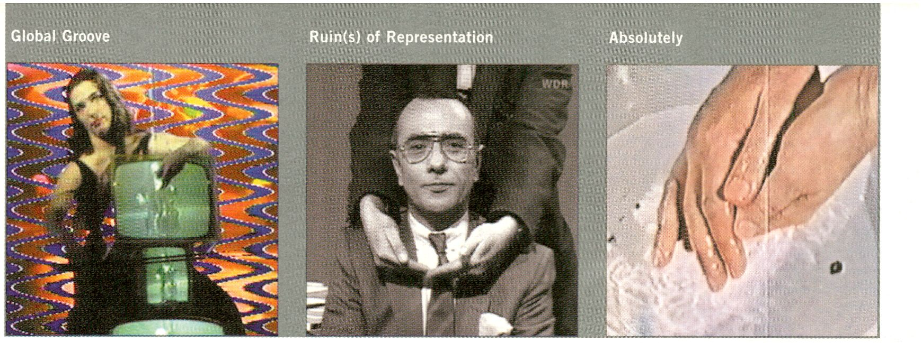Die Politik der Sichtbarkeit
-Schauplatz TV
46
Wednesday 5.2.
18 - 20h > extern
Vertretung des
Landes Niedersachsen

Die Politik der Sichtbarkeit - Schauplatz TV
Das Jahresprogramm der Landesvertretung Niedersachsen setzt sich
in Form von Ausstellungen, Symposien und Projektarbeiten mit der
Darstellung von Politik, Geschichte und kollektiver Erinnerung aus-
einander. In Kooperation mit der transmediale.03 bildet Schauplatz TV
den Auftakt zu der vierteiligen Filmreihe „Die Politik der Sichtbarkeit“.
Vom Agitprop-Klassiker bis zur fiktiven Nachrichtensendung zeigt
das Programm eine internationale Auswahl künstlerischer Strategien,
deren Ziel es ist, (Fern-)sehgewohnheiten, gesellschaftliche
Repräsentationsverhältnisse und die Logik des Krieges zu diskutieren
und kritisch zu unterlaufen.

The Politics of Visibility-The Scene of TV
This year's annual program from the Landesvertretung Niedersachsen
examines, through exhibitions, symposium and projects the represen-
tation of politics, history and collective memory. In cooperation with
transmediale.03, The Scene of TV introduces the 4 part film program
“The Politics of Visibility". From Agit Prop classics to fictional
newscasts, the program shows an international selection of artistic
strategies whose goal it is to discuss and critically subvert TV viewing
patterns, relationships of social representation and the logic of war.

John Smith (gb)

Om
16mm, 1986 4:00
Ein Film über Haarschnitte, Klei-
der und Bild/Ton-Beziehungen.
|A film about haircuts, clothes
and image/sound relationships.
Nam June Paik (us)

Global Groove
Video, 1973 28:30
Nam June Paik’s herausragendes
Werk Global Groove ist ein
radikales Manifest zur globalen
Kommunikation, eine wilde elek-
tronische, die Sprache des Fern-
sehens subvertierende Collage.
¡Global Groove, a seminal tape
in the history of video art, is a
radical manifesto on global com-
munications in a media-saturated
world, rendered as a frenetic
electronic collage that subverts
the language of television.
Lennaart van Oldenborgh
Sarajevo Festival Ensemble (nl)

Sarajevo World Report
Video, 1995/96 9:00
Ein fiktives Nachrichtenteam
aus Sarajevo berichtet über
Amsterdam im Jahre 1995,
einer Stadt, in der vor 50 Jahren
der Frieden ausbrach.
|A fictional Sarajevan newsteam
reporting from the city of
Amsterdam in 1995, where
peace broke out 50 years ago.
Harun Farocki (de)

Nicht löschbares Feuer
16mm, 1969 25:00
Harun Farockis berühmtes
Anti-Vietnam-Traktat über
Arbeitsteilung, fremdbestimmtes
Bewusstsein und die Produktion
von Napalm.
I Harun Farockl’s famous anti-
Vietnam-treatlse about the
division of labour, heteronomous
consciousness and the production
of napalm.
Aleesa Cohene(ca)

Absolutely
Video, 2001 8:30
Absolutely ist ein pseudo-
dokumentarischer Videoclip,
der sich vor dem Hintergrund
einer Gesellschaft, die sich
ständig in der Krise befindet,
mit Geschichte, Politik und dem
menschlichen Körper ausein-
andersetzt.
¡Absolutely is a pseudo-
documentary dealing with
history, politics, and the body,
against the backdrop of a society
in continuous crisis.
Nicolas Siepen, Tara Herbst (de)

Ruin(s) of Representation
TV Live Act
Am Beispiel der Fernsehauftritte
von Jean-Luc Godard zeigen
Nicolas Siepen und Tara Herbst,
dass Repräsentationen von Bild-
regimen gestützt werden, die im
Inneren der Fernsehbilder funk-
tionieren, ohne selber sichtbar
zu sein. | Using Jean-Luc Godard’s
television appearances as an
example, Nicolas Siepen and
Tara FHerbst show that representa-
tions are supported by regimes of
the image which function within
the televised image without ever
being visible themselves.
Film and video program
selected and presented by
Florian Wüst. Part of this year's
program of the Landesvertretung
Niedersachsen “inspections 03“
Curator Stefanie Sembill
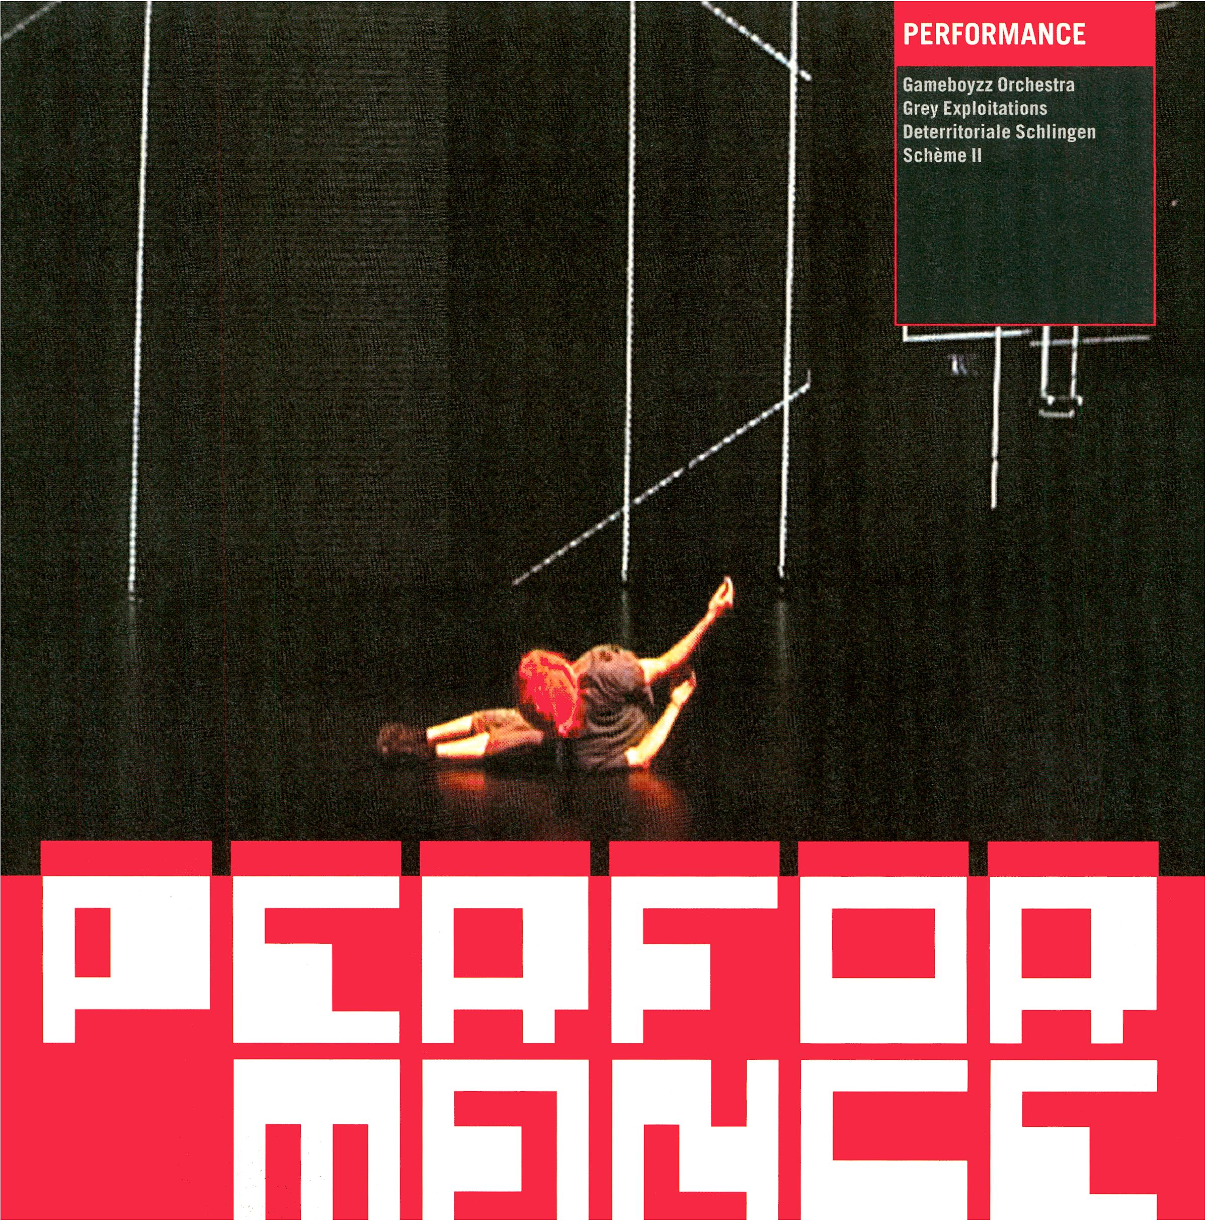

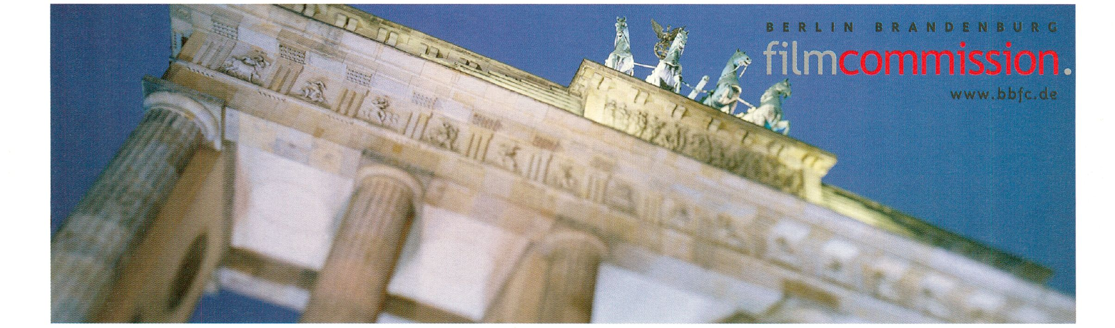"Contemporary discourse is at home in Berlin. The city is considered a factory of new
ideas. Berlin is the European avant-garde, with a new take on the modern age," says
Luca Di Montezemolo, head of Ferrari.
Berlin is moving. Berlin is restless. Berlin is unfolding. Berlin is being reinvented.
Every day.
Creative people are inventive by nature. That's why they come to Berlin.
filmboard.
FILMFÖRDERUNG IN BERLIN-BRANDENBURG
Wir geben mehr als Geld
Berlin-Brandenburg Is one of the longest-established
and most famous film regions in the world. Today, Its
creative potential and technical Infrastructure make
it a major location for the production of high quality
films.
Apart from film funding as our core activity the qua-
litative and quantitative Improvement of the film
business In the German capital area are further tasks
of the Filmboard Berlin-Brandenburg.
Filmboard Berlin-Brandenburg GmbH
August-Bebel-Straße 26-53 • 14482 Potsdam-Babelsberg • Germany
Tel.:++49 (0)331-743 87-0 • Fax:++49 (0)331-743 87-99
www.filmboard.de • filmboard@filmboard.de

PERFORMANCE
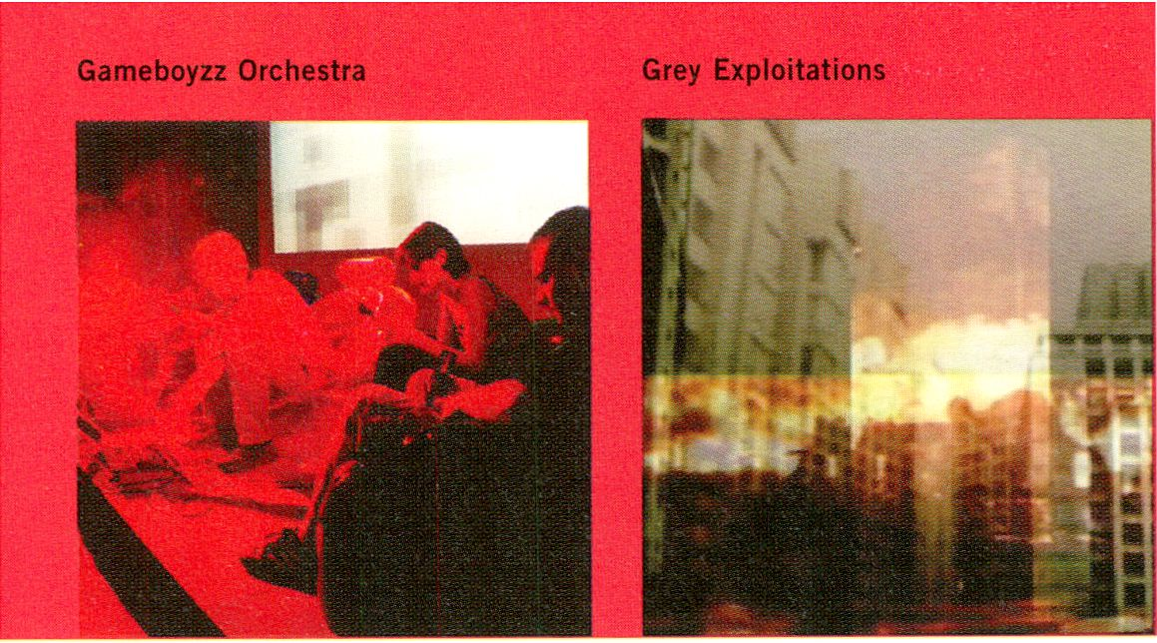Kunstbande SLA
Gameboyzz Orchestra
Friday 31.1.
22 - 23h > Salon
242.pilots: Grey Exploitations
Saturday 1.2.
22 - 24h > Auditorium

Kunstbande SLA (pl)

Gameboyzz Orchestra
Unter dem Motto „Lowtech music f or hightech people“ werden Game-
boy-Konsolen als Musikinstrumente eingesetzt. Die Erschließung
neuer Klangräume, live generiert auf Basis „archaisch- technologischer“
Parameter reflektiert den Kultstatus des Gameboy „Wir sind eine
unorthodoxe Gruppe und setzen sowohl die neueste Technik als auch
Retro-Technologien ein, wie sie von den in der ‘Micromusic Society’
zusammengeschlossenen Musikern verwendet wird“, sagt das
Künstlerkollektiv Kunstbande SLA über sich selbst.
Der GameBoy ist ein 8-Bit-Handheld-Computer. Die besonders
schwachen (archaischen) technischen Parameter waren eine Heraus-
forderung und mit ein Grund für die Gründung des „ Gameboyzz
Orchestra“. Die eingesetzte Software ist speziell für die Gameboy-
Konsole geschrieben (Tracker, Sequencer, Drum Machine etc.;
live generierte Töne und Spiele).
242.piIots: HC Gilje (no)/Lukasz Lysakowski (pl)/Kurt Ralske (us)

Grey Exploitations
Sound: Justin Bennett (gb/nl)
Die 242.pilots benutzen ihre eigene, selbstgeschriebene Software
und improvisieren damit in Echt zeit mit digitalem Videomaterial, das
sie in Trio- und Solo-Formationen zu visuell vielschichtigen Tracks
zusammenfügen. Die Performance-Software erlaubt es Gilje, Lysakowski
und Ralske, das Video-Material jederzeit flüssig und ausdrucksstark zu
kontrollieren. Im Trio reagieren die drei Künstler subtil und intuitiv
auf die Bilder der anderen, die geschichtet, kontrastiert, kombiniert und
transformiert werden. Der Grad des Zusammenspiels und der unaus-
gesprochenen Kommunikation ist vergleichbar mit den besten Free-
Jazz-Ensembles. Das Resultat ist eine komplexe visuelle Unterhaltung -
fast eine Erzählung, die die möglichen Grade visueller Abstraktion
untersucht. Oder: eine hypnotisierende, immersive Reise durch
verschiedenste Bildlandschaften.
Themed “lowtech music for hightech people” Gameboy consoles
are used as musical Instruments: The opening up of new tonal spaces,
generated live on the basis of “archaic” technological parameters.
Kunstbande SLA are fascinated by old cult games and the archaic
sound of electronic music. “We are not an orthodox group and we
utilise the latest technologies along with the retro ones used by
musicians associated in the Micromusic society”, say Kunstbande SLA
about their work.
The Gameboy console is an 8-bit handheld computer. Its unusually
weak (archaic) technical parameters were a challenge and became
the reason for creating the Gameboyzz Orchestra. The goal is the
creation of a new sound space on the grounds of sounds generated
live with the Gameboy Color console.
Utilising their own custom software, 242.pilots expressively improvise
rich, layered video works in real-time (both as a trio, and as soloists).
The performance software created by Gilje, Lysakowski, and Ralske
allows video to be controlled on-the-fly in a fluid and expressive
manner. Improvising as a group, the three artists respond to and
interact with each other’s images in a subtle and intuitive way.
Images are layered, contrasted, merged, and transformed.
The degree of interplay and unspoken communication between the
artists is akin to the best free jazz ensembles. The end product is a
complex visual conversation: a quasi-narrative exploring degrees of
abstaction. Or: a mesmerising, immersive journey through diverse
landscapes. Or: just raw retinal delight.

ination/IMAGE
(see page!9)

PERFORMANCE
Deterritoriale Schlingen
Saturday 1.2 21 - 22h
and
S . nday 2.2. 21 - 22h
- Restaurant
Schème II
’/ionday 3.2. 20-21h
and
aa escay 5.2 20-21h
- 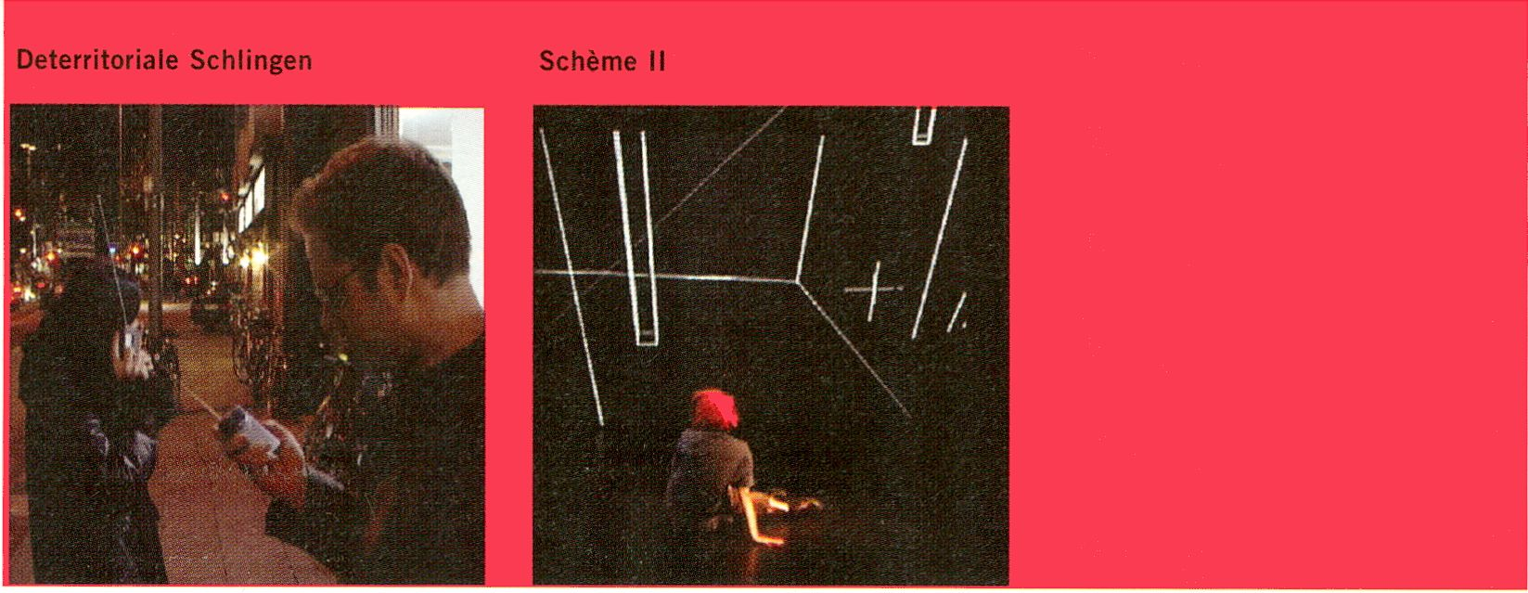Ausstellungshalle

Schème II
Open Stage
Tuesday 4.2.
16 - 18h > Ausstellungshalle
Marie-Claude Poulin und
Martin Kusch gewähren einen
Einblick in den künstlerischen
Prozess und bieten einen
Überblick in den 2-j ährigen
Entwicklungsprozess von
Schème II. Vorgestellt werden
u.a. die speziell von Ihnen für
dieses Projekt entwickelte
wireless Sensor Box und diverse
zusätzliche adaptierte Hard-
ware und Software (non linear
parameter mapping im MAX
Environment).
Marie-Claude Poulin and
Martin Kusch give insight into
the artistic process and the 2
years of research and production
of Schème II. The presentation
centers around the self-develo-
ped wireless Sensor Box, and
additional hard- and software
(non linear parameter mapping
in MAX Environment).
Thom Kubli, Sven Mann (de)

Deterritoriale Schlingen
Digital fragmentierte Klänge und Rhythmus-
schleifen werden mittels eines selbstreflexiven Algo-
rithmus prozessiert und in klanglichen Gruppen
arrangiert. Die Relation der Klänge unter- und
zueinander formt eine dynamische Räumlichkeit,
die sich in Klangfeldern bewegt. Die Klänge werden
durch UKW-Sender unterschiedlicher Frequenzen
mit kurzer Reichweite übertragen und erhalten
ihre räumliche Anordnung über die Positionierung
der Empfangsgeräte. Als Empfänger dienen billige
tragbare Radios und mitgebrachte Taschenradios.
Die einzelnen Dynamiken der jeweiligen Kanäle
verhalten sich derart, dass kleinere Empfänger-
gruppen der Installation in sich funktional sind.
Mittels der veränderbaren Anordnung der
Empfänger charakterisieren potentielle Umstruk-
turierungen die räumliche Diskontinuität.
Digitally fragmented sounds and beat loops are
processed by means of a self-reflexive algorithm.
The relationship between particular sounds
describes dynamic and tonal sound spaces that
move in field structures. The sounds are broadcast
via short-range FM radio transmitters with different
frequencies and obtain their spatial representation
via the positioning of the receivers. The receivers
are cheap mobile radios and pocket radios brought
by the visitors. These populate the room in variable
groups, or are spread over various rooms and out-
door spaces and ideally are moved by the recipients.
Through the recipients topological rearrangement
of the radio receivers, a potential restructuring
characterises the spatial discontinuity.

urable Mention/INTERACTION
(see page 20)

kondition pluriel (ca)

Schème II
Der Zuschauer betritt einen offenen Raum, den
Aktionsraum der Performance, die von der Kon-
frontation des Körpers mit neuen Medien handelt.
Schème II versetzt den Körper in reale und virtuelle
Situationen und projeziert ihn in multidimensionale
Räume hinein. Eine Tänzerin liegt auf dem Boden
und kontrolliert durch ihre Bewegungen die
Projektion: eine schematische Darstellung des sie
umgebenden Raumes. Der Raum, als Reflexion
von Körper-Aktion und Körper-Innerstem, ist
auseinandergerissen wie der Körper selbst.
Unsere Wahrnehmung von Realität, Raum und
Zeit wird durch das Nebeneinander unterschied-
licher Aktionsmomente hinterfragt.
In the choreographic installation Schème II, the
viewer moves into a stark, open space, the site of
the performance dealing with the encounter
between the body and the new media. The fruit
of a rigorous process, Schème 11 sets the body
into real and virtual situations, projecting it into
multi-dimensional spaces. By moving her head,
she controls the projection of images representing
a schematic version of the stage space.
The space - as a reflection of the body’s actions
and interiority - is dislocated like the body itself.
The projection of images of its past actions question
our perception of reality, space and time.
supported by
The Canada Council for the Arts
Canadian Embassy
Kulturbüro Quebec
.Kunst bundeskanzleramt
Conseil des Arts et des Lettres du Québec
VVVV - Live-Video Software
Tapestry
Proee55ing
Preservation of Video Tapes
Community Wireless
Networking
Ogg/Vorbis and Open Media
Standards
sounds tactical
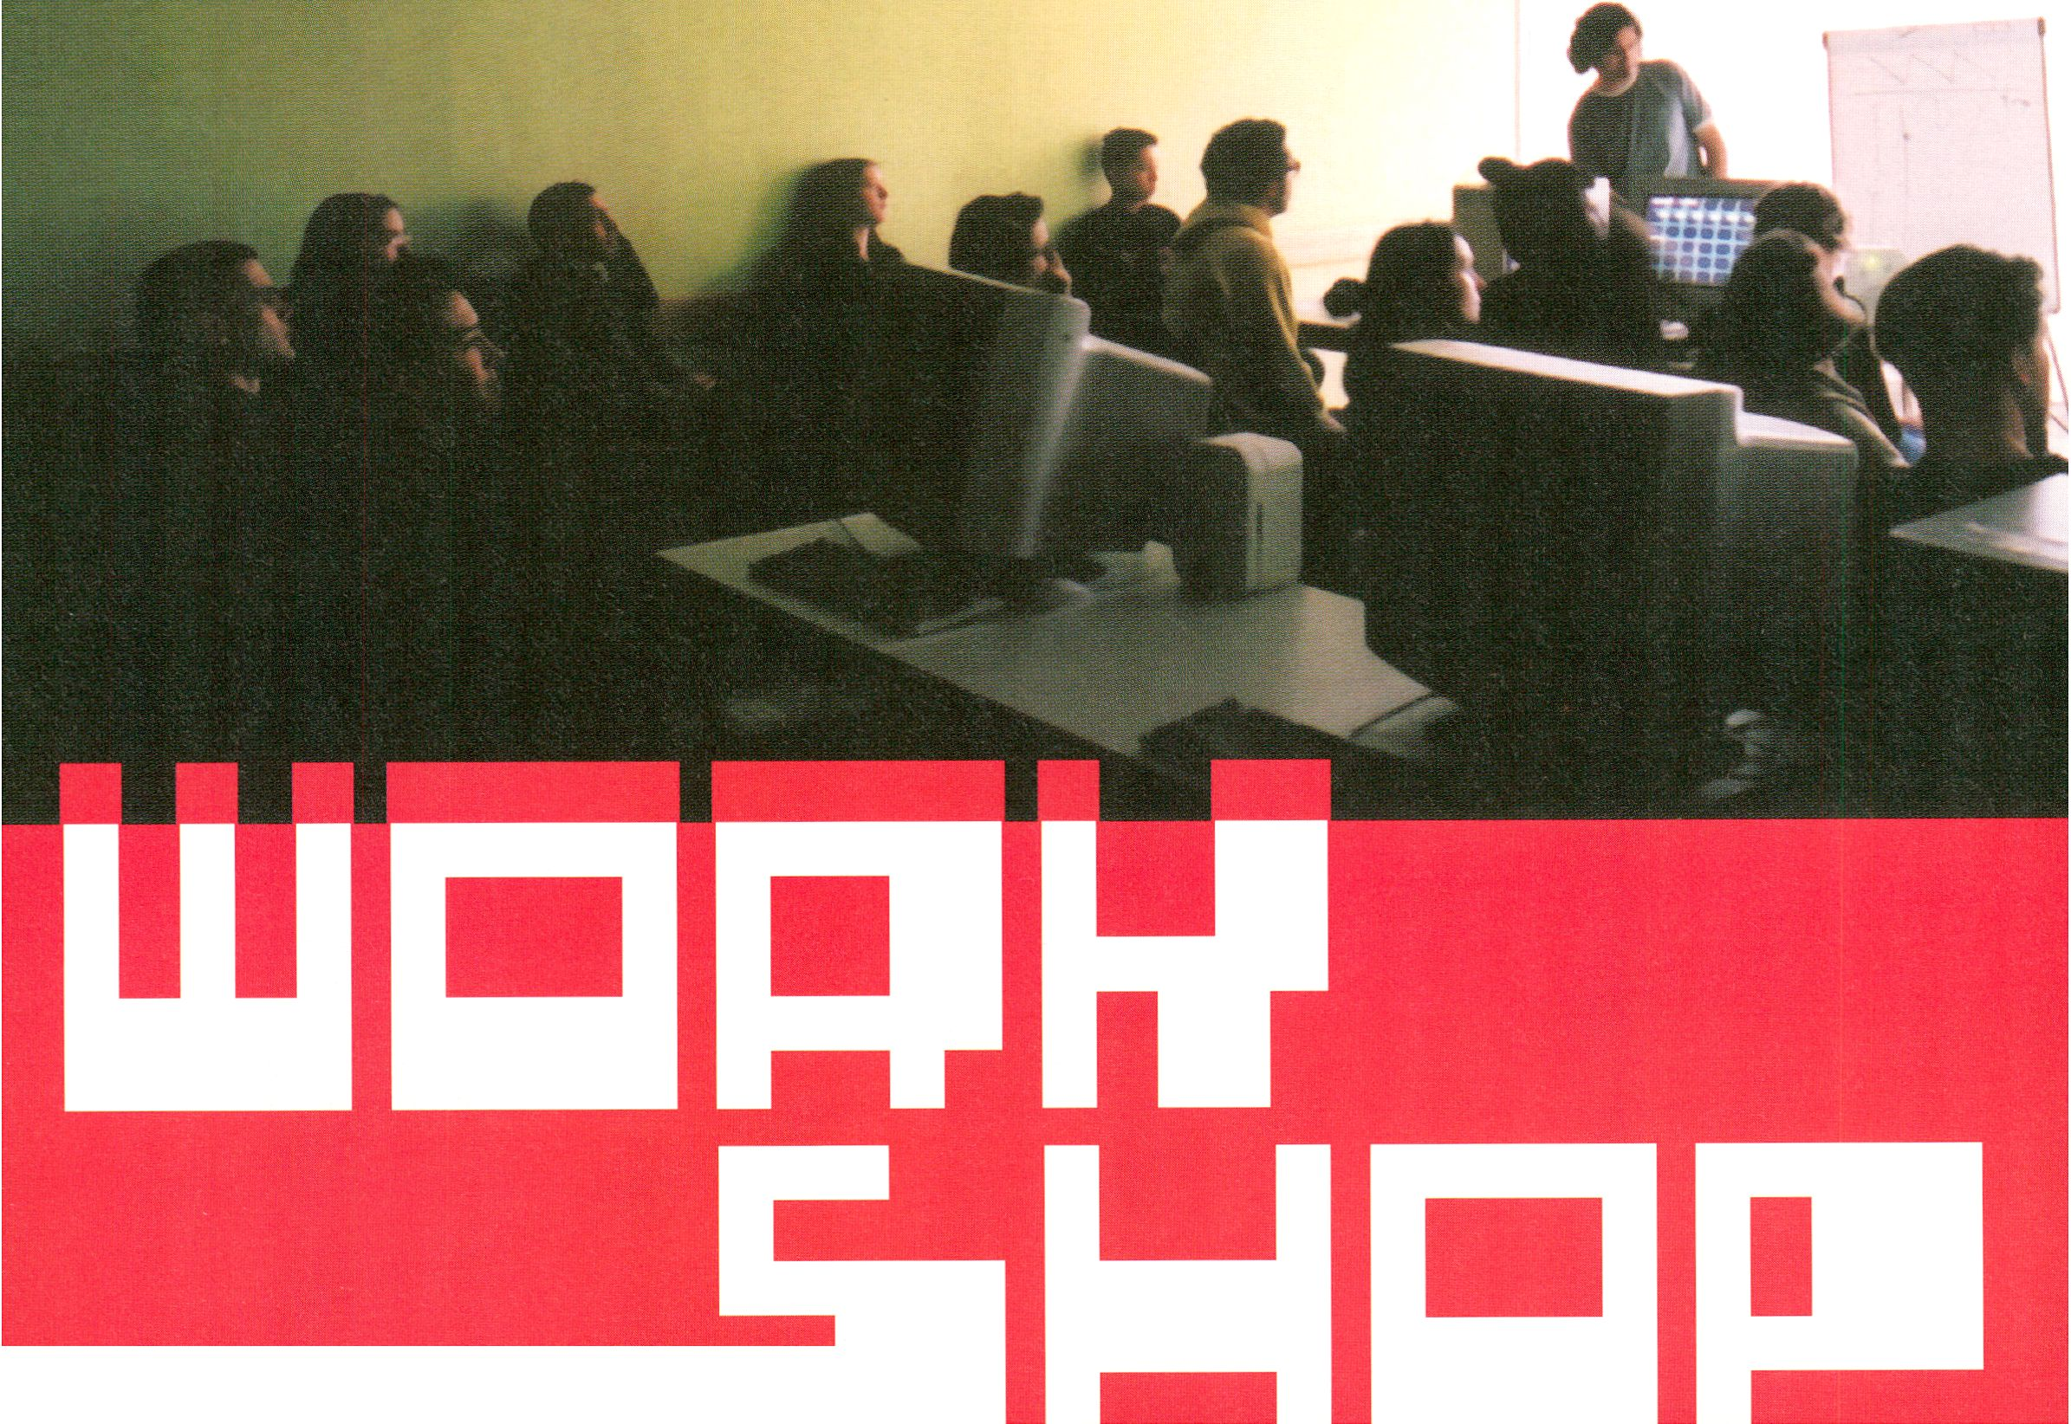Information and registration
workshop@transmediale.de
VVVV - Live Video Software
Saturday 1.2.
14- 19h > K3
Tapestry
Sunday 2.2.
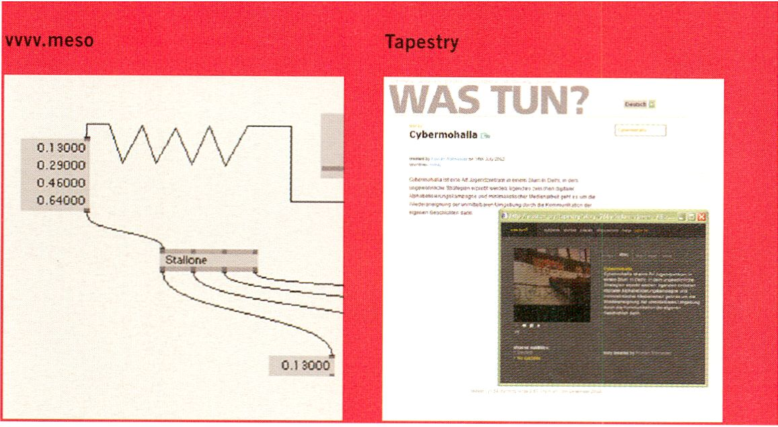14- 19h > K3

William Ross, Victoria Ward (gb)
Sebastian Oschatz (de), Joreg Diessl (de)
Meso/VVVV
WW ist eine grafische Programmiersprache für
Windows. Der Fokus der Software liegt auf Video-
synthese und Echtzeitbearbeitung von Bildmaterial.
Der Workshop bietet eine erste Berührungs-
möglichkeit mit der Software. Die Entwickler der
Software leiten den Workshop und geben die Mög-
lichkeit, auch tiefer gehende Fragen vor Ort in
Theorie und Praxis zu diskutieren.
VVVV is a graphical computer language for Windows.
The software’s focus is on video synthesis and
real-time editing of image material. The workshop
offers a first encounter with this software. The
software developers will conduct the workshop
themselves and give opportunity for more profound
Q&A on theory and realisation.
Sebastian Oschatz (*1967)
diploma in computer science, co-founder of meso
digital media systems design, Frankfurt,
lectures in interface design at Universität Ulm
idesign.peso.net
Joreg Diessl (*1978)
FH-Diploma in media technology and design,
parasite at meso, vulltime vvvvler, various audio,
video, programming, installation works
joreg.ath . ox
www.neso.net. uuuu.neso.net
Presentation at club transmediale
Meso Live Saturday 1.2. 23h > see page 63
Tapestry
Tapestry ist ein Onlinesystem, das verschiedene, von den Benutzern bereitgestellte
Medienformate zu stets neuen Geschichten verwebt. Jeder darf mitmachen,
mitdiskutieren und - eines Tages - die Verantwortung für einen Teil des Gewebes
übernehmen. Der ursprüngliche Sinn des Projekts lag darin, ein effektives Mittel
zur Sammlung und Präsentation von Augenzeugenberichten zu schaffen.
Das System wird von unterschiedlichen Sites benutzt, die Beweise zu Menschen-
rechtsverletzungen, zum Treibhaus-Effekt oder ähnlichen medien-unfreundlichen
Themen sammeln.
Im Anschluss an den Workshop folgt im transmediale salon eine Präsentation
der Tapestry-Site wastun.org mit Florian Schneider, The Yesmen, uva.
Tapestry Is a collaborative storytelling system: It weaves a compound narrative out of
the disparate fragments entered by Its Inhabitants, splicing and combining narrative
steps to build a single navigable mass of story. Anyone Is free to contribute, discuss and
one day take responsibility for part of the weave. The original purpose of the project
was to find an effective way of gathering and presenting eyewitness testimony.
How to gather firsthand material from remote and how to make that material engaging,
informative and useful to both the researcher and the casual passer - by without
relying on editorial expertise.
The system Is used by several sites to gather and discuss evidence of human rights
violations, climate change and other media-unfriendly issues.
The workshop will be followed by a presentation of the Tapestry-powered website
wastun.org with Florian Schneider, The Yesmen, and others, in the transmediale salon.
Will Ross has a portfolio that stretches from British Telecom’s corporate social
responsibility unit to the decidedly anticorporate mcspotlight.org.
Victoria Ward is with Sparknow, a small and irreverent Knowledge Management
consultancy that mixes corporate, voluntary and public sector work.
www.spanner.org/tapestry
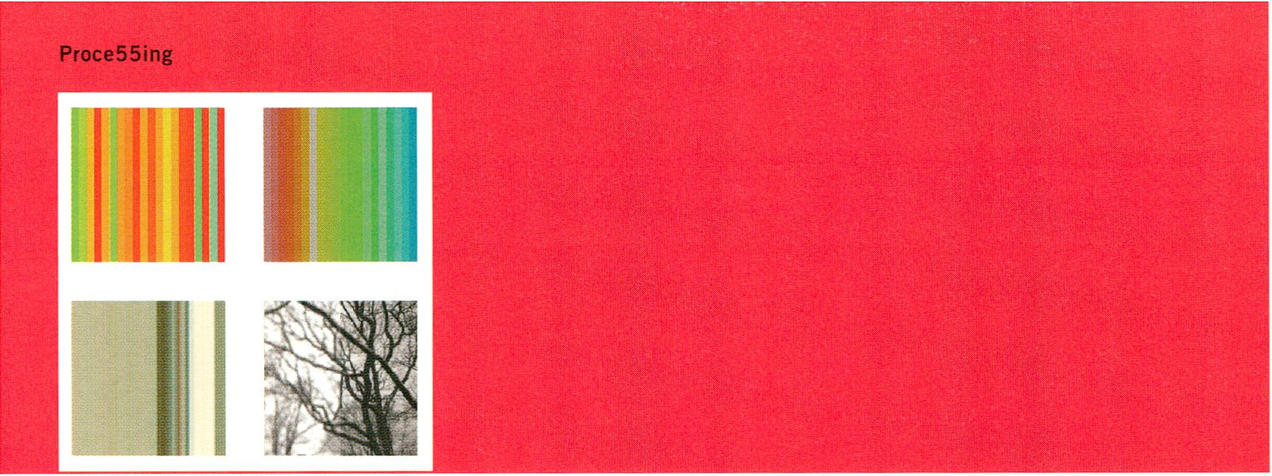
Proce55ing
Monday 3.2.
14- 19h > K3
Preservation of Video Tapes
Monday 3.2.
16 - 20h > K1
sounds tactical
daily 5.2, - 7.2.
12—18h > extern
Podewil

Casey Reas (it/us)
Proce55ing
Proce 5 5 ing ist eine Umgebung
zum Erlernen der Grundprin-
zipien des Programmierens
im Kontext der elektronischen
Künste und ein elektronisches
Skizzenbuch für die Konzept-
entwicklung. Workshopteil-
nehmer werden sich mit dem
Programmieren als kreativem
Arbeitsmittel beschäftigen,
indem sie Programme für Bilder,
Bewegung und Verhalten schrei-
ben. Die Software wird mithilfe
der Proce55ing-Umgebung
geschrieben.
Proce55ing is an environment
for learning the fundamentals of
computer programming within
the context of the electronic arts
and It is an electronic sketchbook
for developing ideas. Workshop
participants will explore the
concept of programming as a
means of creation through writing
programs for images, movement,
and behavior. We will be using
the Proce55lng environment for
writing the software.
developed at
Interaction Design Institute Ivrea
and Aesthetics and Computation
Group at the MIT Media Lab
Torben Soeborg (dk)

Preservation of Video Tapes
Museen für zeitgenössische Kunst sammeln in
zunehmendem Maße Installationen, die unter-
schiedliche Medien verwenden. Diese Sammlungs-
gegenstände sind von erheblichen Problemen
betroffen. Welche Aspekte spielen bei der Konser-
vierung und Ausstellung von Multimedia-Instal-
lationen eine Rolle? Was sind die Kriterien für
Erhalt und Re-Installation der Arbeiten?
Ohne eine Lösung werden eine Reihe dieser Werke
auf lange Sicht verloren gehen.
More and more museums for contemporary art are
collecting installations in which various media are
used. These acquisitions are surrounded by con-
siderable problems. Which aspects play a role in
the conservation and re-installation of multi media
installations? What are the criteria for preservation
and re-installation?
How can installations be registered and documen-
ted? Without solutions, a number of these works will,
in the long term, have to be given up as lost.
Torben Soeborg Video and graphic artist of the
Danish Video Art Data Bank examines the problems
with preservingthe immaterial variable media and
more specific the conservation of works on old video
tapes. He put forward proposals for both “passive and
active" actions and questions for discussion about
what can be done? - and what should be done?
www.uideoart.suite.dk
Next 5 Minutes Tactical Media Lab

sounds tactical
Der dreitägige Workshop beschäftigt sich mit den
Möglichkeiten der Verwendung von Klangmaterial
in Kunst, Aktivismus und taktischen Medien-
kampagnen. Er findet statt als „Tactical Media Lab“
zur Vorbereitung der Next 5 Minutes 4: Tactical
Media Konferenz, die im Mai 2003 in Amsterdam
stattfinden wird. Eines der Projekte, die im Rahmen
des Workshops bearbeitet werden, ist „pool.prj“,
ein vielschichtiges kollaboratives Klangprojekt, das
von Laurence Rassel (be) and Cornelia Sollfrank (de)
mit anderen Mitarbeiterinnen entwickelt wird.
The three-day workshop will examine the potentials
for using sound material in art activism and tactical
media campaigns. It Is conceived as a “Tactical
Media Lab” in preparation of the Next 5 Minutes 4:
Tactical Media conference which is due to take place
in Amsterdam in May 2003. One of the projects to
be developed during the workshop is “pool.prj” a
multi-layered collaborative sound project conceived
by Laurence Rassel (be) and Cornelia Sollfrank (de)
with other collaborators.
www.n5n.org
the workshop Is organised by Podewil
in cooperation with transmediale.03

www.prooeS5ing.net

54

WORKSHOP
Community Wireless
Networking

Tuesday 4.2.
14- 19h > K3
Ogg/Vorbis and
Open Media Standards

Wednesday 5.2.
14- 19h > K3

Lars Aronsson (se)

Community Wireless Networking
Der Zugang zum Internet in Büros, Schulen und
öffentlichen Plätzen wird in Zukunft zunehmend
über drahtlose Funktechnologien stattfinden.
Während der Zugang zum Internet eine immer
wichtigere Rolle im täglichen kulturellen und
wirtschaftlichen Leben einnimmt, versuchen inter-
nationale Initiativen diese neuen Kommunikations-
technologien für lokale Communities nutzbar zu
machen. Elektrosmog, eine Online Diskussions-
gruppe aus Stockholm, ist eine der wichtigsten dieser
neuen Organisationen, die sich mit dem öffentlichen
Internetzugang über Funktechnologie auseinander-
setzen. Lars Aronsson wird in seinem Vortrag auf die
Thematik eingehen und im Anschluss die kulturelle
und soziale Bedeutung dieser neuen Funktechno-
logien zur Diskussion stellen.
There is a now widespread belief that access to the
Internet increasingly will use wireless technology
in homes, offices, schools, and public spaces.
As access to the Internet becomes an increasingly
important part of our daily cultural, economic and
social lives, international initiatives are arising that
aim to put these new communication technologies
in the hands of. local communities. Elektrosmog,
an online discussion group based in Stockholm, is
one of the most important of these new organisations
dedicated to public, wireless Internet access.
Lars Aronsson (computer scientist and programmer)
will lecture and lead a discussion on the cultural and
social implications of new wireless technologies and
provide an overview of current Swedish projects.
uuu.elektrosnog.nu
presented by W:Lab Berlin uiab. de
Adam Hyde (gb)

Ogg/Vorbis and Open Media Standards
Ogg/Vorbis ist ein neuer, offener Medienstandard
für Audiokompression, der entwickelt wurde, um
vorhandene proprietäre und patentierte Formate
zu ersetzen. Vorbis ist frei, offen und unpatentiert,
dadurch unterscheidet es sich von bestehenden
Formaten. Vorbis wurde als Teil des Ogg Proj ektes
entwickelt. Ogg/Vorbis ist Teil einer größeren
Initiative, die im Moment ein vollwertiges, offenes
Multimedia-System entwickelt.
Dieser Workshop gibt eine Einführung in das Format
und behandelt sowohl die technischen Spezifikati-
onen (Datenkompression, Codierung/Decodierung,
Hörvergleiche mit konkurrierenden Formaten) als
auch die philosophischen und rechtlichen Fragen,
mit denen sich offene Medienformate und Initiativen
auseinandersetzen.
OggVorbis Is a new open standard audio compression
format designed to replace existing proprietary,
patented formats. Vorbis is different from existing
proprietary formats in that it Is completely free,
open and unpatented. Developed as part of the
Ogg project, OggVorbis is part of a larger initiative
currently being undertaken to create a fully open
multimedia system. This workshop will introduce
the format, focusing on both technical specifics
(compression, encoding/decoding, listening
comparisons between competing formats) as well
as the philosophical and legal Issues underpinning
open media standards and initiatives.
Adam Hyde is a new media artist and musician.
He has a special interest in streaming media,
in both visual and audio contexts.
uuH.radioqualia.net

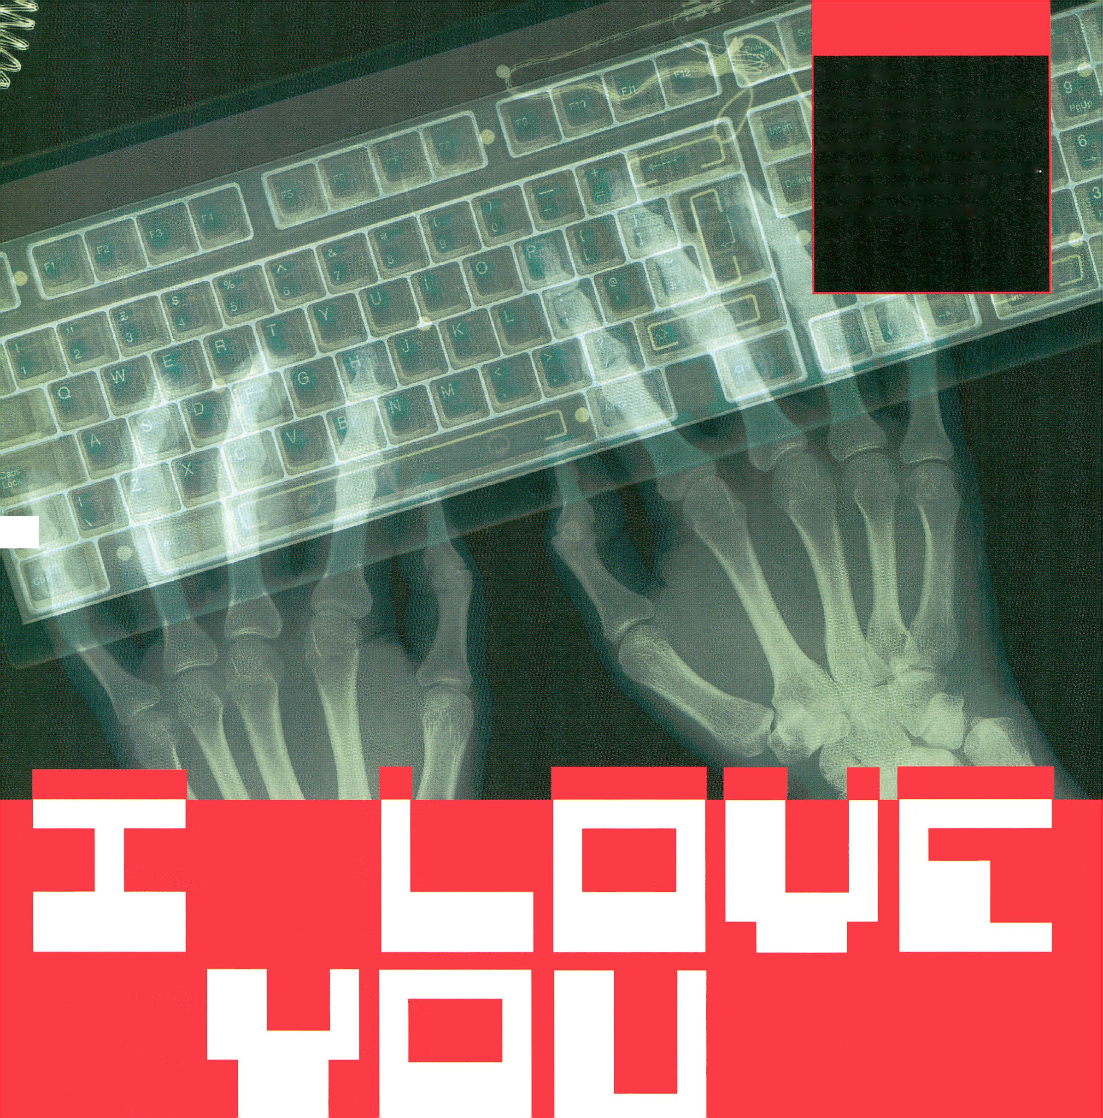EXHIBITION
I Love You
The d igitalcraft team presents
the exhibition "I Love You -
computer _virus_hacker_
culture¹' atthctransmediale.03
A project of Museum of
Applied Arts, Frankfurt.
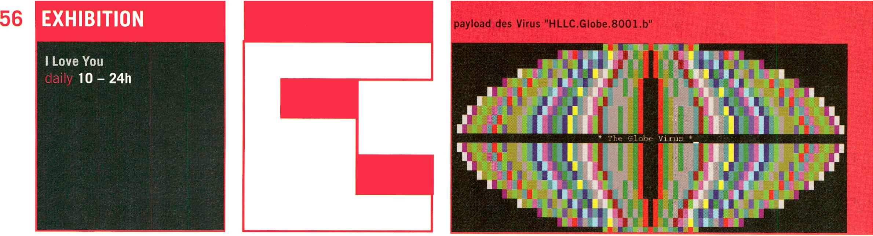

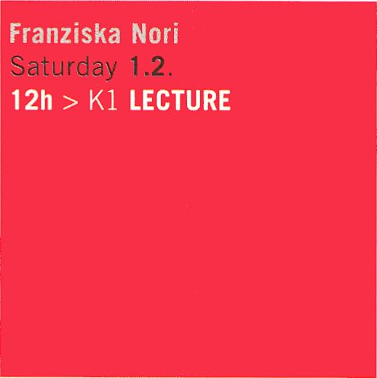
Computerviren sind heutzutage ein fester Bestandteil
unseres computerisierten Alltags. Die von den mitt-
lerweile ca. 60.000 Viren weltweit hervorgerufenen
volkswirtschaftlichen Schäden verursachen Kosten in
Milliardenhöhe. Im Falle des „I Love You“ Virus bezif-
fert das unabhängige US-Forschungsinstitut Computer
Economics den Schaden auf 8,75 Milliarden US-Dollar.
Die Ausstellung „I Love You“ ist ein Experiment mit
zeitgenössischer Kunst. Kunst im Zeitalter der Digi-
talisierung besitzt ihre eigenen Paradigmen und
bedient sich bis dato ungewohnter Ausdrucksformen.
Grundlage sind neueste Technologien, die für die
schöpferische Arbeit zugleich Material und Kom-
munikationsbasis sind. Eine neu heranwachsende
Generation von Künstlern arbeitet mit modernster
Technologie und erweitert ihr Wirkungsfeld auf die
Realität der sich permanent wandelnden Informa-
tions- und Wissensgesellschaft.
Unterteilt in mehrere Bereiche schlägt die Ausstellung
auf einer Fläche von 150 Quadratmetern den Bogen
von Computerviren als Verursacher ökonomischer
Schäden zur Inspiration künstlerischen Schaffens.
An mehreren Rechnern werden das äußerliche Erschei-
nungsbild (payloads) ausgewählter Virenprogramme
und ihre Auswirkungen dargestellt. An isolierten
Terminals („in the zoo“) können die Besucher eine
Virensammlung mit circa 400 aktiven Viren einsehen,
mit Viren wie „badboy“ oder „suicide“ infizierte
Dateien aktivieren und die Rechner zum Absturz
bringen. Hintergrundinformationen zur Entwicklung
des Phänomens bis zum heutigen Tag bietet die
Darstellung der 30-jährigen Geschichte der
Computerviren undihrertechnischen Entwicklungen.
Die Netzkünstler 0100101110101101.ORG und „ epidemiC“
präsentieren die Computerviren „biennale.py“ und
„bocconi.py“, welche über ihre Eigenschaft als selbst-
reproduzierendes Programm hinaus zu sozialen
Kunstwerken erklärt wurden. Einblicke in die Hacker-
ethik und die ästhetische Funktion der Computerviren
bietet mit einer Auswahl seiner Programme der Hacker
und Free Software Programmierer Jaromil. Programme
wie der Flugzeugsimulator von Carl Banks zeigen die
Faszination des Programmierens als Spiel mit Form
und Funktion.
Eine weitere Perspektive zeigt den Programmiercode
als Sprache, der über seine reine Funktionalität hinaus
einen hohen ästhetisch-künstlerischen Anspruch hat.
Den Viren zugrunde liegende Quellcodes dienen
mit ihrer Ästhetik als Ausgangspunkt für Vergleiche
mit experimenteller Literatur der frühen Avantgarde.
Ähnlich der experimentellen Poesie der frühen
Avantgarde - Baudelaire, Rimbaud, der poètes maudits
sowie Apollinaire und die Surrealisten - experimen-
tieren Code Poets mit dem zugrunde liegenden
Material der heutigen Informationsgesellschaft.
Der Brisanz des Themas in seinerwirtschaftlichenund
gesellschaftlichen Dimension trägt die Ausstellung
durch die Beteiligung des Antivirensoftware-Herstel-
lers Trend Micro Rechnung, der im Kontrast zu den
künstlerisch motivierten Hacktivisten der digitalen
Kunstszene weniger Gefallen am ästhetischen Aspekt
der Schaffung von Computerviren findet und statt-
dessen unter dem Stichwort „Intuitive Information
Security“ Strategien gegen stets intelligenter werdende
Virengenerationen entwickelt.
Florian Cramer “Self”
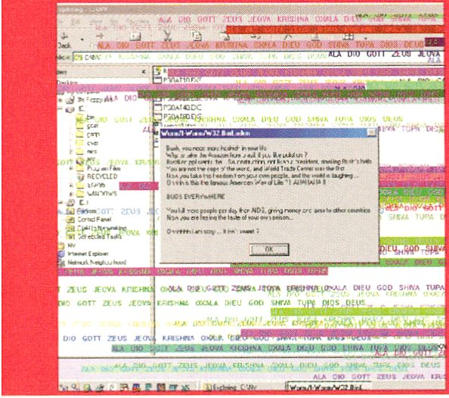#!/usr/bin/perl |||
Jaromii “forkbomb”
EXHIBITION
I Love You
10 - 24h
payload des Virus “W32.Toal.A”
open (it, "< self"); H
while (<IT>) { ■ • ( )
push @it, ■
close (it); ||l
open (IT, "» self"); SB
print IT join ("\n ", @it); H
close (IT); J§§?

The exhibition includes works by
Florian Cramer (de)
Freie Universität Berlin,
Institute for General and
Comparative Literature Studies
epidemic (it) artist and
programmer collective, Milan
Jaromii (it) free software
programmer and code poet
wwu.dyne.org
0100101110101101.org
web artist
Nowadays computer viruses are an integral part
of our computerised everyday life. The damages to
national economies, caused by the more than
60.000 viruses appeared until now, generate costs
of many billions. In the case of the “I Love You” virus
the Independent US research institute Computer
Economics estimates the damage to 8,75 billion US $.
The exhibition “I Love You” is an experiment with
contemporary art In the era of digitalisation. It uses
its own paradigms und until now very unusual ways
of expression. Basis are the latest technologies, for
the creative output they are material as well as
means of communication. A growing new generation
of artists operates with these modern technologies
and enlarges Its area of influence to the reality of
a permanently changing society of knowledge and
information.
Divided into several sections on an area of 150
square meters the exhibition creates a connection
between computer viruses as causes of economic
damage and inspiration for art.
With the help of several computer workstations
the effects and interesting payloads (payload = end
result visible on the monitor after a virus contami-
nation) of selected viruses are demonstrated.
Stand-alone terminals enable visitors to navigate
a collection of approx. 400 viruses, activate virus
infected files and cause the crash of the computers.
Background information is provided by a chronology
of the by now 30-year-old history of computer
viruses and their technical evolution.
The netartists0100101110101101.ORG
and "epidemic” are presenting their viruses
“biennale.py" and “bocconi.py”, that transcend
their mere quality as self-reproducing programs
to a piece of social art.
The hacker and Free Software programmer Jaromll
offers an inside view of the hacker ethics and the
aesthetical connotation of viruses. A selection of
his work will be shown.
“Obfuscated C Code" authors like Carl Banks will
be presented demonstrating the fascination of
coding as a creative act with form and function.
One of the perspectives the exhibition takes up
devotes itself to the programming code as a lan-
guage, which, besides its mere functionality, has
a high artistic and aesthetic standard. Comparable
to the experimental poetry of the early vanguard -
Baudelaire, Rimbaud, the poètes maudits as well
as Apollinaire and the surrealists - code poets
nowadays experiment with contemporary materials
such as source code.
A different prospective upon the economical and
social dimension is added by the viewpoint of a
global player in antivirus and content security
soft-ware and services, Trend Micro. In juxtaposition
to artistically motivated hacktivists of the digital
art scene the security experts present their concept
of “Intuitive Information Security”.

supported by
Italienische Botschaft
Istituto di Cultura

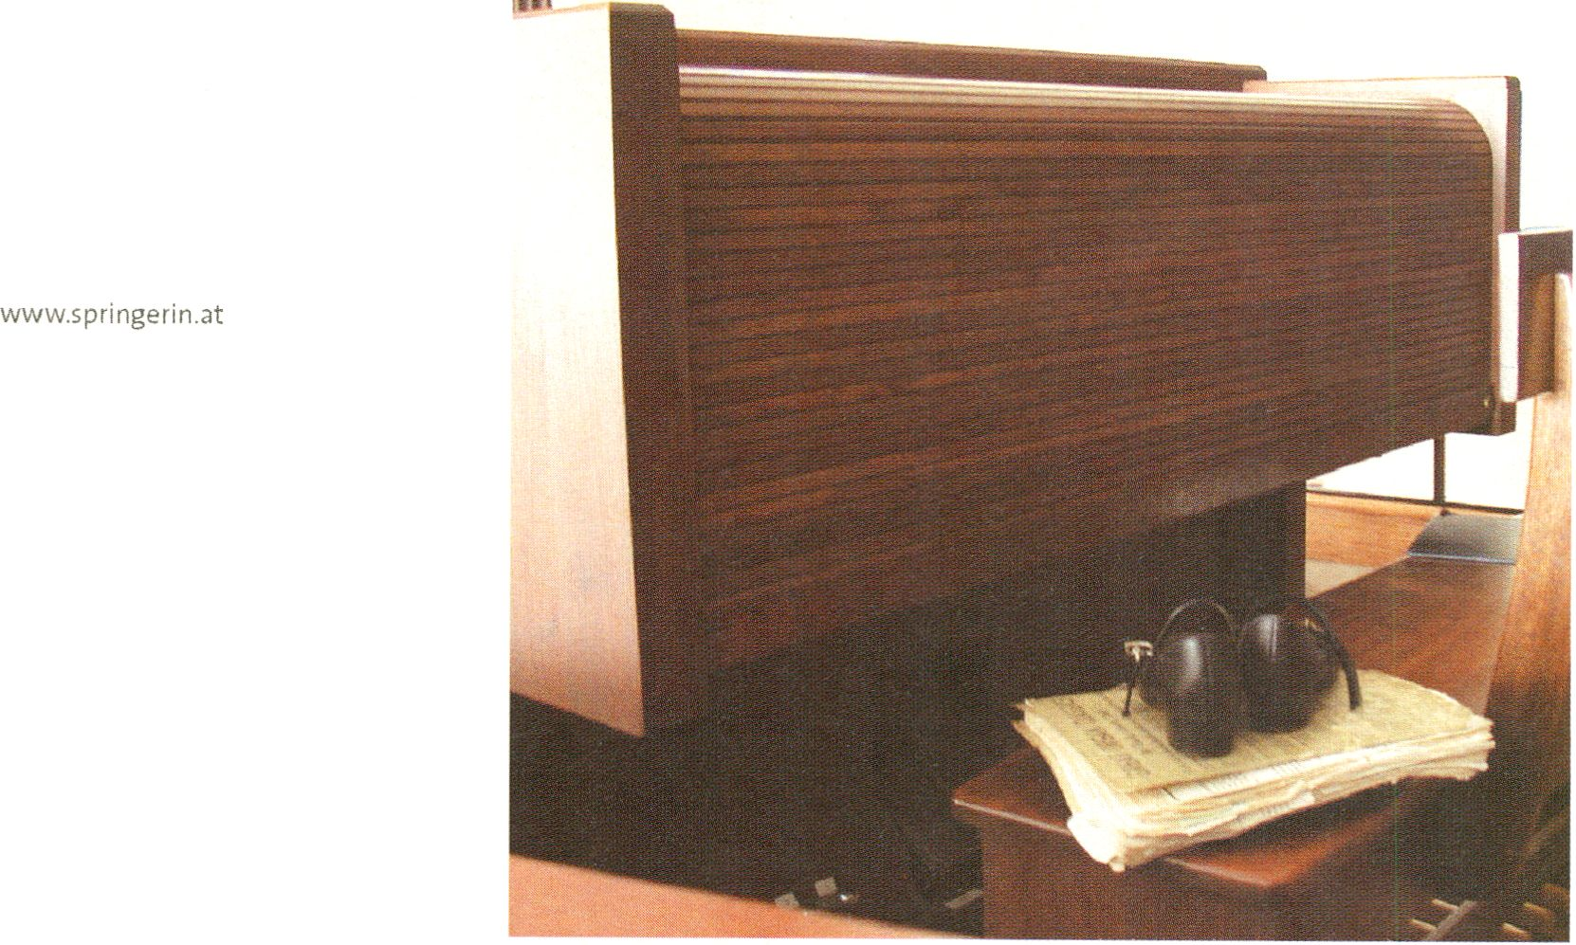

TEXTE ZUR KUNST
www.textezurkunst.de
AUSGABEN 2002
NR. 45 (MÄRZ): VERRISS
NR. 46 (JUNI): APPROPRIATION NOW!
NR. 47 (SEPTEMBER): RAUM
NR. 48 (DEZEMBER): FASSE DICH KURZ! - 61 MINIATUREN
AUSGABEN 2003
NR. 49 (MÄRZ ): ATELIER
NR. 50 (JUNI): FÜNFZIGER JAHRE
ITIONEN
KAI ALTHOFF, JOHN BALDESSARI, LOUISE LAWLER, SHARON LOCKHART, JONATHAN MEESE,
OLAF NICOLAI, HERMANN NITSCH, RAYMOND PETTIBON, DANIEL RICHTER, WOLFGANG TILLMANS, U.A.
TEXTE ZUR KUNST Torstrasse 141, D-10119 Berlin
Tel: +49 30-2848 4939 Fax: +49 30-28 48 4938 e-mail: verlag@textezurkunst.de
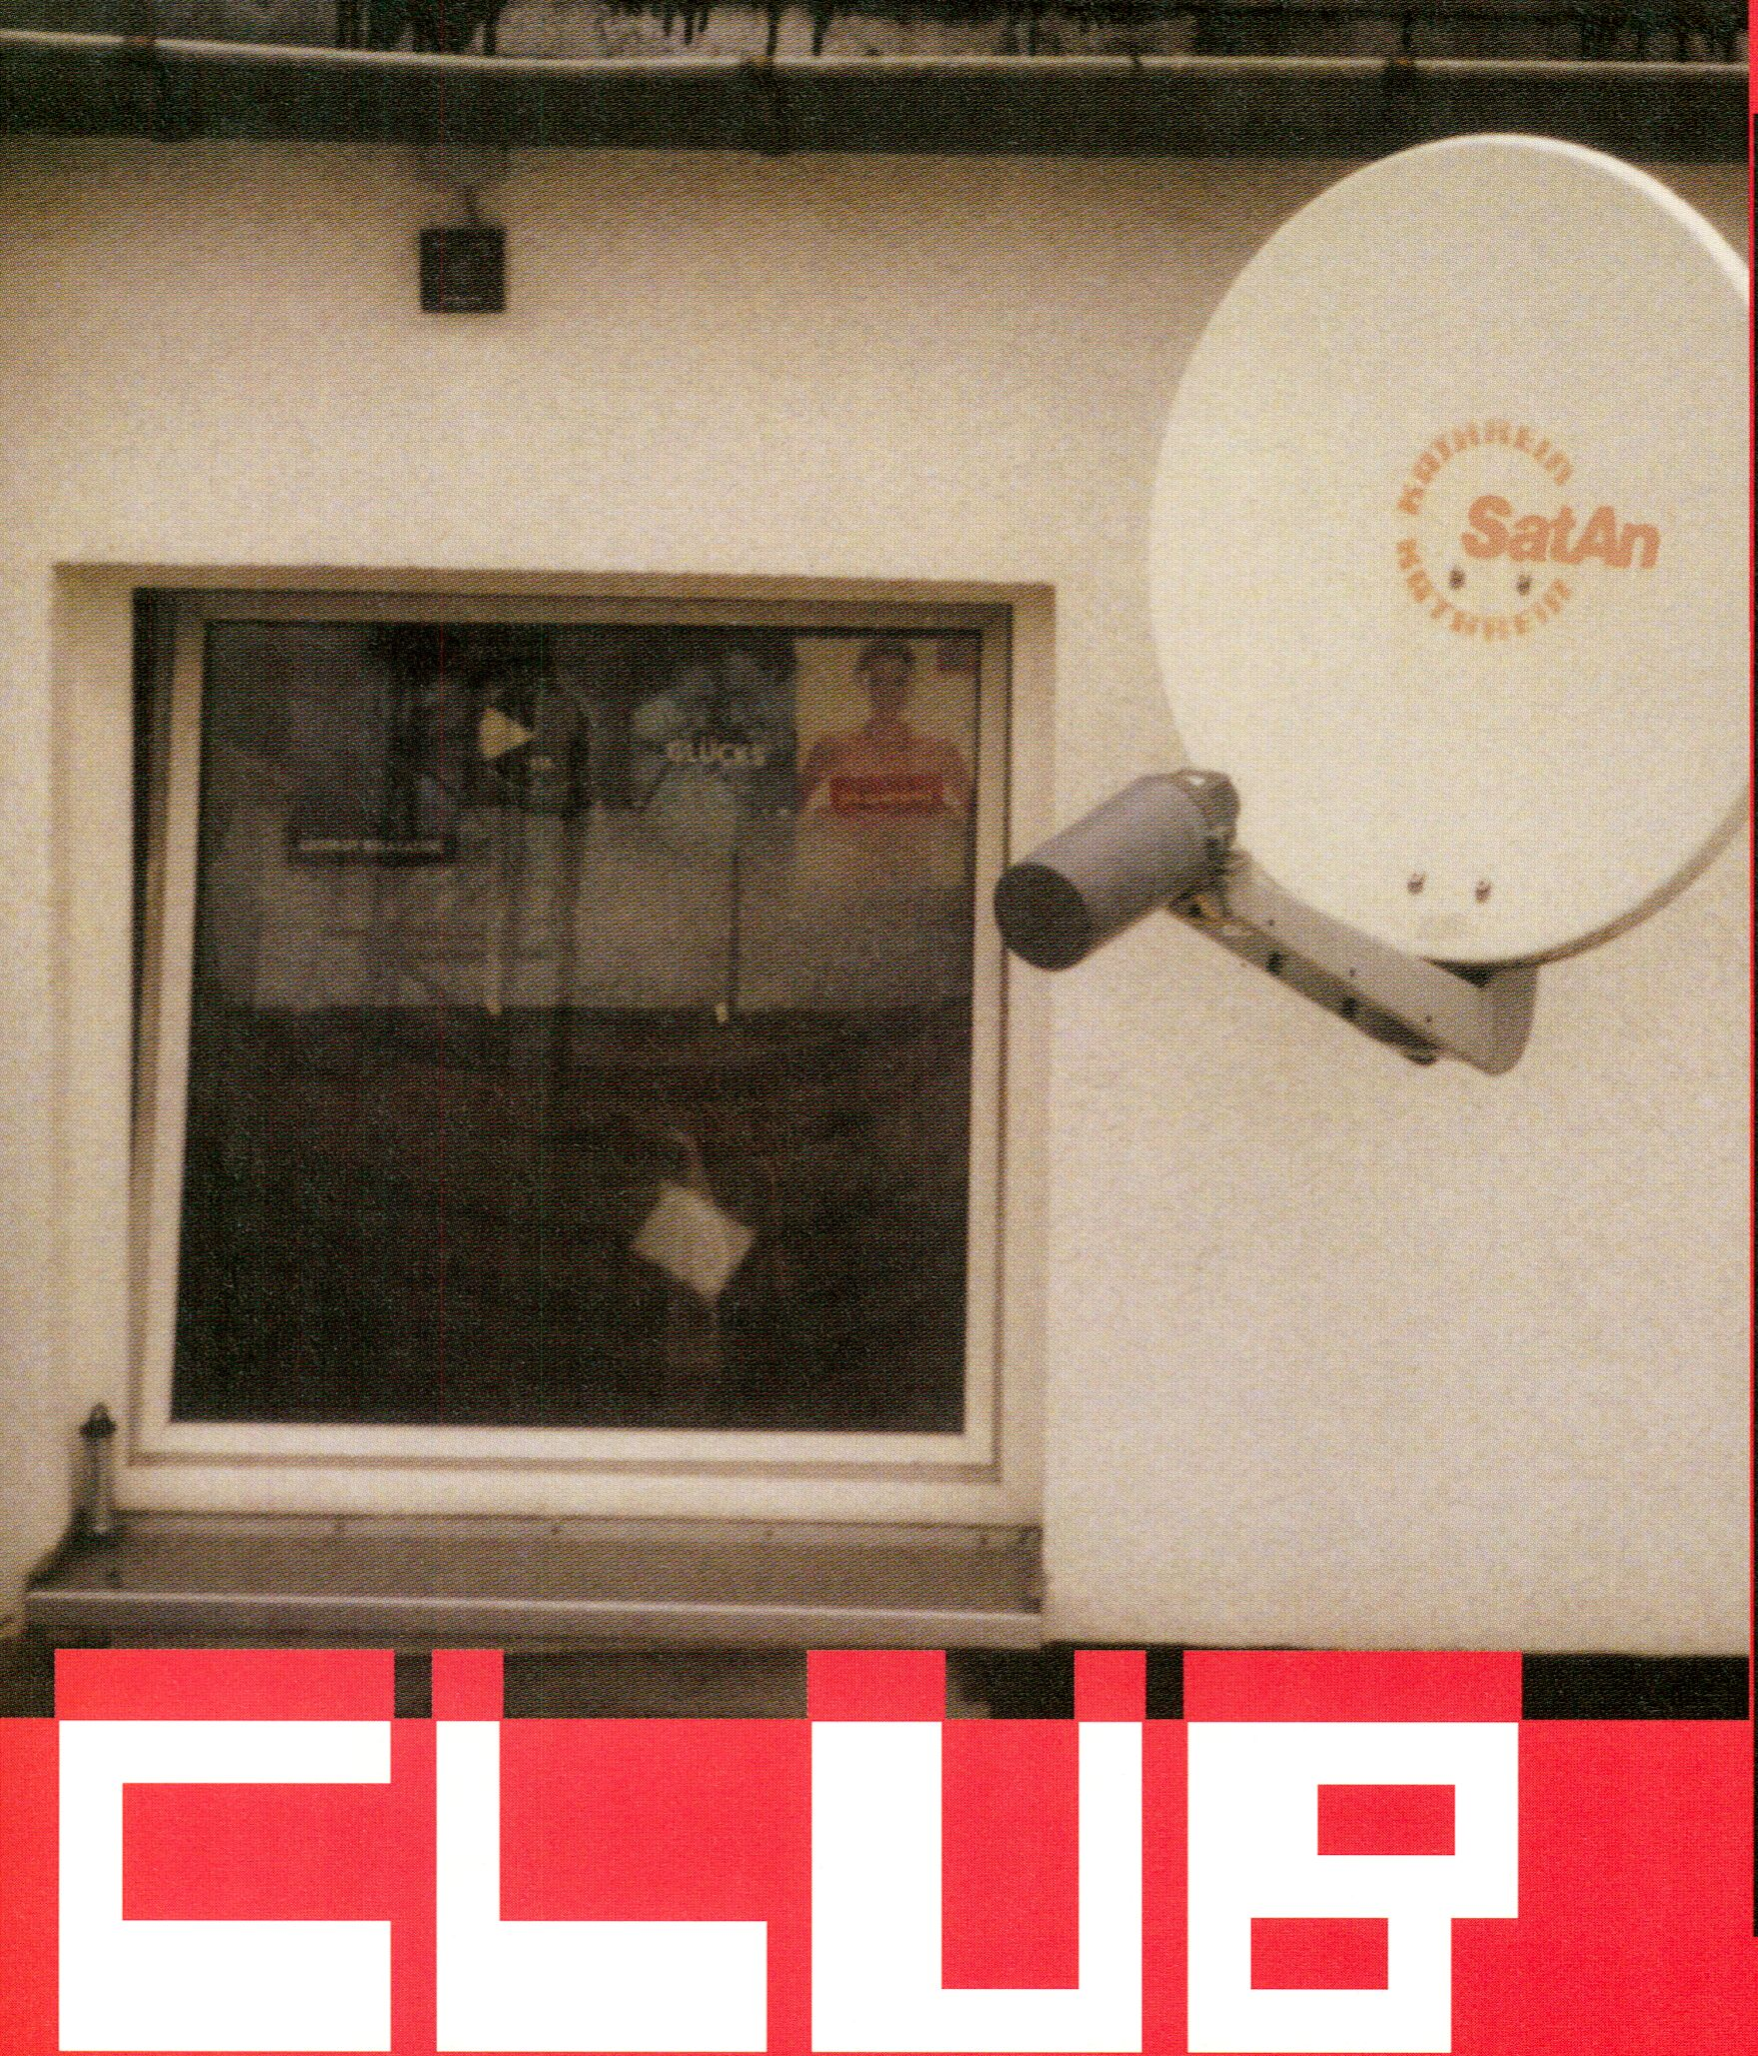
CLUB
club transmediale.03
festival for electronic music
and related visual arts
> Maria am Ufer
Der club transmediale.03
präsentiert aktuelle Formen
elektronischer Musik in
Verbindung mit Medienkunst
im Sound- und Clubkontext.
Ausgehend von dem allgemei-
nen Festivalthema play global!
lenkt der club transmediale.03
mit seinem Sonderprogramm
[GO EAST] die Aufmerksamkeit
auf die neuen Entwicklungen
der osteuropäischen Szenen
elektronischer Musik und bietet
eine Plattform für internationa-
len Austausch und Vernetzung.
club transmediale.03 presents
the latest developments in
the fields of experimental
electronic music intertwined
with related media art. Besides
the overall festival theme play
global! club transmediale.03
draws special attention to
the new and emerging Eastern
European electronic music
scenes with its special pro-
gramme [GO EAST] and provi-
des a platform for international
exchange and networking.
curated by.
Oliver Baurhenn, Jan Rohlf,
Remco Schuurbiers, Marc Weiser
Mww.clubtransmediate.de
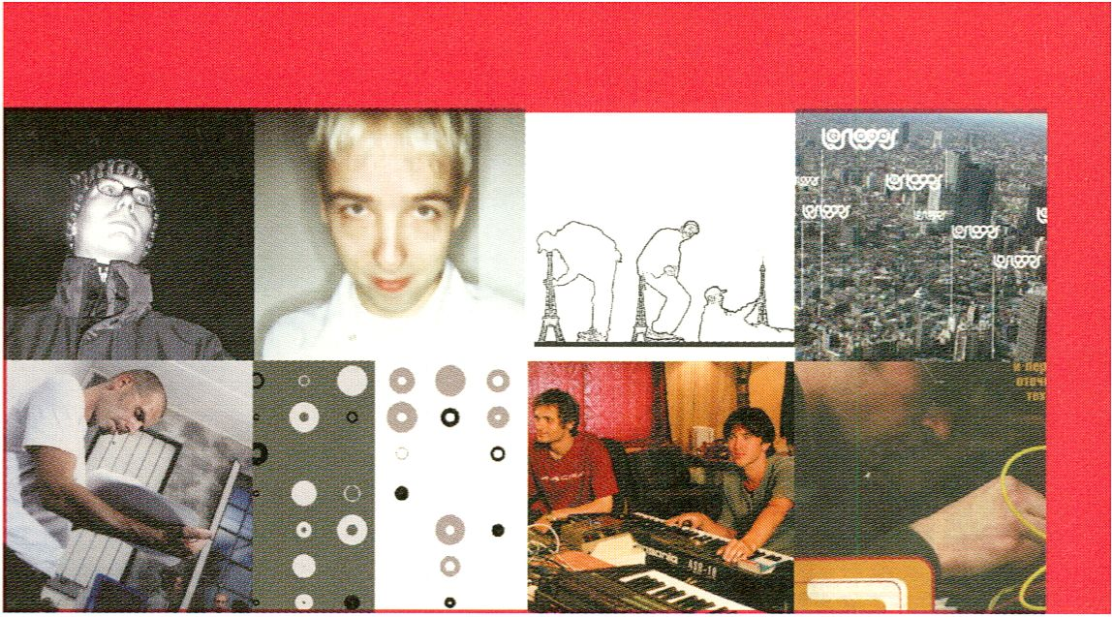club transmediale
Friday 31.1.
22h > Maria am Ufer
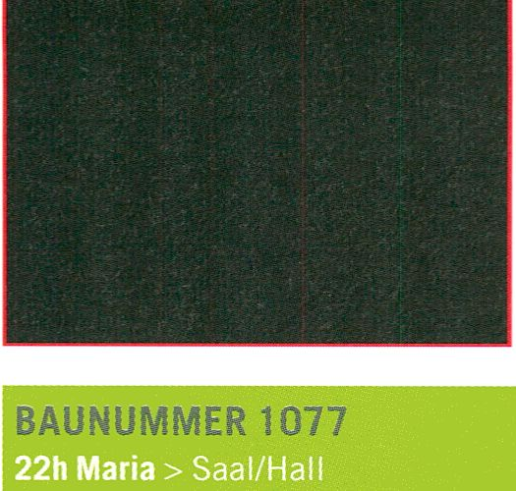

Eröffnungs Soundperformance der
holländischen Gruppe DAC - eine
akustische Resonanz-Aufnahme des
Raumes mittels Feedbackschleifen
und Körpereinsatz.
A heavy physical sound performance
for the opening by the Dutch group
DAC - an acoustic resonance scan
of the space by the use of feedback
loops,
PERFECT TIMING
22.30h Maria > Saal/Hal!
Der Eröffnungsabend des 4. club
transmediale ist ein Leckerbissen
für alle Freunde der gehobenen
4/4 Bassdrum-Kultur:
Thomas Brinkmann spielt zum
vorerst letzten Mal in Deutschland,
während Thomas Fehlmann erst-
malig das Live-Set zu seinem neuen
Album vorstellt. T.raumschmiere
ist mit seinem knarzenden Stomp-
Tech ein Garant für Tanzkultur auf
höchstem Niveau. Thomas
Franzmann aka Zip aka Dimbiman
ist als eine Hälfte des Labels Perlon
bekannt für seine Minimalverschie-
bungen im 4/4-Raster und weltweit
dancefloorerprobt. Den letzten
Schliff bekommt der Abend von
Octex aus Ljubljana, welcher ein
wunderbar dubbendes Minimal-
Tec-Album auf dem Laibach-
Sublabel Tehnika veröffentlicht hat.
Die Schweizer Graf ik-Künstler
Büro D estruct werden zusammen
mit CUE ein visuelles Environment
schaffen, dass unter Verwendung
von Elementen des Loslogos
Projektes-The Society for the
Conservation of Urban Visual
Heritage - an das diesjährige
Festivalthema play global! anknüpft.
The grand opening of the 4th club
transmediale is for friends of the
functional, advanced 4/4 bassdrum:
Thomas Brinkmann's live-set will
be the last one in Germany for
quite some time. As a premiere in
Germany, Thomas Fehlmann will
present his new album with a live-
set, T.Raumschmiere will guarantee
dance pleasures on the highest level
with his creaking stomp-tech.
Thomas Franzmann aka Zip aka
Dimbiman, impersonating one half
of the label Perlon, is famous forhis
tremendous minima! shifts within
the 4/4-scheme. The night will be
supported by Octex from Ljubljana,
who just has released a wonderful
dubby minimal-tec album on the
Laibach related label Tehnika.
Famous graphic designers
Büro Destruct teamupwithCUE
to create a visual environment that
refiects on the play global! festival
theme featuring elements of their
Loslogos project-The Society
for the Conservation of Urban Visual
Heritage.
Thomas Brinkmann (de)
www.nax-ernst.de
Thomas Fehlmann (ch)
www.flowing, de
Thomas Franzmann aka Dimbiman (de)
www.perlon.com
octex (si)
www.soundofId.con/tehnika
T.raumschmiere (de)
www.shitkatapult.de
CUE and Büro Destruct (ch)
www.burodestruct.net
www.urbanfields.net
MONTAGE, DE-
22h Maria > Lounge
Die visuelle Montage - Demontage
von Architektur aus dem ehemaligen
sozialistischen Berlin der Berliner
Künstlergruppe visomat.av (de) ist
Ästhetisierung, Analyse und Protest
zugleich.
The visual assembly - disassembly
of architecture from the former
socialist Berlin plays the key role
in these work by the artist group
visomat.av (de). It is about
aesthetics, analysis and protest at
the same time.
www.uisonat.con
HOW TO GET TO MOSCOW
Electrónica Duo EU aus St. Peters-
burg spielt sein erstes Live-Set
außerhalb Russlands. Solar X ist der
Gründer des ArT-TeK Labels, einer
Kreativzelle für elektronische Musik
in Russland. Das Belgradeyard
Soundsystem organisiert auch das
einzige Festival für elektronische
Musik im heutigen Yugoslawien
„dis-patch“. Die Computerkünstler
Holger Lippmannund Mark
Perleberg werden mit ihren, sound-
getriggerten Farbkompositionen
für die Visualisierung sorgen und
ihr Projekt Urban Area vorstellen.
EU is an electrónica duo from
St. Petersburg. Their live-set will be
the first outside of Russia. Solar X
founded the ArT-TeK Label, a
creative cell for electronic music in
Russia. Besides producing music,
Belgradeyard Soundsystem also
organizes the only festival for
electronic music in Yugoslavia
“dls-patch”. Computer-artists
Holger Lippmann and Mark Perle-
berg will do the visualisation with
their sound-triggered compositions
and present the project Urban Area.
Solar X(ru)w wu.solarx.nu.ru
EU(ru)wuw.pause2.con
Belgradeyard Soundsystem (yu)
www.belgradeyara.co.yu
Holger Lippmann&Mark Perleberg(de)
www.popular.de
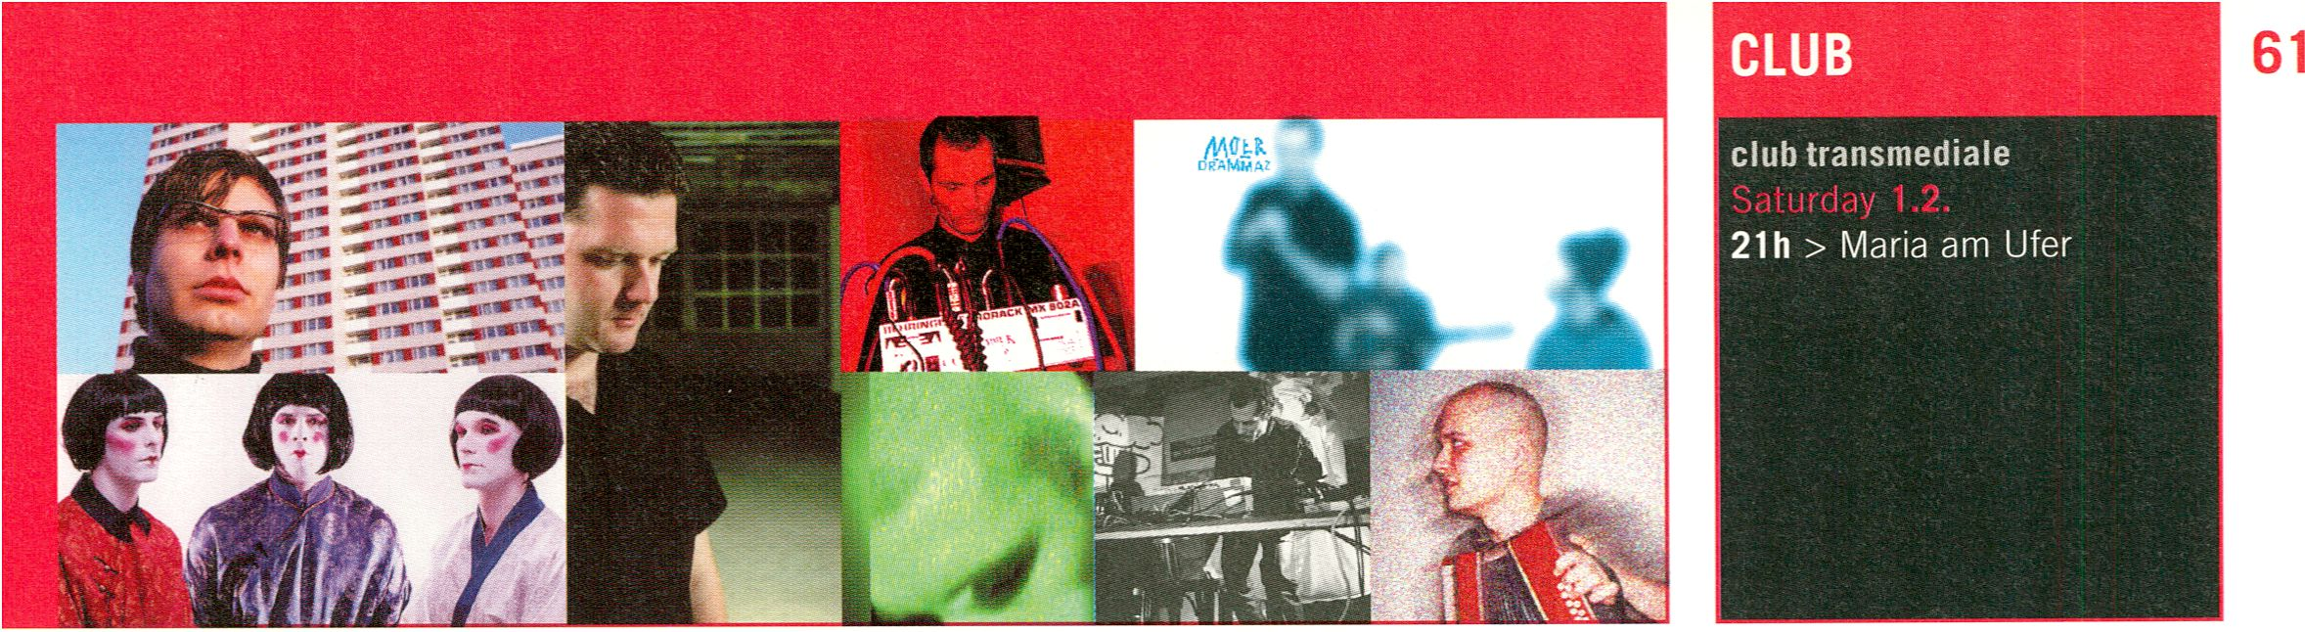Präsentation des Buches „In the East
- New Music Territories" von den
Journalisten Susanna Niedermayr
(at) und Christian Scheib (at), das
auf der Basis jahrelanger Recherche-
arbeit einen Überblick über die neue
Musikpoduktion in Osteuropa
erstellt. Danach Diskussion über
die Situation osteuropäischer expe-
rimenteller Musik mit den Teilneh-
mern des GO EAST- Programms.
Moderation: Susanna Niedermayr.
GO EAST PULSE
Presentation of the book “In the
east - new music territories” by
journalists Susanna Niedermayr
(at) and Christian Scheib (at),
which is based on years of rese-
arch and which gives an overview
of the new music production
in East Europe. Afterwards, a
podium discussion with the
artists appearing in the
GO EAST-programme about the
situation in East European music.
Discussion hosted by Susanna
Niedermayr.
Tineinlineout.underground. hu
Conference home electronics
Monday 3.2. 16-19h>HKW
> see page 7
Jan Jelinek lässt seine warmen,
archäologischen Klangpartikel-
Loops um einige versteckte Rock-
verweise einer virtuellen Begleit-
band erweitern. Mit ähnlichen
Zitaten aus der Musik- und Kunst-
welt arbeiten Rechenzentrum,
die neues, in den Tieffrequenz-
bereichen des Dub wilderndes
Material vorstellen. Bei dem Wort
Dub darf natürlich Pole nicht fehlen,
der seine bekannten ultraminima-
listischen, filterbasierten Hall-
räume mittlerweile durch „ echte
Instrumente“ ers etzt hat. Meteo -
Labelbetreiber und Musiker - wird
als verbindendes Element alle art-
verwandten Stile des Dub und
Reggae präsentieren.
Relja Bobic und Goran Simonoski
vom Belgradeyard Soundsystem
sind Musiker, Eestival-Veranstalter
und Radiomacher und so die kreative
Keimzelle elektronischer Musik in
Belgrad. Die Visualisierung wird
vom deutschen Künstlerkollektiv
MESO übernommen.
Jan Jelinek extends his warm ar-
chaeological sou nd-particle-loops
with some hidden rock references,
piayed by a virtual band. Playing
with similar kinds of references to
the music- and artworld, Rechen-
zentrum will present new scores that
poach deep In the depths of low fre-
quency dub. “Dub" also is the
catchword for Pole, who has repla-
ced his ultra minimal echo cham-
bers with “real instruments”. Labe!
owner and musician Meteo will lead
us through stylistically related dub
and reggae tunes. Relja Bobic and
Goran Simonoski of Belgradeyard
Soundsystem are musicians, festival
organizers and radio producers and
form the creative cell for electronic
music in their hometown Belgrade.
Visualization will be provided by the
German artist collective MESO.
Belgradeyard Soundsystem (yu)
www.belgradeyard.go.yu
Rechenzentrum (de)
www.rechenzentrun.org
Pole (de)
www.scape-records.de
Meteo (de)
uuw.neteosound.net
jan jelinek (de)
www.scape-records.de
MESO (de)
www.neso.net
MiK.MUSIK
Mik.Musik ist das kreativste unter
denLabels der großen CD-R-Szene
Polens. Mik.Musik Produkte sind
in schönen, handgefertigten Hüllen
verpackt, nummeriert und auf 111
Kopien limitiert. Mitbegründer
Wojtlk Kucharczyk über das Label:
„Mik.musikbelieves in people with
big ears, minds, hearts (...and smaller
stomachs)“. Für den club transmedi-
ale hat Mik.Musik Gunther Adler,
bekannt als Mitglied des Groenland
Orchesters, eingeladen.
Mik.Musik is the most interesting
label of the large CD-R scene of
Poland. Mik.Musik products are
packed in beautiful handmade
covers, numbered and limited
to 111 copies. As founding
member Wojt3k Kucharczyk says
“Mik.musik believes in people
with bigears, minds, hearts
(...and smaller stomachs)”.
For club transmediale
Mik.Musik invited Gunther Adler,
known as member of the
Groenland Orchester, to join in.
Deuce (pi); Srolek(pi)
Molr Drammaz (pi)
Retro Sex Galaxy (pi)
Gunther Adler (de)
Ksawery Kaliski (pi)
www.nolr.terra. pi
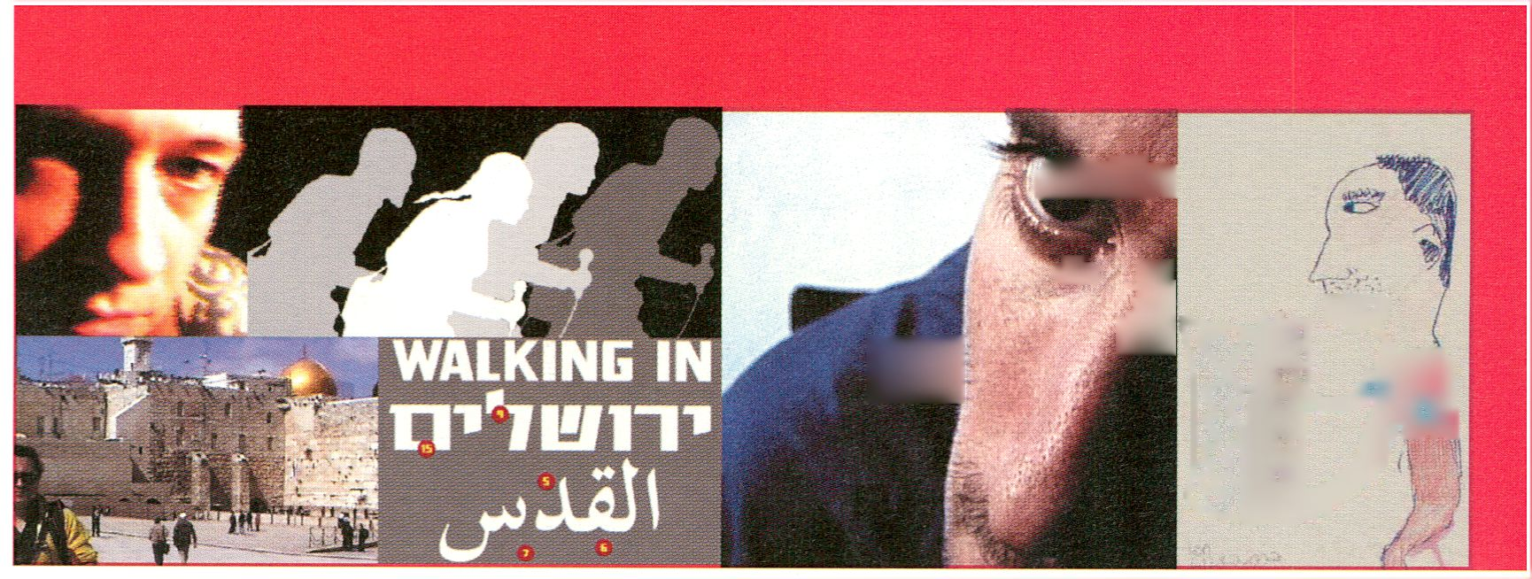Das mit der taz - die tageszeitung -
realisierte Panel lotet aus, wie mit
elektronischer Musik, Geräusch-
und Klangkunst zu politischen und
sozialen Themen Stellung bezogen
werden kann. Den Fokus bildet das
Arbeiten mit Tondokumenten,
club transmediale
Sunday 2.2.
21h > Maria am Ufer
UÊÈÊk'f-
iUp jh
A  M | IP®

STRATEGIES
21h Maria > Saal/Hall
Field Recordings usw. Inwieweit
kann das Tonmaterial selbst signi-
fikante Aussagen treffen außerhalb
von Songtexten und den Images
derMusiker?
The panel, realized in cooperation
with taz - die tageszeitung, investi-
gates how one can comment on
political and social themes through
the medium of electronic music,
noise and sound art. Working with
sound documents and field recor-
dings will be in the focus. To what
extend sounds can make significant
statements when separated from
text and the musician's image?
Diedrich Diedrichsen (de)
Peter Kraut (ch)
Ultra Red (us)
Ted Gaier (de)
Mercedes Bunz (de)
Moderation
Sebastian Handke (de)
Ausgehend von dokumentarischem
Material werden Ansätze einermusi-
kalisch-politischen Praxis neben-
einandergestellt: Die US Audio-
Aktivisten Ultra Red führen den
Diskurs mit dem Kanak Attak
Netzwerk fort, der Migration und
politische Selbstorganisation zur
Sprache bringt. Random Inc.s
Jerusalem-Projekt führt Aufnahmen
aus den Stadtteilen Jerusalems zu
einem utopischen Moment zusam-
men, das musikalisch eine Co-Exis-
tenz der zwei Kulturen andeutet.
Signal Territories, ein Performance-
Abkömmling der Förschungs-
Arb eiten von Atol Pro j ect, Pact
Systems und Random Logic, benutzt
SIGNIT-Material, Auszüge aus
Satelliten- und Telekommunikation.
Auf Überwachungs- und An aly s e -
methoden zurückgreifend, die insti-
tutioneilen Monopolen unterstehen,
vollführt das Projekt eine heterotope
Praxis, die Informationen aus verge-
sellschafteten Netzwerken extrahiert
und in neuer Form zugänglich macht.
Domenico Sciajno kommentiert die
Geschehnisse beim G8-Gipfel in
GenuaßOOl. Hegenbart dokumen-
tiert in Klangminiaturen intime
Begegnungen zwischen Mensch und
Objekt, die er dann mit arbiträren
Computer-Klängen konfrontiert.
The programme features different
statements of musical-political
practices using documentary foota-
ge: US audio activists Ultra Red
continue with their discourse with
the Kanak Attak Network - addres-
sing to issues of migration and poli-
tical self-organization. Random
Inc.’s Jerusalem-project, combines
field recordings collected in both
parts of Jerusalem indicating an
utopian moment in which these two
cultures can co-exist. Signal
Territories is a performance relative
of the research work done by Project
Atol, Pact Systems and Random
Logic. It uses SIGINT-material
together with broadcast telecommu-
nications traffic of satellites. In per-
forming the kind of observation
generally conducted by institutional
monopoly, the project shows a
heterotopic practice that extracts
valuable data from corporate and
transnational networks, making it
available and demonstrating how it
can be shared. Domenico Sciajno
comments on the incidents around
the G8 meeting in Genova, 2001.
Hegenbart however documents inti-
mate encounters of man and object
in sound-miniatures and confronts
these with arbitrary computer
sounds.
Conference Play Global!> see page 4
Podewil Sound Service > see page 67
Ultra Red (us) &
members of Kanak Attak Network (de)
comatonse.com/ uLtrared
www.kanak-attak.de
Random Inc. (de) feat. Eran Sachs (il).
Ran Slavin (if)
WWW.milte-plateaux. con
Signal Territories (si)
www.rx-tx.org
Domenico Sciajno (it)
www.headroom.ws
Boris Hegenbart (de)
VECTORS & GRAIN
23h Maria > Lounge
Screening-Programm mit abstrakten
audiovisuellen Kompositionen im
Produkt-Format: Hypnotische
Pixel-Tbxturen und komplexe
Vektorstrukturen im präzisen
Zusammenspiel mit clicks & cuts
und digitalem Noise.
This screening programme presents
abstract audiovisual compositions:
Hypnotizing textures of pixels and
complex structures of vectors show
a precise combination with clicks &
cuts and digital noise.
0404.40.40.31
G404/Yoshi Sodeoka (us)
www.c404.oom
Audio 8
Servovalve (fr)
www.seruoualue.org
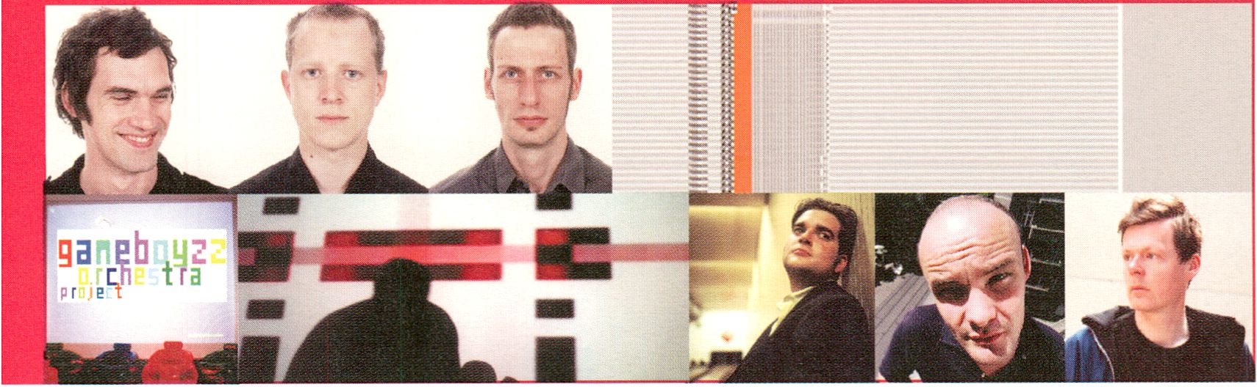21h Maria > Lounge
HOME ELECTRONICS
Conference home electronics
3.2. 16-19h > Auditorium
> see page 7
club transmediale
Monday 3.2.
21 h > Maria am Ufer
Präsentation der vom
Künstlerkollektiv MESO (de)
entwickelten Software VWV.
Sie ermöglicht die Echtzeit Gen-
erierung von Video und Ton sowie
die Steuerung interaktiver Multi-
User-Medienumgebungen
aus mehreren Rechnern, Sensoren,
externer Hardware etc.
Presentation of the VVVV-software
developed by the artist-collective
MESO (de). VVVV is a toolkit for
real-time video and sound synthe-
sis as well as controlling physical
devices in media environments
with multiple computers, sensors,
external hardware etc.
uuoo.meso.net
VVVV Workshop > see page 52
ELECTRO/ACOUSTIC
Kompositionen zwischen traditio-
nelle r Instrumentierung und Digi-
tal-Technologie: Radian schaffen mit
ihren Improvisationen eine Störge-
räuschwelt von poetischer Qualität.
F.S. Blumm baut am Laptop Film-
musikminiaturen mit klassischem
Instrumentarium. Stefan Schneider
aka Mapstation, Radian-Schlagzeu-
ger Martin Brandlmayr und Reggae-
sänger Ras Donovan werden warmen
Analog-Dub im Bandformat aufle-
ben lassen. Zusammen mit dem Gi-
tarristen Joseph Suchy wird
Ekkehard Ehlers musikalische Ar-
chive hörbar machen und versuchen
dem Dilemmäder "durch digitale
Technologien vorgegebenen Pro-
duktionsweisen¹' zu entfliehen.
Bojan Mandic ist Musiker, Journalist
und Kurator bei der Musik Bienale in
Zagreb.
Compositions between traditional
Instruments and digital technolo-
gies: With their improvisations
Radian managed to create a realm
of distorted sounds of poetic quali-
ties. F.S. Blumm uses his laptop to
build soundtrack miniatures with
classical instrumentation. Stefan
Schneider aka Mapstation, Radian
drummer Martin Brandlmayer and
Reggae singer Ras Donovan will
perform to revive warm analogous
dub sound within a band format.
Together with guitarist Joseph
Suchy, Ekkehard Ehlerswill make
the musical archives audible and
try to escape from the dilemma
caused by digital production pro-
cesses. Bojan Mandic is a musician,
journalist and a curator for the
Zagreb Music Bienal.
Bojan Mandic (hr)
uuw.egoobits.net
Radian (at) & visualisation by
Dariusz Krzeczek/ Vidok (at)
wwu.oidok.org
MAPSTATION (de) feat.
M. Brandlmayr & Ras Donovan (de)
www.staubgold.com
F.S. Blumm (de)
www.staubgold.com
Ekkehard Ehlers & Josef Suchy (de)
www.staubgold.com
PIXELATE II-THE RETURN
Lotech mit Consumer-Elektronik:
zwei Projekte, die zeigen, dass
Maschinen wie dem Commodore
C64 oder Gameboys mehr zu
entlocken ist, als Retro-Nostalgie.
Lotech combined with consumer
electronics: two projects that aim
to show that one can get much
more out of machines such as
the Commodore C64 or Gameboys
than retro-nostalgia.
Out of Data with Xorc (nl)
Gameboyzz Orchestra Project (pi)
Perfomance
Gameboyzz Orchestra Project
Friday 31.1.
22 - 23b > Salon
> see page 49

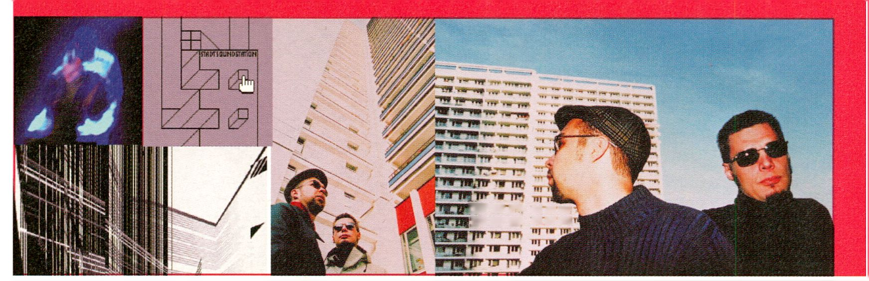
club transmediale
Tuesday 4.2.
21h > Maria am Ufer

ITITTnr F** ?I| I* jrr
TTT TW-nr m i»m

SPATIAL SOUND
Präsentation eines neuen Sound-
systems zurEchtzeit-Verortung
von Klängen im Raum, das auf dem
Prinzip der „Wave Field Synthesis“
basiert. Eine Zusammenarbeit der
TU Delft und TU Berlin, präsentiert
von Marije Baalman (nl) und
Folkmar Hein (de).
Presentation of a new sound system
for real time distribution of sounds
within a space based on a technique
called “Wave Field Synthesis”. The
research project is a cooperation
between the TU Delft and the TU
Berlin and is presented by Marije
Baalman (nl) and Folkmar Hein (de).
www.soundcontroll.tudelft.nl
Im Anschluß Demonstration mit
Kompositionen von
Followed by a demonstration
with commissioned compositions by
Robert Lippok(de)
Frieder Butzmann (de)
Christian Conr3d (de)
Boris Hegenbart (de)
Marc Lingk (de)
Marije Baalman (nl)
llka Theurich (de)
Markus Schneider (de)
& visualisation by
Pietro Sanguined (de)
ABSTRACT ALGEBRA
Computergenerierte Töne - mathe-
matische Kompositionen, die in die
physikalischen Grundlagen des
Klang- bzw. Bildmaterials eindrin-
gen. Antoine Schmitt zeigt mit den
code-basiertenNanoensembles au-
tonome audiovisuelle Maschinen.
COH aus Russland wird ein Solo-Set
spielen und unter dem Projektna-
men TELCOH zusammen mit den
Computerkünstlern Gideon Kiers
und Lucas van der Velden (=Telco
Systems + COH) eine Live-Cinema-
Perf orman ce auf führen. Letztere
übernehmen als Minuszero mit soft-
ware-generierten Vektoranimatio-
nen die weitere Visualisierung des
Abends. Der Ukrainer Kotra setzt
kleinste Soundpartikel zu einer
Synthese aus Konstruktivismus
und Noise zusammen, die von der
Künstlergruppe Akuvido inBilder
übersetzt wird. Pan Sonics nahezu
uneingeschränkte Kontrolle über
die physikalischen Eigenheiten des
Klangmaterials führt bekannter-
maßen zu berauschenden Hörer-
lebnissen. Lazyfish aus Moskau hat
seine Wurzeln im Post-Industrial,
die er mit Dub und Techno ver-
schmelzenlässt.
Computer generated sound and
images - mathematic compositions
that dig deep into the physical basics
of sound and image materials. Antoine
Schmitt shows autonomous, audio
visual, codegenerated machines cal-
led Nanoensembles. COH from Russia
will perform a solo set before teaming
up with the computer artists Gideon
Kiersand Lucas van der Veidentoform
the live-cinema formation TELCOH
(=Teico Systems + COH). The latter
will provide additional visualisation
under the name of Minuszeroforthe
rest of the night with software-genera-
ted vector animations. The rhythms of
Ukrainian Kotra, put together from
small sound-particles, are a synthesis
of constructivism and noise and will be
translated into images by Akuvido.
Pan Sonic’s almost unlimited ability to
control the physical structures of
sound leads to hypnotizing listening
experiences. Lazyfish from Moscow
combines his post-industrial roots with
dub and techno.
Antoine Schmitt (fr)
www.gratin.org/as
Akuvideo (ua)
www.akuvido.de
TELCOH feat. COH (ru) &
TELCO (nl)
www.raster-noton.de
www.mego.at
www.telcosystens.net
Pan Sonic (fi)
www.phinnweb.con/panasonic/
Kotra (ua)
www.nexsound.org
Lazyfish (ru)
www.art-tek.nu.ru
Minuszero (ni)
www.ninuszero.org
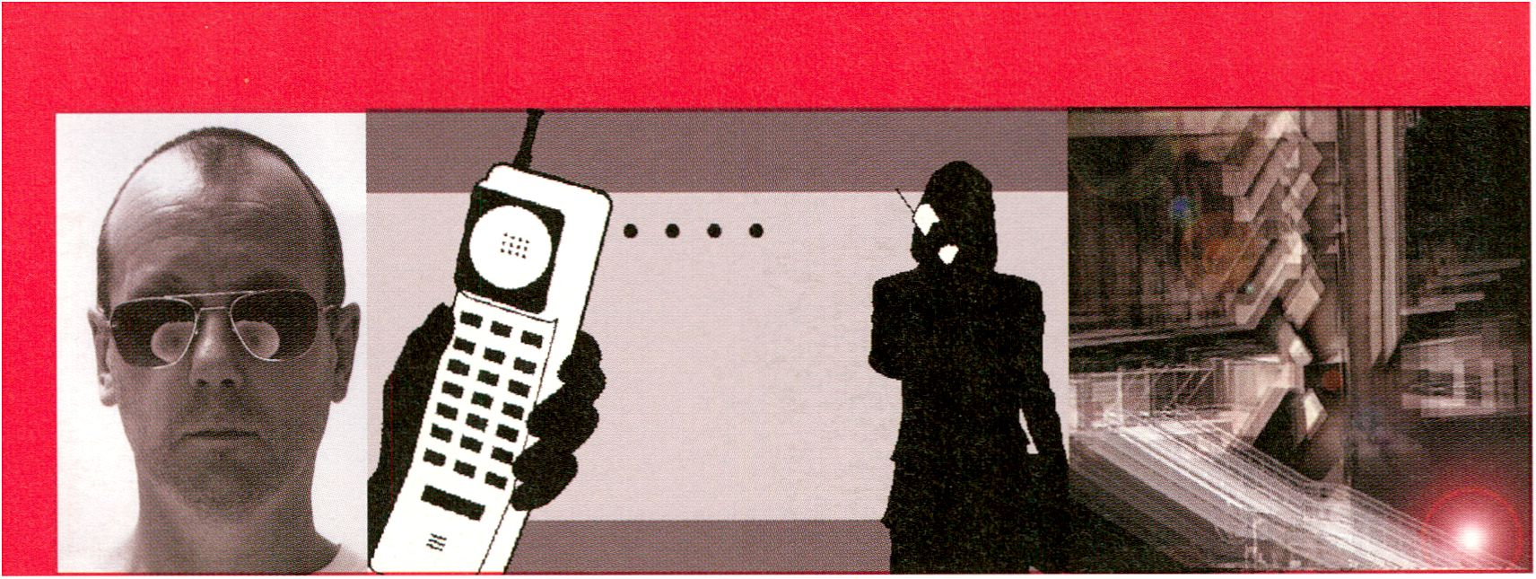
club transmediale
Wednesday 5.2.
21h > Maria am Ufer


Eine Sound-Lecture von David Toop
(gb) aufbauend auf seinem Buch
Exotica. Toop beschäftigt sich mit
den „Karl Mays“ der
Musikgeschichte und spricht über
die Imagination
des Fremden aus westlicher Sicht.
A sound lecture from David Toop (gb)
based on his book Exotica. Toop
deals with the “Kar! Mays” of music
history and talks about the imagina-
tion of "the other" from a western
point of view.
Conference home electronics
Monday 3.2.16 - 19h > HKW
> see page 7
Am Beginn dieses Programms steht
eine kurze Lecture zum gemein-
samen Projekt “Sound Polaroids”
von Scanner aka Robin Rimbaud
und dem britischen Musiker und
Grafiker Tonne. Tonne wird darüber
hinaus seine interaktive Software
“Soundtoys” - ein samplebasiertes
Sequenzer-Programm-vorstellen.
Scanners Interesse gilt den
Schnittstellen von menschlicher
Kommunikation und modernen
Kommunikationstechnologien,
wobei er unsichtbare Datenströme
in hörbare Räume verwandelt.
Douglas Benford aka Si-Cut.db
veröffentlichte zwei Alben, die
sich zwischen D ub und Electrónica
definieren lassen und istMitbetrei-
ber von The Sprawl, einem Label und
Veranstalungsort für experimentelle
Musik in London. Menu/Exit ist
das Pro j ekt von Marc Wagner, dem
Betreiber des Berliner Labels
Underscan.
The programme starts with a short
lecture by Scanner and British
musician and graphic artist Tonne
presenting their joint project Sound
Polaroids. In addition Tonne will
present his interactive software
Soundtoys - a sample based
sequencer programme. With his
obsessive interest in human com-
munication at the crossing with
telecommunication technology
Scanner transforms invisible
data streams into audible spaces.
Douglas Benford aka Si-Cut.db
published two albums located
between dub and electrónica and
co-organizes The Sprawl, a label
and platform for experimental music
in London. Menu/Exit is a project
by Marc Wagner, who runs the Berlin
Underscan Label.
Scanner(gb) HUH.scannerdot.com
SI-CUT.dB (gb) www.bip-hop. com
Tonne(gb)www.studiotonne.com
Menu/Exit (de) www.undersoan.de
visuals: Transforma (de)
wuw.transforma.de
23h Maria > Lounge
Volker Sattels Film Unternehmen
Paradies umkreist mit distanziertem
Blick Regierungstreffen, Demons-
trationen, Events und Shows in der
deutschen Hauptstadt und entlarvt so
Berlin in seinerBemühung, sich dem
vorherrschenden Zeitgeist anzupassen.
Maroan El Sani und Nina Fischer da-
gegen suchen die persönliche Nähe zu
den Protagonisten der Musik-Szene
Hong Kongs und durchbrechen damit
die hierzulande stereotype
Wahrnehmung Asiens.
Volker Sattel’s film “Unternehmen
Paradies“ (paradise enterprise) revolves
around governmental meetings,
demonstrations, events and shows in
the German capital - keeping a distant
view thus unveiling Berlin’s efforts to
adapt to the prevalent Zeitgeist. On the
other hand, Maroan El Sani and Nina
Fischer seek for a personal relationship
with the protagonists of Hong Kong
music scene - trying to break with the
stereotypes in Western receptions of
Asia.
Volker Sattel (de)
Unternehmen Paradies
Maroan El Sani & Nina Fischer (de)
Hong Kong Will Sing
readymade berlin (de)
Fear of A Kanak Planet
Screening Unternehmen Paradies
Sunday 2.2. 13 -14h
> Theatersaal HKW > see page 42

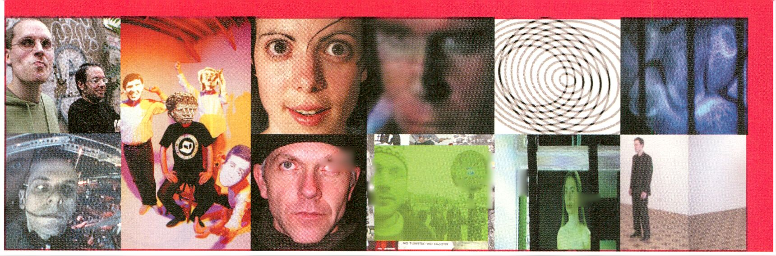
club transmediale
Thursday 6.2.
21h > Maria am Ufer

 | ’-siS . | Í * 4  à: ^ | i
 | ’-siS . | Í * 4  à: ^ | f 1 |  | ]§»

MUSIC’S POWER
GLOBALPHONICS
RE-USE, RE-DUCE
22h Maria > Saal/Hall
23h Maria > Lounge

Screening von Musikvideos
russischer Künstler.
Screening of music videos
made by Russian artists.
Curated by FEZAprojects
(Olga & Dmitry Vilensky)
Das Programm führt Ansätze
kritischer und respektloser Soundart
mit audiovisuellen Experimenten
zusammen, die mit Collage- und
Sampling-Techniken, Found-
Footage und Cut-Ups arbeiten -
kurz: mit der kritisch-ironischen
Aneignung von Pop- und
Massenkultur. Hierbei geht es um
Medien-Kompetenz, den Wider-
stand gegen die Def initi onsmacht
mächtiger Konzerne, um die Rolle
der Werbung, Copyright-Fragen
und um Möglichkeiten der Selbst-
behauptung in einer mediengesät-
tigten, multinationalen Welt.
Gründungsmitglied Mark Hosier
informiert über die verschiedenen
Formen kreativen Widerstands, die
die legendären Kunst-Aktivisten
Negativland in den letzten 20 Jahren
entwickelt haben. John Oswald's
Performance Spinvolver ist ein
Abkömmling seines Plunderpho-
nics-Konzeptes und handelt von
dem drohenden Verschwinden sich
drehender Datenträger.
Lectures and performances presen-
ting critical sound art and audiovi-
sual experimentation, that work with
collage and cut-up techniques, with
found footage, field recordings and
samples - in short: with a critical
and humorous re-use of mass cultu-
re. The programme covers issues of
media-literacy, the role of adverti-
sing and corporate power in our
lives, intellectual property issues,
and the evolution of art, law and
resistance in a media saturated
multi-national world. Founding
member Mark Hosier informs about
the diverse forms of creative resi-
stance invented by legendary art
activists Negativland in the last
twenty years, John Oswald performs
his brand new work Spinvolver
-a relative of his Plunderphonics-
concept - dealing with the fact,
that media-storage will no longer
be based on spinning motion.
Nega ,and
0 • r ssngs
Fiirn/Lecture by
Mark Hosier (us)
uwu.negatiutand.con
Kein Babel(de)www.keinbabel. pom
Spii I sr
John Oswald (ca) uuw.6q. con
2/5 BZ (tu)
People Like Us (gb)
wuw.peoplelikeus.org
Safy Sniper (¡I)
Angel (fi/de)
Drei verschiedene Ansätze des
audiovisuellen Experimentierens:
die Verwendung der Bildschirm-
oberfläche als Montagefläche für
Kollagen aus realen Gegenständen,
die Umwidmung von Overhead-
projektoren zu analogen Synthe-
sizern und die subtile Verwandlung
von alltäglichen Bildern in bedroh-
liche Atmosphären.
Three different approaches to
audiovisual experimentation:
the use of the TV-screen for the
montage of real objects, the re-use
of overhead projectors and the
subtle transformation of common
images into a haunting atmospheric
landscape.
Myclon/EN (it)
Miko Mikona (de)
www.zuuiel.to
de babalon/dinig (de)
http://cfet.con
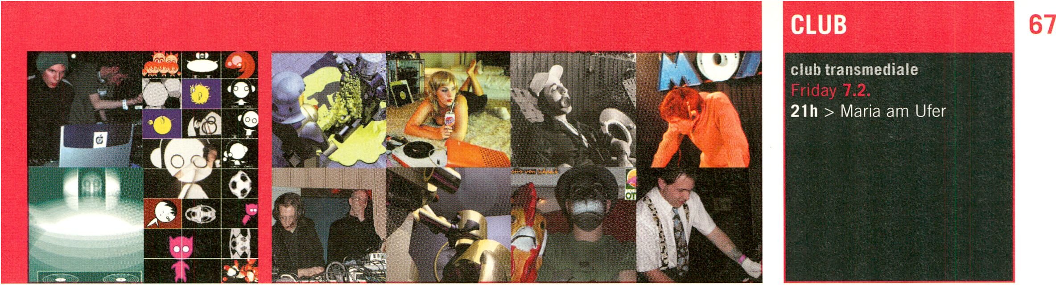
N.N
PERVERSION FOR PROFIT
21 h Maria > Lounge
23h Maria > Lounge

Vortragvon RobertHenke (de),
Musiker (Monolake) und
Mitentwickler der LIVE Software
vonAblcton.
Lecture by Robert Henke (de),
musician (Monolake) and co-de-
veloper of Ableton’s LIVE Software.
muh . ableton. com
SPATIAL LINES
22h Maria > Saal/Hall
Screening mit non-f igurativen
Videoarbeiten zu elektronischer
Mus i k. Kuratiert von An t j e Weitzel
undMirjam Wenzel (de). In
diesen Arbeiten werden rhythmisie-
rende Anordnungen von grafischen
Elementen konstruiert, die ins Drei-
dimensionale streben. Das visuelle
Arsenal der Arbeiten unterstreicht
den abstrakten Charakter von elek-
tronischer Musik und referiert auf
kunstgeschichtliche Strömungen
wie den Abstrakten Film und Op Art
sowie auf die grafischen Oberflächen
der Computerprogramme.
Screening programme wlth non-
figurative video works uslng electro-
nic music. Curated by Antje Weitzel
and Mirjam Wenzel (de). These con-
ceptual videos construct rhythmic
arrangements of graphie éléments,
that strive into the third dimension.
The visual arsenal of these works
not only emphasizes the abstract
nature of electronic music, but also
refers to historical art genres like
Op Art and Abstract Film as well as
to the graphic surfaces of computer
programs.
Angefragt/works requested by
Norbert Pfaffenbichler (at)
Lia (at)
ReMi (at/nl)
n:ja (at)
farmers manual (at)
dariusz (at)
242 Pilots (us)
Ran Slavin (¡1)
Grill Roisz
Kotra (ua)


Slick and dirty: Ultra synthetische
Stimulationen aus Hochglanz-Mo-
tion-Grafik und Elektrofunk.
Macho Cat Garage, DJTLRund
Bangkok Impact liefern den perfek-
ten Soundtrack für Arno Coenens
sarkastische Videoarbeiten. Coenen
übersetzt latent sexuelle Untertöne
von Werbe- undMTV-Ästhetikin
obsessive 3-D Porno-Szenarios mit
politischen Anspielungen. François
Chalet ist bekannt durch seine MTV-
Alarm Spots. Seine bizarren Vektor-
wesen illustrieren den avancierten
Elektro-Soundtrack der Exil-Chile-
nen Sieg Über Die Sonne und
Luciano. Die musikalische Schirm-
herrschaft des Abends übernimmt
Miss Kittln - „Queen of the Night !“.
Slick and dirty: Ultra-high synthetic
Stimulation with a combination of
glossy motion graphics and elektro-
funk. Macho Cat Garage, DJ TLR
and Bangkok Impact provide the
perfect soundtrack for Arno
Coenen’s sarcastic videoworks and
his sexual obsessive 3D-modeled
lego/playmobile type dolls. The
advanced electro soundtrack of
exile-Chileans Sieg Über Die Sonne
and Luciano will be illustrated by
the bizarre vector-creatures of
François Chalet, best known for his
famous MTV-Alarm spots. Last but
not least Miss Kittln, “Queen of the
Night I”, will dash the dot over the i.
Miss Kittin (ch)
wuw.mentatgrcooe.ch
Luciano(ch)wuw,nout.ch
Sieg Über Die Sonne (de)
www.nulticolor-recordings.de
Bangkok Impact (fi/nl)
Macho Cat Garage feat. Legowelt (ni)
dj TLR (ni)
www.glcbaldarkness.cor
Arno Coenen (ni)
www.solidrocketboosters.con
François Chalet (ch)
www.francoischalet.ch
Vier Broken Beat-Meister aus den
USA und Russland - ein Gipfel-
treffen der schrägen Art. Otto von
Schirach und Dino Felipe schmeißen
in gewohnter Schematic-Art, alles
was nicht niet- und nagelfest ist, in
ihren Soundhäcksler und fackeln ein
Feuerwerk derungehörten Klänge
ab. Post-Warpianer Klutch aus
St. Petersburg hingegen hat sich
der gedrechselten, melodiösen
Schöngeistigkeit im Kosmonauten-
anzugverschrieben, und gilt als
einer der innovativsten Protago-
nisten der elektronischen Musik im
heutigen Russland.
Four masters of Broken Beat from
the US and Russia -a summit
meeting of the third kind. Dino
Felipe and Otto von Schirach slam
everything they can grasp into an
acoustic shredder and burn off fire-
works of outrageous sounds in their
usual Schematic style. Klutch has
dedicated himself to a more stilted
and melodic sensitivity dressed in a
kosmonaut’s suit. He is regarded as
one of the most innovative protago-
nists of electronic music in Russia.
Otto von Schirach (us)
Dino Felipe (us) www. schematic. net
Klutch (ru) www.cheburec.con
DJ Swoporchestra (ru)
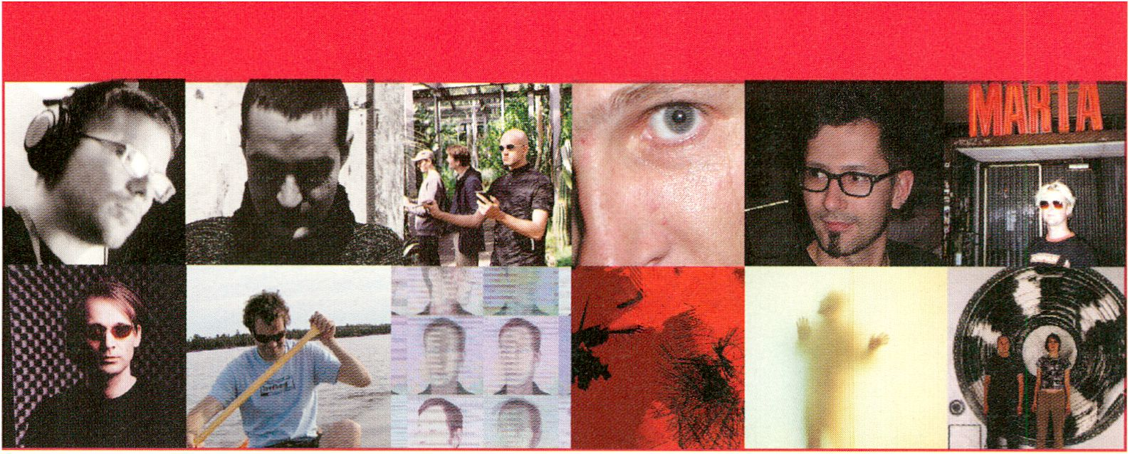HAPPYPETS
club transmediale
Saturday 8.2.
21h > Maria am Ufer
Präsentation der Arbeiten der
Schweizer Grafiker-/Künstler-
gmppeHappypets (ch).
Presentation of work from
Swiss graphic art collective
Happypets (ch)
www.happypetsproducts.ch
MULTILAYERED
22h Maria > Lounge
Eine Bandbreite audiovisueller
Performances: derMinimalist
Radboud Mens trifft auf die ab-
strakten Bildkompositionen des
Videokünstlers Tappo Kontakt;
Roger Rotor, Klangmeister zwischen
konzeptioneller Störrigkeit und
energetischem Elektropunk aus
Zürich, kombiniert sich mit den
grafischen Animationen von
Schönwehrs. Die konzeptionelle
Arbeit „Grad“ von Ralph Stein-
brüchelund Camp Cogito nimmt
Wass er in seinen verschiedenen phy-
sikalischen Zuständen als Ausgangs-
punkt für den Entwurf einer akusti-
schen und visuellen Landschaft.
Dentakuist ein frisches Projekt aus
Berlin, das durch vertrackte Sounds
und farblich brillante Computer-
animationen besticht.
The programme features a range of
audiovisual performances: minima-
list Radboud Mens teams up with
Tappo Kontakt for an audio-visual
composition. Roger Rotor - with his
punk-rock attitude - meets Swiss
visualizers Schonwehrs. The con-
ceptual work "Grad" by Ralph Stein-
bruchel and Camp Cogito takes water
in its various physical conditions as
source for the processing of a sensi-
tively built acoustic and visual land-
scape. Dentaku is a Berlin project
with a fresh approach to sophistica-
ted electronics and sound -triggered
visuals - minimal in shape, complex
in movement and brilliant in colour.
Podewll Sound Service > see page 67
Roger Rotor (ch) wwu. ant-zen. con
& Schönwehrs (ch) www.copy.ii
Ralph Steinbrüchel (ch)
& Camp Cogito (ch)
www,synchron.ch
Dentaku (de)
Radboud Mens
www.staalplaat.con
&Tappo Kontakt(nl)
www.datenreport.de
Richard Chartier (us)
INTERNATIONAL STANDARD
Technische Souveränität paart sich
mit konzeptionellen Ansätzen:
Innerhalb der Grenzen des 4/4-
Schemas sorgt die Lust an subtilen
Transf ormationen für neue Klänge.
Die Projekte des Abends verbinden
die akademische Tradition selbstent
wickelterInstrumente oder Software
mit der auf den Dancefloors dieser
Welt gesammelten Erfahrung. So
wird auch dem letzten Skeptiker klar,
dass es längst einen ambitionierten
internationalen Standard elektroni-
scher Tanzmusik abseits des Main-
streams gibt.
Superior technique combined with
a conceptional approach: within the
boundaries of the 4/4-scheme,
subtle transformations lead to new
sounds. These night’s projects fuse
the academic tradition of self-inven-
ted instruments or software with the
experiences gathered on the dance-
floors around the world. So the last
sceptic will be convinced that way
beyond mainstream there is an
ambitious international standard in
dance music.
Monolake (de) feat. Alexej Paryla
(de)www.nanolake.de
Continuous Mode (de)
www.ongaku.de
Are Dee (ch)
Jacek Sienkiewicz (pi)
www.wnfreo.con
Ben Nevile (ca)°°
Akufen(ca) www.force-tracks.net
visuals by Elout de Kok (nl)
www.xs4all.nl/-elout/
Installations
club transmediale.03 präsentiert
Installationen, die Popkultur als
kulturindustrielles Massenprodukt
zwischen aufregendem Spiel und
psychotischer Horrorvision inszenieren.
club transmediale.03 presents
Installations that show pop culture
as a mass product of the culture industry
somewhere between an exciting game
and a horrific vision.
Time To Bone
Arno Coenen (nl)
video installation (2002)
Easy For Me, Easy For You
Ben Pruskin (gb)
video installation (2002)
Untitled
Monica Germann & Daniel Lorenzi (ch)
mixed media installation
Hollywood Machine
A.Aroma (de)
video installation (2002)
Genre Generator
Jan Rohlf & Maverick (de)
interactive installation (2002)
ZIMILR ZiNGULRIT!
Pietro Sanguineti & Markus Schneider (de
video installation (2002)
Concentration,
Meditation, Crystallation
Birgit Ramsauer (de)
installation (2002)
5x5x5
ROBERT PRAVDA(nl)
sound and light installation (2002)
Info.Automatique
Monitor.Automatique (de)
installation (2002)
N.N.
Ben De Biel (de)
neon-light installation (2002)
steinbriichel (ch)
Podewil Sound Service
Ein Sound-Art Programm zur transmediale.03, das ästhetische mit politischen Strategien verknüpft.
A Sound Art programme for transmediale.03, that combines aesthetical and political strategies.

circa
In bester Tradition des Konstuktivis-
mus thematisiert das Projekt Stille,
Nichts, Ruhe. Pausen sind nicht
trennende, sondern integrierende
Elemente des Gesamtwerkes. Aus
dem Rhythmus der Stille entsteht
eine sich verdichtende Klangstruk-
tur. Visuals: Onlab. ¡The project
deals with silence, nothingness and
quietness in the best constructivist
tradition. Pauses do not act as sepa-
rating, but as integrating elements
of the work. An intesifying sound
structure emerges from the rhythm
of silence. Visuals: Onlab.
Ultra-red (us)

N30
Ultra-red bezeichnen sich selbst als
„Audioaktivisten“. Das Material für
N30 stammt von den Anti-WTO -
Protesten im November 1999 in
Seattle. Sound-Systeme von lokalen
Clubs wurden gezielt eingesetzt, um
Verkehrsknotenpunkte als Tanzflä-
chen umzufunktionieren und zu
blockieren. Eine spannungsreiche
Reflexion über die politische Be-
langlosigkeit von Clubmusik und
ihren gezielten Einsatz, über
Körperlichkeit und intellektuelle
Strategie. | UItra-red call themselves
“audio activists”. The material for
N30 derives from the Anti-WTO pro-
tests In Seattle in November 1999.
The sound systems of local clubs
were used to block street crossings
by turning them into dance floors.
A tense reflection about the political
Insignificance of club music and its
purposeful application, about cor-
poreality and intellectual strategies.
Kim Cascone(us)

Anti-Correlation v,2
Playtime - The Game Room war eine
Ausstellung im Rahmen des Villette
Numérique Festival (Paris, Sept.
2002). Er richtete sich an ein breites
Publikum und sollte Unterhaltung
und Kunst mit sozialen, politischen
und technischen Themen verknüp-
fen, um eine spannende Begegnung
verschiedener Genres, Kunststile
und Publikumsgruppen zu ermög-
lichen. ¡Cascone uses the digital
Images that he gets sent through
spam advertising from Korea and
combines them with the sounds
generated by an algorithmic pro-
gramme from fragments of tradi-
tional Korean music. A mixture of
mutated sounds and visual ruins,
rooted in the post-digital genre of
microsound.
Jan Jacob Hofmann (de)

Sonic Architecture
Sonic Architecture ist räumliche
elektronische Musik. Auf der Grund-
lage des Ambisonics-Verfahrens
gelingt es, die Klänge unabhängig
von den Lautsprechern präzise im
Raum zu positionieren und sich
beliebig bewegen zu lassen. Aus den
einzelnen Klangereignissen, dem
architektonischen Material, entste-
hen Räume. ¡Sonic Architecture Is
spatial electronic music. Based on
the Ambisonic method, sounds can
be positioned and moved around in
space very precisely, independent
of the placement of the speakers.
The sound events act as architecto-
nic material that generates spaces.
Randomjnc (de)

Walking in Jerusalem:

Pirate Radio Stations
featuring Ran Slavin &

Eran Sachs
Die primären Klangquellen sind
Aufnahmen von Piratensendern aus
Jerusalem, meist illegale religiöse,
fundamental-jüdische oder ortho-
dox-arabische Stationen mit Reich-
weiten von nur wenigen Kilometern.
Das Spektrum ist dicht belegt und
umkämpft von lokalen Alternativ-
und Jugendradios. Über die Zufalls-
funktion von CD-Spielern wird
das Klangmaterial zu immer neuen
Geräuschkulissen zusammenge-
fügt; von komplex und dicht bis
minimal. ¡The primary sound
sources are recordings of pirate
radios in Jerusalem, mostly illegal
religious, fundamentalist Jewish or
Arab stations with a range of few
kilometres. The spectrum is densely
occupied and contested by local
alternative culture and youth radios.
By means of the random function of
CD-players, the sound material is
remixed and sampled into ever new
ambiences, from complex and
dense to minimalist.
INSTALLATIONS

1.2.-8.2.

15 - 21 h > -Podewil
i f
1 f
/“'■L,,¿1
Vernissage »

18h
Opening Concert

19h
Polycephal presents
Neurobot Facial Index,
Podletz, Wolfram (pi)
Vion & Mem Vion,
Membrana (pi)
VARIABLE RESISTANCE
> Podewil
Listening Room 13 - 23h
"Ten Hours of Sound
from Australia”
Lecture 19h
Csaba Toth (au)
Sonic Rim: Performing Noise
around the Pacific
Concert 21 h
Oren Ambarchi, Pimmon,
Philipp Samarzis,
Darrin Verhagen (au)
Variable Resistance
conceived by Philipp Samarzis
in cooperation with SFMOMA
uuu. sfnorta. org/crossfade
Curator Elke Moltrecht
Podewil - Centre for Contemporary Art
uuiu . podewil. de
Podewil in cooperation with
transmediale.03 and
club transmediale
supported by the
Australian Embassy
Neuer Berliner Kunstverein
Berliner Fenster &
Interfilm Berlin
ifa-Galerie
BüroFriedrich
Play Gallery
Akademie der Künste
Chromosome Gallery
Urban Collisions.
Zivilisatorische Konflikte
im Medium Video
Exhibition 11.1.- 23.2.
Tu-Fr 12—18h, Sa+Su 12-16h
- Neuer Berliner Kunstverein
www.nbk.de
with Pash Buzari (de); Maria
Marshall (gb); Zoran Naskovski (yu);
Maria Serebriakova (ru);
Rudi Molacek (at); Uri Tzaig (¡1);
Dmitry Vilensky (ru)
Die Ausstellung beschäftigt sich mit
Verstößen gegen Regeln und Werte
innerhalb einer Zivilisation, aber
auch mit Konflikten zwischen den
Zivilisationen. |The exhibition deals
with violations of rules and values
within one civilisation, and with con-
flicts between different civilisations.
Going Underground 2
2.Internationales Kurzfilm Festival
31.1.-6.2.
- Berliner Fenster &
Interfilm Berlin
www.interfiln.de
Auf den Monitoren der Berliner
U-Bahn werden eine Woche lang 14
Kurzfilme gezeigt. ¡For one week,
the Berlin underground trains host
14 selected short films.
Nueva/Vista - Videokunst
aus Lateinamerika
Exhibition 17.1.-9.3.
- ifa-Galerie Berlin
www.ifa.de
with Angie Bonino, Ivan Esquivel,
Eduardo Villanes, Alvaro Zavala (pe);
Ximena Cuevas (mx); Edgar Endress
(ci); Katia Lund (br); Gustavo
Romano (ar); Andrés Burbano (co)
Die Ausstellung zeigt einen frischen,
oft überraschenden Blick auf die heu-
tigen Gesellschaften Lateinamerikas.
Der Kurator José Carlos Mariátegui
aus Lima (pe) und der Künstler
Andrés Burbano (co) präsentieren am
Dienstag, 4.2., 15 - 17h im Haus der
Kulturen der Welt u.a. das Konzept
der Ausstellung. ¡The exhibition
shows a fresh and often surprising
view of today’s Latin American
societies. On Tuesday, 4 Feb,
15-17h, at Haus der Kulturen der
Welt, curator José Carlos Mariátegui
from Lima (pe) and artist Andrés
Burbano (co) present the concept of
the show. > see also page 45
Jodi: lnstall.exe
Vernissage 1.2. 17-20h
Exhibition 1.2.-15.3.
Tu-Sa 12—18h
- BüroFriedrich
www.buerofriedrich.org
Sie simulieren Fehlermeldungen,
Viren und Computerabstürze. Lassen
unaufhörliche Ströme von knallbun-
ten Hieroglyphen den Bildschirm
überfluten. Beleben tote Programm-
sprachen wieder. In Jodis Arbeit geht
es um das, was hinter der vertrauten
Oberfläche des Browsers liegt, um den
Code. Jodi gehören zu den ersten
Künstlern, die im Internet gearbeitet
haben; zuletzt haben sie eine Reihe
von künstlerischen Spielemodifika-
tionen erstellt. In seiner ersten um-
fassenden Einzelausstellung zeigt das
holländisch-belgische Künstlerduo
neben einem Überblick über ihre
Arbeiten aus den letzten Jahren auch
ihr neues Werk „© 1984“, das für den
historischen Computer Sinclair ZX
Spectrum konzipiert wurde.
Die Ausstellung, die während der
transmediale.03 eröffnet wird, wurde
vom Baseler Medialab tplug in] mit
Netzwerker Tilman Baumgärtel pro-
duziert. ¡They simulate error messa-
ges, viruses and computer crashes.
Flood the screen with endless streams
of brightly coloured hieroglyphs.
Revive dead programming languages.
Jodi’s work deals with what is behind
the familiar surface of the browser -
with the code. Jodi were among the
first artists to work on the Internet
and have recently produced a series
of artistic computer game modifi-
cations. In this first comprehensive
individual exhibition the Dutch-
Belglan artists duo present an over-
view over their work from the last
years, as well as the new project
“© 1984” which was conceived for
the historical computer Sinclair ZX
Spectrum. The exhibition will be
opened during transmedlale.03 and
was produced by the Basle-based
media lab [plug In] with networker
Tilman Baumgärtel.
Angela Zumpe
- Westausgang
Vernissage 30.1. 20h
Videoinstallation 31.1.-15.2.
Mo-Sa 14-20h
> Play Gallery
www.pushthebuttonplay.com
In cooperation with transmediale.03,
Landesvertretung Sachsen-Anhalt,
Hochschule Anhalt - FB Design
Dessau.
Valie Export
- Mediale Anagramme
Exhibition 18.1.-9.3.
Tu-Su 1 l-20h
- Akademie der Künste (5/3 EUR)
www.adk.de
Valie Export gehört zu den ersten und
weltweit bekanntesten und einfluss-
reichsten Medienkünstlerinnen.
Die Ausstellung stellt die erste umfas-
sende Präsentation ihrer Arbeit in
Deutschland dar und umfasst zahl-
reiche Schlüsselwerke seit den 1960er
Jahren sowie eine Vortrags- und Ge-
sprächsreihe (u.a. 4.2., 19 h, Annette
Tietenberg: Der Körper und seine
Mediale Spiegelung - Valie Export
im Kontext von Performance und
Medienkunst) und ein Filmprogramm
im Kino Arsenal am Potsdamer Platz,
(u.a. am 3. und 5.2.) ¡Valie Export is
among the first, most widely known
and most influential media artists.
The exhibition is the first compre-
hensive presentation of her work
in Germany and contains many of
her key works since the 1960s as well
as a series of lectures and a film
programme at Cinema Arsenal
at Potsdamer Platz.
Ulf Langheinrich
(Granular Synthesis)
Malerei 1988 bis 90
Exhibition 31.1.-1.3.
Vernissage 30.1. 19h
- Chromosome Gallery
www.hauptstadtkunst.de
Langheinrichs Malerei verweist
frühzeitig auf die Ästhetik der
Video-Performances von Granular
Synthesis. |Langheinrich’s paintings
clearly Indicate the aesthetics that-
wlll later dominate the video perfor-
mances of Granular Synthesis.
Software Art: Artistic Future
or Curatoriai Fiction?
Conference 4.2. 15—19h
> KUnstlerhaus Bethanien, Studio II
www.nedia-arts-lab.org
with Amy Alexander (us),
Florian Cramer (de), Alex McLean
(gb), Antoine Schmitt (fr),
Margarete Jahrmann (at/ch)
Moderation Inke Arns (de)
Der transmediale Wettbewerb
für Software hat seit seiner Etablie-
rung 2001 eine Debatte über „Soft-
warekunst“ und ihre Legitimität als
Begriff ausgelöst. Die Idee, dass
Künstler Software nicht nur als ferti-
ges Werkzeug nutzen, mit dem sie
etwas anderes hersteilen, sondern
dass sie sich mit Programmierung
und Software selbst ästhetisch und
kritisch befassen, wurde international
auf gegriffen und verbreitete sich
durch zahlreiche Festivals, Ausstel-
lungen und künstlerische Projekte.
Allerdings gibt es keine identifizier-
bare „Gruppe“ und kein etabliertes
Netzwerk von Softwarekünstlern.
Software-Jurys kämpfen damit, dass
zu Wettwerben relativ wenige und
qualitativ stark variierende Arbeiten
eingereicht werden, während viele
künstlerisch interessante Software -
etwa Hackercode, Konzeptkunst und
algorithmische Musikkomposition -
entweder ganz außerhalb des Kunst-
betriebs entsteht oder von ihren
Urhebern nicht als Softwarekunst
begriffen wird. Wird die Software-
kunst das Schicksal der „net.art“
wiederholen, dass nämlich einer
außerhalb des Kunstbetriebes ent-
stehenden Praxis die Begriffe und
Regularien des Kunstbetriebs überge-
stülpt werden, noch bevor sie sich
eigenständig etabliert hat?
|Since its inception in 2001, the
transmediale software award has
sparked an ongoing debate about
"software art” and its legitimacy.
The idea that artists may not just use
prefabricated software to produce
something else, but engage with
programming and software itself in
playful, inventive and critical ways,
has caught on and spread over to
other festivals, exhibitions and
artistic projects. However, there is
no common language, identity and
network of software artists. Software
art juries struggle with relatively
small numbers of submissions and
mixed-quality Input, while much
artistically interesting software -
hacker code, conceptual art, algo-
rithmic musical composition for
example - is written either outside
the art system or is not being thought
of as software art by its creators.
Will the history of net art (and other
process-oriented and conceptual art
forms) repeat itself with software art,
in the sense that it gets incorporated
into the art system before it can
establish itself as an artistic practice
in its own right.
Heath Bunting
-Tour de Fence
Workshop 1.2. 13h
> HKW
www.media-arts-lab.org/fences
Eine praktische Typologie und
Phänomenologie des Zäunekletterns
und des Überwindens von Grenzen.
jA practical typology and phenome-
nology of climbing fences and
crossing borders.
Licht & Schatten
- Konsonanz und Dissonanz
5.2. 20h
> Akademie der Künste/Main Floor
Peter Pannke, Siegfried Zielinski
(5/4 EUR, free with
transmediale.03 festival pass)
Zur Tiefenzeit des technischen
Hörens und Sehens
Die medien-archäologischen Ex-
kursionen, die Peter Pannke und
Siegfried Zielinski in die Tiefenzeit
des technischen Hörens und Sehens
unternehmen, bringen sie an Orte
und historische Konstellationen, in
denen es noch vielerlei Optionen für
die Modellierungund Entwicklung
von Medien gab. Der Musiker und
Komponist Pannke stellt sein Hör-
stück „Iternarium Kircherianum“ vor,
das die akustische Welt des Jesuiten
Athanasius Kircher erkundet: ein
Universum voller Überraschungen
und überbordender apparativer
Phantasien. Zielinski präsentiert
Ausschnitte aus seiner an-archäolo-
gischen Suchbewegung durch ver-
gessene und verdrängte Zonen
Süd- und Osteuropas, jüngst veröf-
fentlicht in einem Band für rowohlts
enzyklopädie. |Peter Pannke and
Siegfried Zielinski undertake media-
archaeological excursions into the
"deep time” of technical listening
and seeing. These excursions take
them to places and into historical
constellations in which there were
still multiple options for the shaping
and the development of media. The
musician and composer Pannke pre-
sents his sound piece “Iternarium
Kircherianum” which explores the
acoustical world of the Jesuite
Athanasius Kircher: a universe full
of surprises and extravagant machine
fantasies. Zielinski presents excerpts
KUnstlerhaus Bethanien
Akademie der Künste
Vertretung des Landes
Niedersachsen
galerie wieland
Institut Français de Berlin
of his an-archaeologlcal research into
the forgotten and repressed zones of
South and East Europe which have
recently been published In a book for
publishers rowohlts enzyklopädie.
Die Politik der Sichtbarkeit
- Schauplatz TV
Videoprogramm 5.2. 18-20h
- Vertretung des Landes
Niedersachsen > see page 46
hektor & file//:schönwehrs
- Grafitti Roboter
Lektion 1-5
Vernissage 1.2. 19h
Exhibition 2.-8.2.
dally Performance 14-19h
- galerie wieland
ui ui ui. galerie-wieland . de
Polieri - Begründer der
modernen Szenographie
Vernissage 3.2. 19h
Exhibition 3.2.-31.3.
- Institut Français de Berlin
www.kultur-frankreich. de
Umfassende Ausstellung über
Polieris klassische Szenographien,
Multimedia-Spektakel und Video-
Kommunikationsprojekte seit 1950.
I Comprehensive exhibition about
Polieri’s classical scénographies,
multimedia spectacles and video
communication projects.
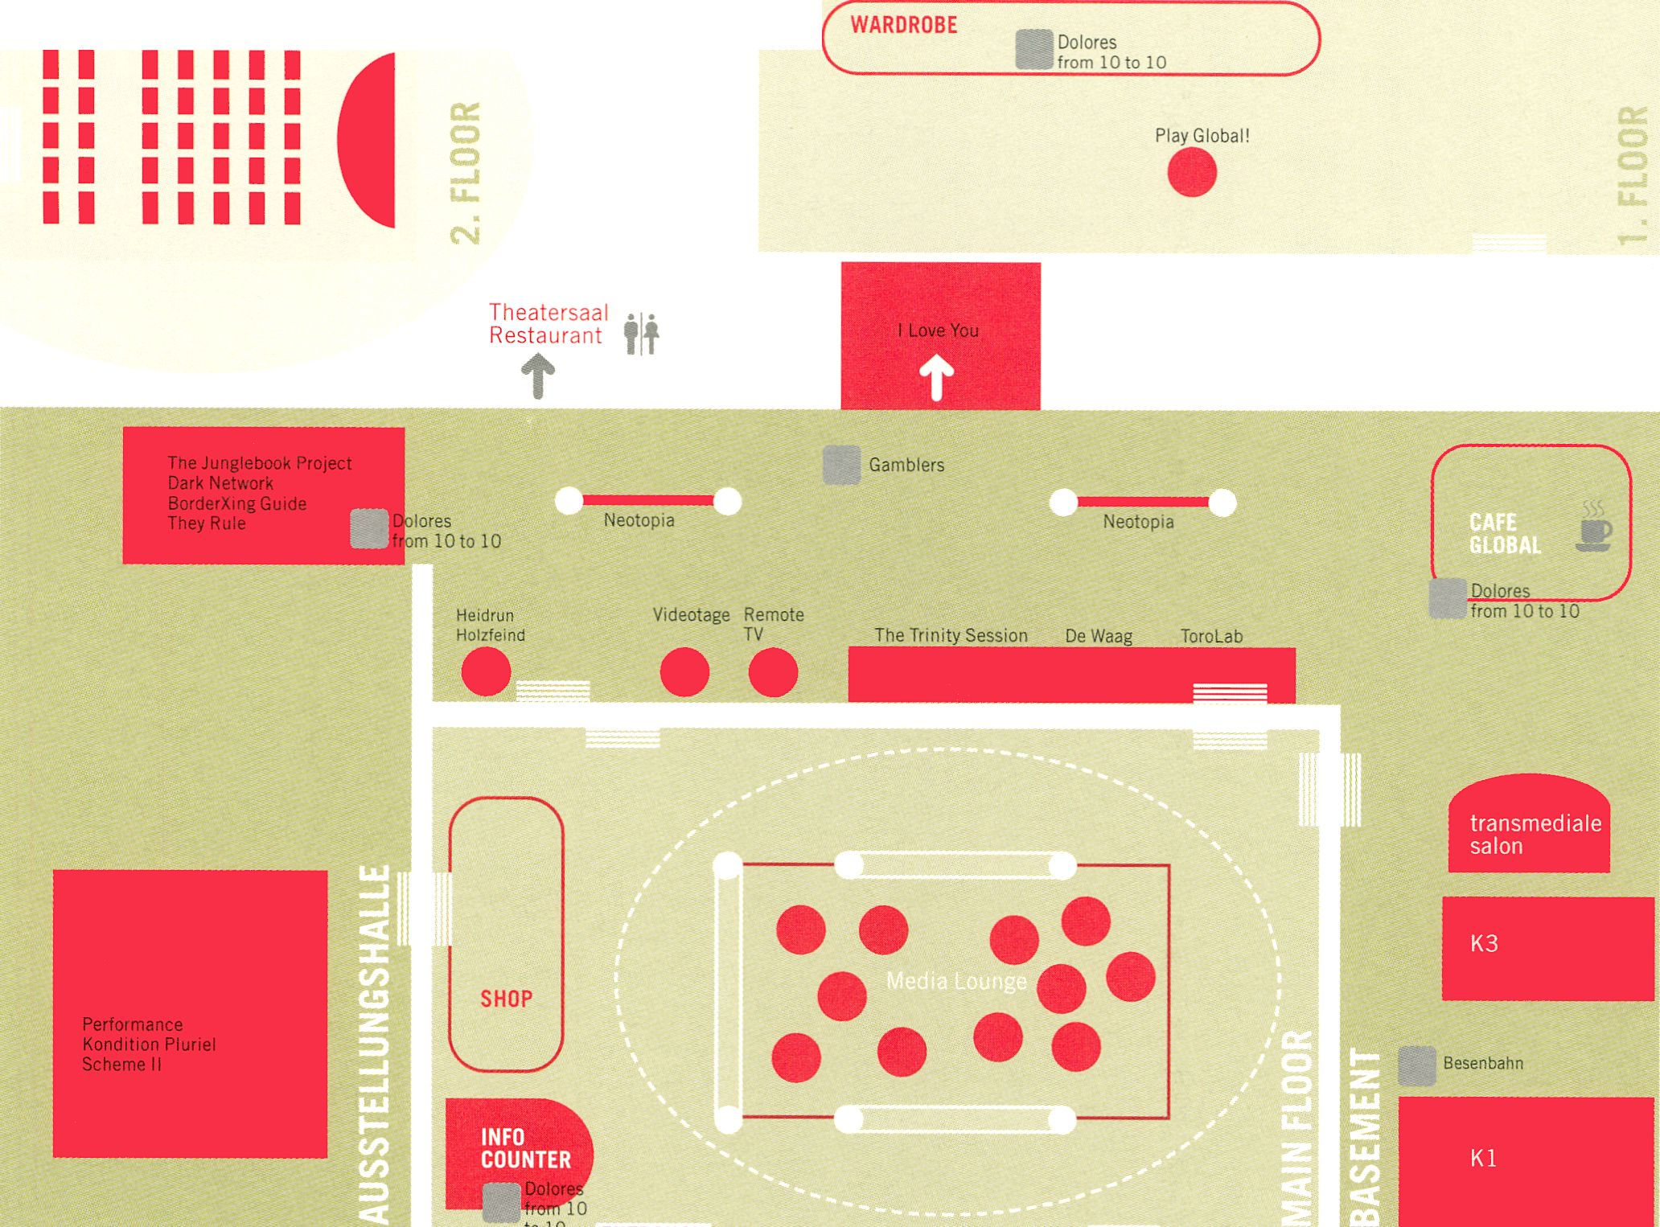72 FLOOR PLAN
CREDITS |  | ENTRANCE  t |  | & '
transmediale |  |  |  |  | ■. | club transmediale
Or Andreas Broeckmann | Silvia Keller | Jörg Leupold | Heidi Specker | 34k | Thanks to | Oliver Baurhenn
Artistic Director | Coordination Festival | Stefan Riekeles | Bente Schipp | Tine Gundelach | Peter Krell | Jan Rolrlf
Dr Susanne Jaschko | Jan Dietrich | Raffaele Rossi | André Ringel | Stefan Schreck | Computer Game | Remco Schuurbiers
Curator, Deputy Director | Assistant Coordination | Assistants Programme | Corporate Design | Web Design | Research | Marc Weiser
 | Flora Tálasi | Kathleen Forde | maaskant | Luxoom & | Franziska Nori | Artistic Direction
Dr Dieta Sixt | Support | Guest Curator | Ruth M. Lorenz | das werk novalisstraße | d igitalcraft. | Carsten Borchert
Michael M. Thoss | Funding & Sponsoring | Goethe-Forum | Interior Festival Design | Video Trailer | MAK Frankfurt | Barabara Hallama
Curatorial Advice | Thomas Munz | Dr Chris Salter | Timm Rautert | Console | Heidrun Rüge | Lina Lubig
 | Screening Programme | Programme Support | Cover Image | Sound Video Trailer | Dieter Klumpp | Assistants
Advisory Board  Alex Adriaansens | Editor Publications | Annette Schäfer | Thomas Bruns | serve-u | Uta Belitz BKV | Angelika Wieland
Advisory Board  Alex Adriaansens | Marion Freude | Press & PR | Remco Schuurbiers | Phillip Siinderhauf | Doris Hegner HKW | Support Organisation
Prof Ann-Marie Duguet | Assistant Imaging | Guna Kanepe | Chapter Images | Technical Director | Frank Krönke | Michael Pfister
Prof John Hanhardt | Julia Duesterberg | Assistant Press | PrintFactory Berlin | Andreas Buchholz | Goethe-Forum | Text Editing
Prof Dr Wulf Herzogenrath  Prof Joachim Sauter  Yukiko Shikata | Coordination PR & Print |  | Printing | Technical Director/IT  Katrin Gausepohl  Assistant  Technical Direction | Goethe-Institut  Inter Nationes Medien | Thanks to  Atelier 24/  Milchhof Grafikdesign  Alex Watson

SPONSORS
a project of |  |  |  |  | Q cooperation with |  | funded by
■i Berliner |  | HAUS DER |  |  | WL¿»)} EOETHE INSTITUT |  | HAUPTSTADT
■ Kulturveranstaltungs-  1 Gesellschaft mbH |  | DER WELT |  |  | INTER NATIONES  GOETHE FORUM |  | KULTURFONDS

award sponsor | award sponsor | equipped by |  | support 1 Love You | conference cooperation
Avid |  | SUSHI | Ä HOLSTEN ^ | TREND  ■ ' Æ MICRO  yn„ Interner ViruvWjll*

supported by | ante,on | ART©COM |  | ■ fubaC Media So¡utiors OG  ■ | ROISTE»#  #
qranini | U— J |  | i | * VíflfW —•^{luxo}-¹- | o
qranini | 1 an |  | i | * VíflfW —•^{luxo}-¹- | das werk berlin
n ^{i}'*^{tive 1 h s t fl u h 1} " ^{ts} | Red Bull  ENERGY DRINK |  |  | Qlh VOLKSWAGEN  ( art"  \ \ovnd  afíoh | Av^VOLKSWAOGN  - Sound  - Found  ation
n ^{i}'*^{tive 1 h s t fl u h 1} " ^{ts} | Red Bull  ENERGY DRINK | eaucEsj  IMPORTED VODKA | STÎflTtl | Qlh VOLKSWAGEN  ( art"  \ \ovnd  afíoh | Av^VOLKSWAOGN  - Sound  - Found  ation

^ i Auswärtiges Amt | JÉk  Botschaft von Australien |  |  |  | •• BRITISH  •• COUNCIL
BOTSCHAFT VON
ISRAEL
musipuE  «■ÉMP FnRNcmsE |  | TckßiMca |  |  | BOTSCHAFT VON  ISRAEL
M |  | M |  |  | « jBrJ-  iSc&O Koninkrijk der Nededanden
EE0EES3Ü1S  B33S0333II  iiniaasaG | ec ES |  |  |  | n  V  Schweizerische Botschaft
fí BJNOCSAMT rün KUlTun  JFFICIO FEDERALE DELLA CULTURA  JFf IZI FEDERAL DA CULTURA | Botschaft von Spanien |  |  |  | I TSCHECHISCHES ZENTRUM

DANISH CONTEMPORARY ART  FOUNDATION | Botschaft von Finnland |  | 11
DANISH CONTEMPORARY ART  FOUNDATION |  |  | RÍPUDLIQUE Française
;nn i t a l i e n i s c h e b o t s c h a r t  UU KULTUR ABTEILUNG • ' r | □ | 4p I | 1 ¡.nsi'ochsL-jle !üi Med ei' Köln jjj^jjj^j
 | österreichisches kulturforum“' |  | PODeUJIL
KOL SOEIWfcUISCHL SCHAFT |  |  | PODeUJIL
PR# HELVETIA  ■ 1 |  | □  Schweiz. | SME
PR# HELVETIA  ■ 1 |  | □  Schweiz. | 8wissMusicExport
Botschaft der USA | uuerKleitz. |  | webhosting  na  DFÜ NON-PROFIT PROVTOF.R • ivww.ir hn1lr.de

MEDIA PARTNERS
artp
de Bug
JT1ÜTEI «dietageszeitung
LE MONDE
diplomatique

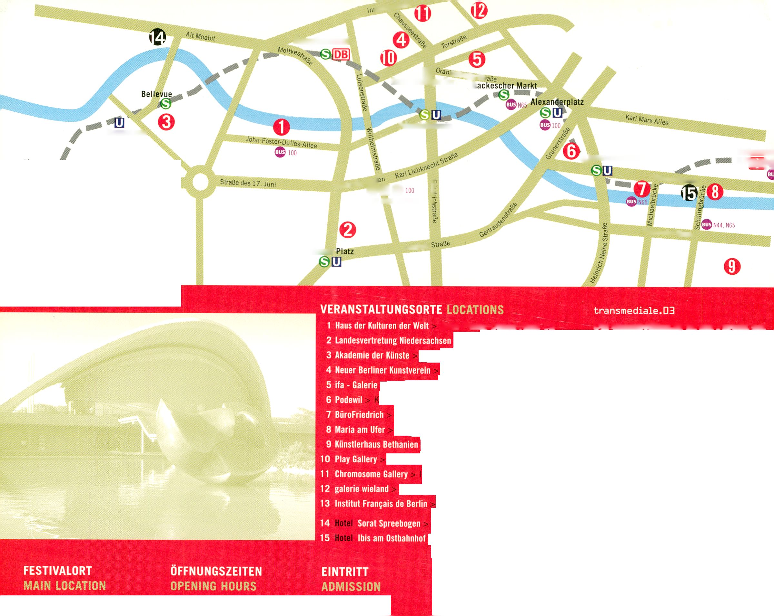
Hauptbahnhof

Q] enburgerstt
Oranienburger Tor _{H} ^{r}
Friedrichstraße
Hansaplatz

Tiergarte
^{men}
—iffl© j
Unter den Linden £
^jannowitzbrücke
Holzmarktstraße
Ostbahnhc
MdbM
Zoologischer Garten
[H® 100 (DB)
Potsdamer
Leipziger
Köpenicker Straße

John-Foster-Dulles-Allee 10
> In den Ministergärten 10
Hanseatenweg 10
Chausseestraße 128-129
> Linienstraße 139-140
losterstraße 68-70
Holzmarktstraße 15-18
der Schillingbrücke
> Marlannenplatz 2
Hannoversche Straße 1
nvalidenstraße 123-124
Ackerstraße 5
Kurfürstendamm 211
Die transmediale.03 ist ein Projekt der
Berliner Kulturveranstaltungs- GmbH
mit dem Haus der Kulturen der Welt
in Kooperation mit dem Goethe-Institu
Inter Nationes.
Die transmediale wird gefördert aus
Mitteln des Hauptstadtkulturfonds.
transmediale.03 is a project of
Berliner Kuiturveranstaltungs-GmbH
with the Haus der Kulturen der Welt
In cooperation with Goethe-Institut
Inter Nationes. transmediale is
funded by Hauptstadtkulturfonds.

Am Spreebogen, Alt-Moabit 99
> An der Schillingbrücke 2

Haus der Kulturen der Welt
John-Foster-Dulles-Allee 10
10557 Berlin
Öffentlicher Nahverkehr
Public transport
Bus 100, 248
Festival/Medla Lounge
1. - 5.2. 10-24h
Club
31.1.-8.2. 21h
Conference
Screening
Presentation
Performance
5 EUR/ 4 EUR
Day Ticket
15 EUR / 10 EUR
Club (Night)
8-12 EUR
presse@transmediale.de
tel: +49 (030) 24 72 19 07
tel: +49 (030) 39 78 72 72
(31.1. - 5.2. 2003)
Workshop
10 EUR / 8 EUR
Festival Ticket
60 EUR / 30 EUR
(030) 39 78 ",
9 - 21 h / except mondays
Media Lounge
Salon
Lecture
frei / free
Club Ticket
45 EUR
Kombi Festival / Club
70 EUR / 60 EUR
Club
postbox@clubtransmediale.de
tel: +49 (030) 44 04 18 52
tel: +49 (030) 21 23 81 90
(31.1. - 8.2. 2003)

